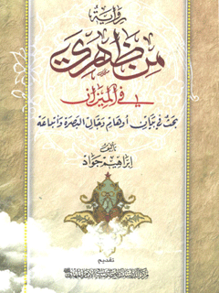

روایة من ظهری فی المیزان بحث فی بیان أوهام دجال البصرة وأتباعه


ghaemiyeh.com

فهرست مطالب
هویة الکتاب
اشارة
مقدّمة المركز:
مقدّمة المؤلّف:
المبحث الأوَّل: المناقشة في مصادر الرواية
اشارة
المصادر التي جاءت بلفظ «من ظهري، الحادي عشر» بلا اختلاف
الكلام حول نسبة الرواية للإمامة والتبصرة للصدوق الأوَّل (ت: 329ه):
المصدر الثالث: كفاية الأثر للخزّاز القمّي (ت: 400ه).
دراسة المركز في ثبوت نسبة الكتاب بالقطع واليقين:
نسبة كتاب كفاية الأثر للخزّاز القمّي:
بقية كلام العلماء في صحَّة وثبوت نسبة الكتاب للخزَّاز:
الكلام في المصادر التي استدلّوا باختلاف طبعاتها أو نسخها:
اشارة
المخطوطة الأُولى:
المخطوطة الثانية:
المخطوطة الثالثة:
المخطوطة الرابعة:
المخطوطة الخامسة:
المخطوطة السادسة:
المخطوطة السابعة:
المخطوطة الثامنة:
المخطوطة التاسعة:
المخطوطة العاشرة:
المخطوطة الحادية عشر:
المخطوطة الثانية عشر:
المخطوطة الثالثة عشر:
المخطوطة الرابعة عشر:
المخطوطة الخامسة عشر:
الكلام في المصادر الأربعة الأخيرة:
اشارة
المخطوطة الأُولى:
المخطوطة الثانية:
المخطوطة الثالثة:
المخطوطة الرابعة:
المبحث الثاني: الرواية من منظور علماء الإماميَّة
اشارة
الرواية من منظور علماء الإماميَّة واستدلالهم بها:
المبحث الثالث: المناقشة في شواهد الرواية ودلالته
اشارة
مناقشة الشواهد المدّعاة على صحّة كلام العقيلي
مناقشة الشاهد الأوَّل:
مناقشة الشاهد الثاني:
مناقشة الشاهد الثالث:
مناقشة الشاهد الرابع:
مناقشة الشاهد الخامس:
مناقشة الشاهد السادس:
مناقشة الشاهد السابع:
مناقشة الشاهد الثامن:
مناقشة الشاهد التاسع:
مناقشة الشاهد العاشر:
مناقشة الشاهد الحادي عشر:
اشارة
يملأ الأرض عدلاً.. وصفٌ لمن؟
مناقشة الكلام على التوقيت:
تعليق على قرينة مدّة التوقيت:
الخلاصة:
المصادر
الفهرست

هویة الکتاب
رواية «من ظهري» في الميزان(بحث في بيان أوهام دجَّال البصرة وأتباعه)
تأليف: إبراهيم جواد
تقدیم : مَرکَز الدَّراسَاتِ التَّخَصُّصِّیَّة فِي الإِمَامِ المَهدِيّ عَجَّلَ الله تعالَی فَرَجَهُ الشَّریف
رقم الإصدار: 183

اشارة

مَرکَز الدَّراسَاتِ التَّخَصُّصِّیَّة فِي الإِمَامِ المَهدِيّ عَجَّلَ الله تعالَی فَرَجَهُ الشَّریفپ
جمیع حقوق الطبع والنشر محفوظة للمرکز
النجف الأشرف - شارع السور - قرب جبل الحویش
هاتف: 0781677226 و 07812141111
wwwmmahdi.com
info@mmahdi.com
رواية «من ظهري» في الميزان (بحث في بيان أوهام دجَّال البصرة وأتباعه)
تأليف: إبراهيم جواد
تقديم : مركز الدراسات التخصّصية في الإمام المهدي (عليه السلام)
الطبعة الرابعة: 1437ه
رقم الإصدار: 183
العدد: 1000 نسخه
جميع الحقوق محفوظة

بسم الله الرحمن الرحیم

مقدّمة المركز:
دأب مركز الدراسات التخصّصية في الإمام المهدي (عليه السلام) ومنذ تأسيسه سنة (1424ه) وإلى يومنا هذا على تأصيل العقيدة المهدوية ومواجهة الشبهات الفكرية والميدانية التي تعترض هذه العقيدة الحقَّة، فأصدر العديد من المطبوعات واستعرض الكثير من الشبهات وأجاب عليها مباشرةً أو من خلال موقعه الالكتروني فضلاً عن مواقع التواصل الاجتماعي.
ولعلَّ من أهمِّ الشبهات الميدانية والتي لاقت رواجاً في أكثر من بقعة جغرافية هي شبهات الحركة الگاطعية المتمثِّلة بالمدعو (أحمد إسماعيل گاطع)، وادِّعائه اليمانية والوصيَّة وغيرها من الدعاوى، فكان للمركز دوره الفاعل في التصدّي لهذه الحركة المدعومة عالمياً والتي تحاول أن تنخر في الجسد الشيعي من الداخل بعد أن عجز الاستكبار عن تفتيته من الخارج.
فكان نتاج المركز وبهذا الخصوص فقط عبارة عن:
1 _ طباعة عشرة كرّاسات ضمن سلسلة تحت عنوان (الردّ الساطع على ابن گاطع)، وهي:
(1) حجّية الأحلام في الميزان، للشيخ أحمد سلمان. (2) ما

هي الوصيَّة التي وصفوها بالمقدَّسة، للشيخ علي آل محسن. (3) أخطاء ابن گاطع في القرآن والتفسير والنحو، للشيخ علي آل محسن. (4) أخطاء ابن گاطع في مقامات الأنبياء وأهل البيت (عليهم السلام) والفقه، للشيخ علي آل محسن. (5) الأوهام والأحلام دليل الأدعياء، للشيخ علي الدهنين.(6) هل اليماني قائم آل محمّد (صلّى الله عليه وآله)، وهل هو منصوص بالعصمة، للشيخ علي آل محسن. (7) هل يجب الاعتقاد باليماني، للشيخ علي آل محسن. (8) التمسّك بالمرجعية في زمن الغيبة الكبرى، للسيِّد ضياء الخبّاز. (9) حجّية الاستخارة في العقائد، للسيِّد ضياء الخبّاز. (10) أحمد إسماعيل ليس من ذرّية الإمام المهدي (عليه السلام)، للسيِّد ضياء الخبّاز.
وقد طُبِعَ من السلسة ما يزيد على (80) ألف دورة.
2 _ طباعة كتاب (الردّ القاصم لدعوة المفتري على الإمام القائم) للشيخ علي آل محسن، (5) آلاف نسخة.
3 _ طباعة كتاب (رايات الضلال) للشيخ أبو خالد السماوي، (6) آلاف نسخة.
4 _ طباعة كتاب (أهدى الرايات) للشيخ علي آل محسن، (3) آلاف نسخة.
5 _ تمَّ نشر (62) مقالاً خاصَّاً في الردِّ على هذه الدعوة في صحيفة صدى المهدي (عليه السلام) ضمن أعداد الجريدة وخلال سنوات عدَّة.
6 _ طباعة ملحق لصحيفة صدى المهدي (عليه السلام) العدد (51/ لشهر شعبان/ سنة 1434ه)، وكان الملحق خاصَّاً في الردِّ على ابن گاطع.

7 _ انشاء واحة خاصَّة في موقع المركز في الانترنيت تحت عنوان (الردّ على دعوى ليماني الضالّة)، حيث تحتوي الواحة على (82) مقالاً و(24) محاضرة و(12) كتاب و(13) مقطع فيديو لأقوال المرجعية الدينية الرشيدة في الردِّ على دعوى وأباطيل اليماني الضالّة.
8 _ افتتاح واحة في قناة المركز على موقع اليوتيوب تحت عنوان (الردّ على أحمد إسماعيل گاطع)، حيث تحتوي الواحة على (174) فيديو في الردِّ على ابن گاطع، وبلغ عدد المشاهدين للواحة (4300) مشاهد.
9 _ عقد وإقامة العديد من الندوات والدورات العلمية للردِّ على شبهات ابن گاطع نذكر منها على سبيل المثال:
(أ) دورة تخصّصية لمدَّة عشرة أيّام حضرها أكثر من (70) طالباً من الحوزة العلمية في النجف الأشرف وذلك بإلقاء دروس من قِبَل سماحة الشيخ علي آل محسن في العتبة العلوية المقدَّسة.
(ب) إقامة ندوات متنوّعة في العدد من المناطق والمحافظات للردِّ على شبهات مدَّعي اليمانية، كالندوات التي أُقيمت في مدينة القاسم بالتعاون مع مؤسّسة القاسم الثقافية.
10 _ في برنامج التيليجرام تمَّ إرسال العديد من كتب الردّ على ابن گاطع والمقالات والفيديوات والمحاضرات الصوتية والمقاطع التوضيحية الخاصَّة بالردِّ على هذه الحركة الضالّة لمشتركي المركز في هذا البرنامج والبالغ عددهم أكثر من خمسة آلاف مشترك.
11 _ تمَّ انتاج (13) مقطع فيديوي تحت عنوان (من أقوال المرجعية الدينية في الردِّ على أدعياء المهدوية).

12 _ المساهمة في انتاج ملحق الرصد رقم (2) بعنوان (أدعياء المهدوية) من إعداد المركز الإسلامي للدراسات الاستراتيجية التابع للعتبة العبّاسية المقدَّسة، وذلك برفدهم بالملف الخاصّ عن جميع شبهات ابن گاطع وأتباعه.
13 _ طباعة العشرات من الآلاف من النشريات (فولدر) تحت عنوان (أفكارنا)، وتوزيعها على المشّاية في زيارة الأربعين ولسنوات متعدِّدة وبالتعاون مع (الحوزة العلمية _ الشعائر الدينية).
وأخيراً وليس آخراً بين يديك عزيزي القارئ الكريم كتاب تحت عنوان (رواية من ظهري في الميزان)، حيث بذل الباحث فيه جهداً متميِّزاً لجعله يتماشى وفق الشروط المتَّبعة في المناهج والبحوث العلمية، إذ إنَّ أهمّ شرائط البحث العلمي هو الموضوعية في البحث وعدم السبق بالنتائج قبل بيان المعطيات العلمية بحيث يساير الباحث مقدّماته العلمية وتكون هي الموصلة له إلى النتيجة.
حيث تعرَّض إلى شبهة المدعو (ابن گاطع) وأنَّه من أولاد الإمام المهدي استناداً إلى رواية ذُكرت في مصادرنا الحديثية تُعرَف برواية «من ظهري»، فقام بتفنيد مدَّعاه وبيان تزييفه بأُسلوب علمي رصين وخطوات منهجية منتجة، فكان نتاجه هذا الكتاب.
نسأل الله العلي القدير أن يجعله في ميزان حسناته، وأن ينتفع به المؤمنون ويثبّت عقائدهم الحقَّة ويدفع عنهم الشبهات والأضاليل.
مدير المركز
السيّد محمّد القبانچي

بسم الله الرحمن الرحيم

مقدّمة المؤلّف:
الحمد لله ربّ العالمين، الحمد لله الذي فصل بالبرهان بين الحقِّ والباطل، وأيَّد الحقَّ بحججه، وأدحض الباطل وأوهنه، وصلّى الله على سيِّد المرسلين، وإمام العالمين، وأشرف المخلوقين، سيِّد الأوَّلين والآخرين أبي القاسم محمّد بن عبد الله، وعلى أهل بيته الطيّبين الطاهرين، واللعن الدائم على أعدائهم أجمعين من الأوَّلين والآخرين إلى يوم الدين.
أمَّا بعد، فقد وقفت على الاختلاف في رواية الأصبغ بن نباتة صاحب أمير المؤمنين (عليه السلام)، والتي يحتجُّ بها أحمد إسماعيل _ الذي اشتهر باسم دجَّال البصرة _وجماعته في بيان صحَّة دينهم، وآثرت كتابة هذه الرسالة في بيان الصحيح والحقِّ في الحكم على هذه الرواية، وبيان ما ينتج من ذلك وهو إبطال عصمة الضالّ.
رُوي في كتب الشيعة الإماميَّة أنار الله برهانهم:
عن الأصبغ بن نباتة، قال: أتيت أمير المؤمنين (عليه السلام) فوجدته متفكّراً ينكت في الأرض، فقلت: يا أمير المؤمنين، ما لي أراك متفكّراً تنكت في الأرض، أرغبة منك فيها؟ فقال: «لا والله ما رغبت فيها ولا في الدنيا يوماً قطّ، ولكنّي فكَّرت في مولود يكون من ظهري،

الحادي عشر من ولدي، هو المهدي الذي يملأ الأرض عدلاً وقسطاً كما ملئت جوراً وظلماً، تكون له غيبة وحيرة، يضلُّ فيها أقوام ويهتدي فيها آخرون»، فقلت: يا أمير المؤمنين، وكم تكون الحيرة والغيبة؟ قال: «ستَّة أيّام أو ستَّة أشهر أو ستّ سنين»، فقلت: وإنَّ هذا لكائن؟ فقال: «نعم كما أنَّه مخلوق، وأنّى لك بهذا الأمر يا أصبغ، أُولئك خيار هذه الأُمَّة مع خيار أبرار هذه العترة»، فقلت: ثمّ ما يكون بعد ذلك؟ فقال: «ثمّ يفعل الله ما يشاء، فإنَّ له بداءات وإرادات وغايات ونهايات».
وقد استدلَّ بها أتباع أحمد إسماعيل البصري على أنَّ هذه الرواية مشيرةٌ إلى إمامهم، وذلك في قول أمير المؤمنين (عليه السلام): «ولكن فكَّرت في مولود يكون من ظهري الحادي عشر من ولدي»، وقد زعموا أنَّ لفظ الرواية الصحيح هو: (يكون من ظهر الحادي عشر من ولدي) أي من ظهر الإمام صاحب الزمان عجَّل الله فرجه، فيكون المقصود بها البصري المذكور هو المُشار إليه في الرواية، ورجَّحوا هذا اللفظ على اللفظ المذكور في متن الرواية المزبورة بلا دليل صحيح.
على أنَّه لو ثبت اللفظ الآخر (من ظهري، الحادي عشر من ولدي)، فيكون المراد هو الإمام صاحب العصر والزمان عجَّل الله فرجه الشريف، ولا إشكال بذلك.
ومن فائدة هذا البحث إبطال استدلالهم على وجود ابن لصاحب الزمان (عليه السلام) بهذه الرواية، ونقض عصمة دجَّال البصرة

المزعومة، فقد استدلَّ بهذه الرواية وبهذا اللفظ في كتابه (بيان الحقِّ والسداد)، وببيان بطلان استدلاله تُسقِط دعوى عصمته ومعها كلّ أكاذيبه، إذ لا يجوز على المعصوم الخطأ والسهو والغفلة.
وكان عملي في هذا البحث هو الإشارة لمصادر الرواية في كتبنا، ثمّ إثبات صحَّة اللفظ كما هو في المخطوطات وما عليه أهل التحقيق، مستنداً إلى المخطوطات التي بذلتُ جهداً كبيراً في تحصيلها من مظانّها. فقد ذكرت جميع المصادر التي وردت فيها هذه الرواية، ثمّ أشرتُ إلى ما تيسَّر لديَّ من المخطوطات الكثيرة بعد سعي لشهور طويلة في سبيل تحصيلها وجمعها، وقد ناقشتُ خلال البحث الشبهات التي أوردها أحد المروِّجين لهذه الدعوة الباطلة وهو (ناظم العقيلي)، خاتماً هذه الرسالة بمناقشة لبعض الشواهد التي ذكرها في تأييد مزاعمهم حول هذه الرواية، وأسألُ الله التوفيق والقبول إنَّه سميع مجيب.
بقلم إبراهيم جواد
وحُرِّر بتاريخ الثالث عشر من رجب (1435ه)
قم المقدَّسة _ عشُّ آلِ مُحَمَّد (عليهم السلام)

المبحث الأوَّل: المناقشة في مصادر الرواية

اشارة

المصادر التي جاءت بلفظ «من ظهري، الحادي عشر» بلا اختلاف
المصدر الأوَّل: (تقريب المعارف) لأبي الصلاح الحلبي (ت: 447ه).
قال (رحمه الله): (عن الأصبغ بن نباتة، قال: أتيت أمير المؤمنين (عليه السلام) فوجدته ينكت في الأرض، فقلت له: يا أمير المؤمنين، ما لي أراك مفكّراً تنكت في الأرض، أرغبة منك فيها؟ قال: «والله ما رغبت في الدنيا قطّ، ولكنّي في مولود يكون من ظهري الحادي عشر بعدي، وهو المهدي الذي يملأها عدلاً وقسطاً كما ملأت جوراً وظلماً، يكون له حيرة وغيبة تضلُّ بها أقوام، ويهتدي بها آخرون...») الخ.
وليس في نسخ هذا الكتاب اختلاف قطّ، وفي مقدّمة التحقيق يقول المحقِّق:
(وحفاظاً منّا للأمانة العلمية أشرنا إلى الموارد التي صحَّحناها في الهامش)، ولم تتمّ الإشارة إلى وجود اختلاف في هذا اللفظ أبداً.
المصدر الثاني: (الغيبة) لأبي زينب النعماني (ت: 360ه).

روى بإسناده: (عن الأصبغ بن نباتة، قال: أتيت أمير المؤمنين عليَّاً (عليه السلام) ذات يوم فوجدته مفكّراً ينكت في الأرض، فقلت: يا أمير المؤمنين، تنكت في الأرض، أرغبة منك فيها؟ فقال: «لا، والله ما رغبت فيها ولا في الدنيا ساعة قطّ، ولكن فكري في مولود يكون من ظهري، الحادي عشر من ولدي، هو المهدي الذي يملأها قسطاً وعدلاً كما ملئت ظلماً وجوراً، تكون له حيرة وغيبة يضلُّ فيها أقوام ويهتدي فيها آخرون»).
وقد حُقِّق الكتاب على نسخ عديدة وقيِّمة، وليس بين النسخ اختلافٌ أبداً، قال المحقِّق فارس حسون: (وأشرنا للاختلافات المهمَّة الموجودة بين النسخ سواء المخطوطة أو المطبوعة منها)، ولم يُشِر المحقِّقُ إلى أيِّ اختلافٍ في اللفظ في هذه الرواية، وهذا يدلُّ على أنَّه لا اختلاف بين نسخ غيبة النعماني التي اعتمدها، مع العلم أنَّ إحدى هذه النسخ هي للمحدِّث الكبير الميرزا النوري الطبرسي.
ومن العجائب أن يقول (ناظم العقيلي) في سياق تشكيكه باللفظ المثبت في نسخ الكتاب: إنَّ النسخة الأُمّ للكتاب لم تصل إلينا، وهذا من دلائل جهله، فأيُّ كتاب للمتقدّمين قد وصلت نسخته الأُمّ؟ ثمّ يقول(3): (فقد تكون الياء قد أُضيفت إلى كلمة ظهر بيد الذين نقلوا عن النسخة الأُمّ)، وهذا هو ديدنه في

كتابه (لعلَّ، يحتمل، ربَّما)، ما يدلُّك بلا شكٍّ على أنَّه قد أفلس ولا يملك سوى التشكيك بلا دليل، ثمّ يُكمِل كلامه قائلاً: إنَّه لا يمكننا الجزم بأنَّ ما في كلِّ النسخ هو لفظ (ظهري) والسبب عنده: (فقد تكون بعض النسخ أو أحدها بلفظ ظهر)، مع أنَّ المحقِّق لم يُشِر إلى اختلاف في النسخ، وعندما تكلَّم عن رواية النعماني عن الكليني قال أيضاً: (فقد تكون قد زيدت الياء إلى لفظ ظهر في كتاب النعماني)، وفي كلامه عن كتاب آخر: (فما يدرينا لعلَّ إضافة حرف الياء من اجتهاد المحقِّق)، وكذلك في كلامه عن كتاب كمال الدين: (فقد تكون بعض أو أحد النسخ بلفظ من ظهر، وقد يكون المحقِّق أعرض عنها، لأنَّها بنظره مغلوطة، أو قد سقط حرف الياء فأثبته).
فأيُّ منطقٍ علمي هذا الذي لا يجد سوى الاحتمالات لتشكيك القرّاء؟ والأعجب من هذا أنَّه يطالب من يرفض تشكيكاته أن يأتي بجميع النسخ، متجاهلاً أنَّ الأصل هو السلامة والصحَّة، وأنَّه هو المطالب بإثبات العكس بأنَّ بعض نسخ كتاب النعماني أو كمال الدين فيها اختلاف. فمن يريد التشكيك في اللفظ المثبت فعليه أن يأتي بالأدلَّة ويعرض النسخ لا أن يقول: (ربَّما، ولعلَّ، وقد)، فهذا لا ينفع في مقام التحقيق العلمي لأنَّه لا قيمة له،

بل القيمة منحصرة في الأدلَّة والبراهين والمستندات الواقعيَّة، وإلَّا فنحن يمكننا أن نطرح نفس هذه الاحتمالات بشكل عكسي، وأقلُّ ما في الأمر أن يتوقَّف الباحث في الحكم، وحينها يُقطَع الطريق عليه في الاستدلال بالرواية، وبهذا يُحرَج إمامه إذ لم يحسن صنع برهانٍ يسير!
وأمَّا دعوى فقدان النسخة الأُمّ فليست موجبة للتشكيك في نسخ الكتاب وإلَّا لوجب التشكيك في كلِّ الكتب؛ لأنَّه لا يوجد كتاب من كتب المتقدّمين بنسخته الأُمّ، وطرح دعوى احتمال حصول الدسّ داعٍ لرفع اليد عنها، وهو المحال عقلاً، إذ لا يمكن دفع النسخ المضبوطة عن الاعتبار لمجرَّد احتمال بلا دليل صحيح يوهن تلك النسخ ويُسقِط اعتبارها.
وأمَّا قول العقيلي بعد محاولته التشكيك في نسخ الكتاب بأنَّه لا بدَّ من الإتيان بالنسخة الأُمّ لغيبة النعماني لدفع الشكوك حول النصّ، فهو دليلٌ على حجم معلوماته في مجال التراث والمخطوطات، وعلى جهله المركَّب في التعامل مع هذه المسائل.
إنَّ الثابت في تحقيق كتاب النعماني هو توافق النسخ المعتبرة على إثبات اللفظ الصحيح، ومن يريد أن ينكر ذلك أو يُشكِّك فعليه بالدليل، وإلَّا فلا قيمة لكلامه.
ولنعرف اللفظ الذي ضبطه المؤلِّف بنفسه فلننظر لما فهمه من الرواية فقد وضعها تحت عنوان (ما روي في أنَّ الأئمَّة اثنا عشر إماماً، وأنَّهم من الله وباختياره)، فلو كان الأمر كما يزعم هؤلاء لأشار للإمام الثالث عشر،

وفي سياق تثبيت الأصل الذي اعتمدنا عليه وهو سلامة النسخ، مضافاً إلى تطابق النسخ التي اعتُمِدَت في تحقيق الكتاب، أضيفُ نسخةً لم يعتمدها المحقِّق، وهي أقدمُ نسخةٍ فيما تتبَّعناه من النسخ.
وهي نسخة المشهد الرضوي، وفي وصفها يقول السيِّد محمّد جواد شبيري زنجاني: (خصائص نسخة مكتبة المشهد الرضوي الخطيَّة: هذه النسخة التي برقم 187 من كتب الحديث، وبرقم عامّ 1754 محفوظة في المكتبة، وقد كُتبت في عام 577ه). وهي أقدم مخطوطة لكتاب غيبة النعماني على الإطلاق وأكثرها اعتباراً وضبطاً، وعليها آثار تملّك العلماء ومقابلتها، وهذا من أبلغ الاعتناء بأقدم النسخ الخطيَّة لكتاب غيبة النعماني، ويُضاف لذلك أنَّ هذه النسخة النفيسة حسبما تتبَّعت قليلة الأخطاء والسقط.
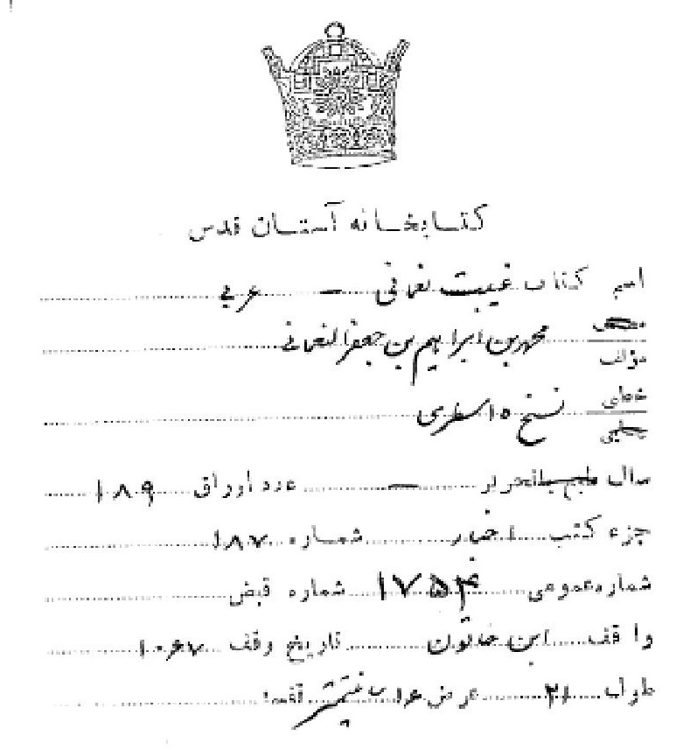

صورة ملوَّنة:
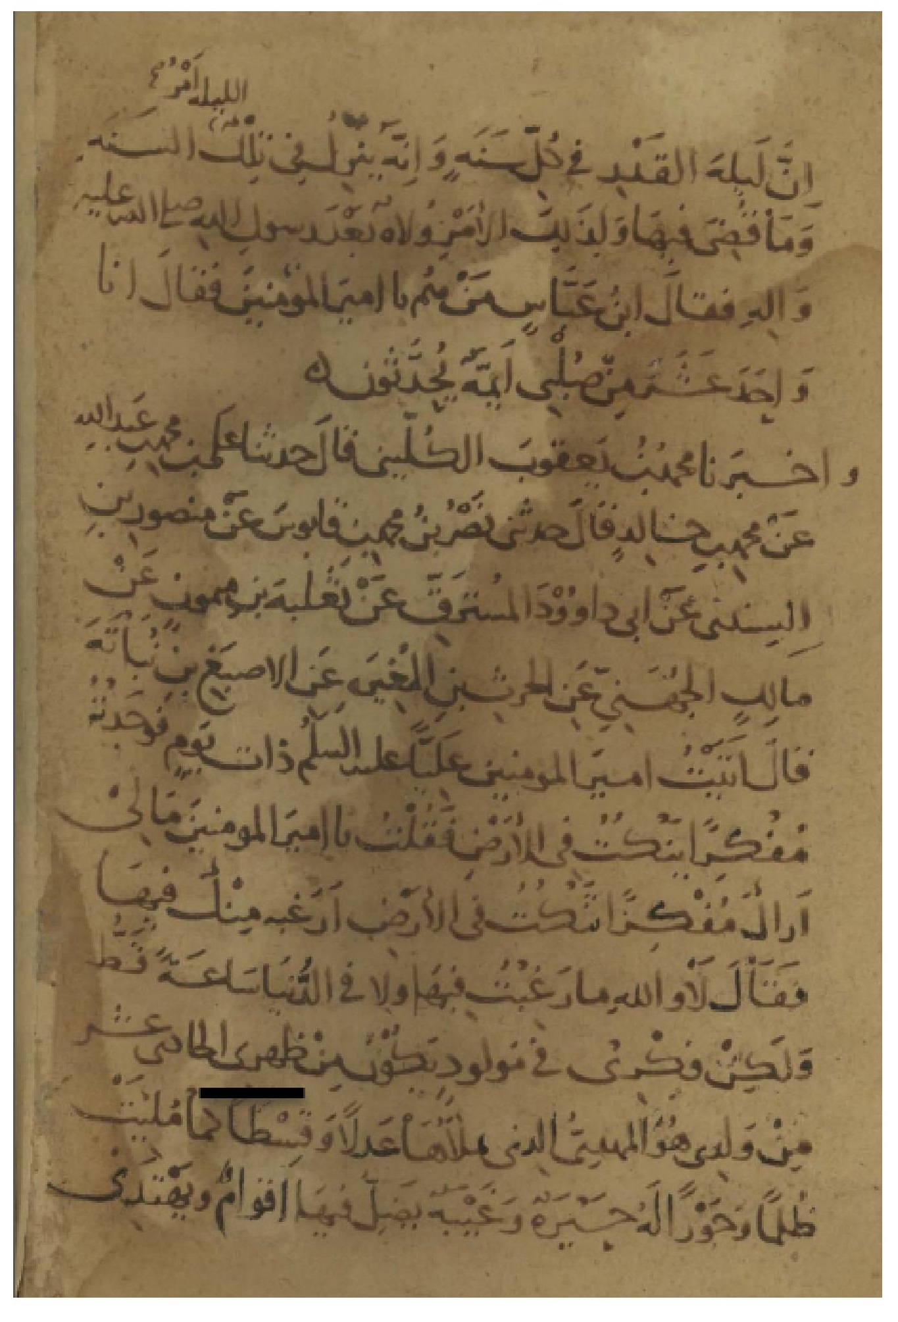

صورة غير ملوَّنة:
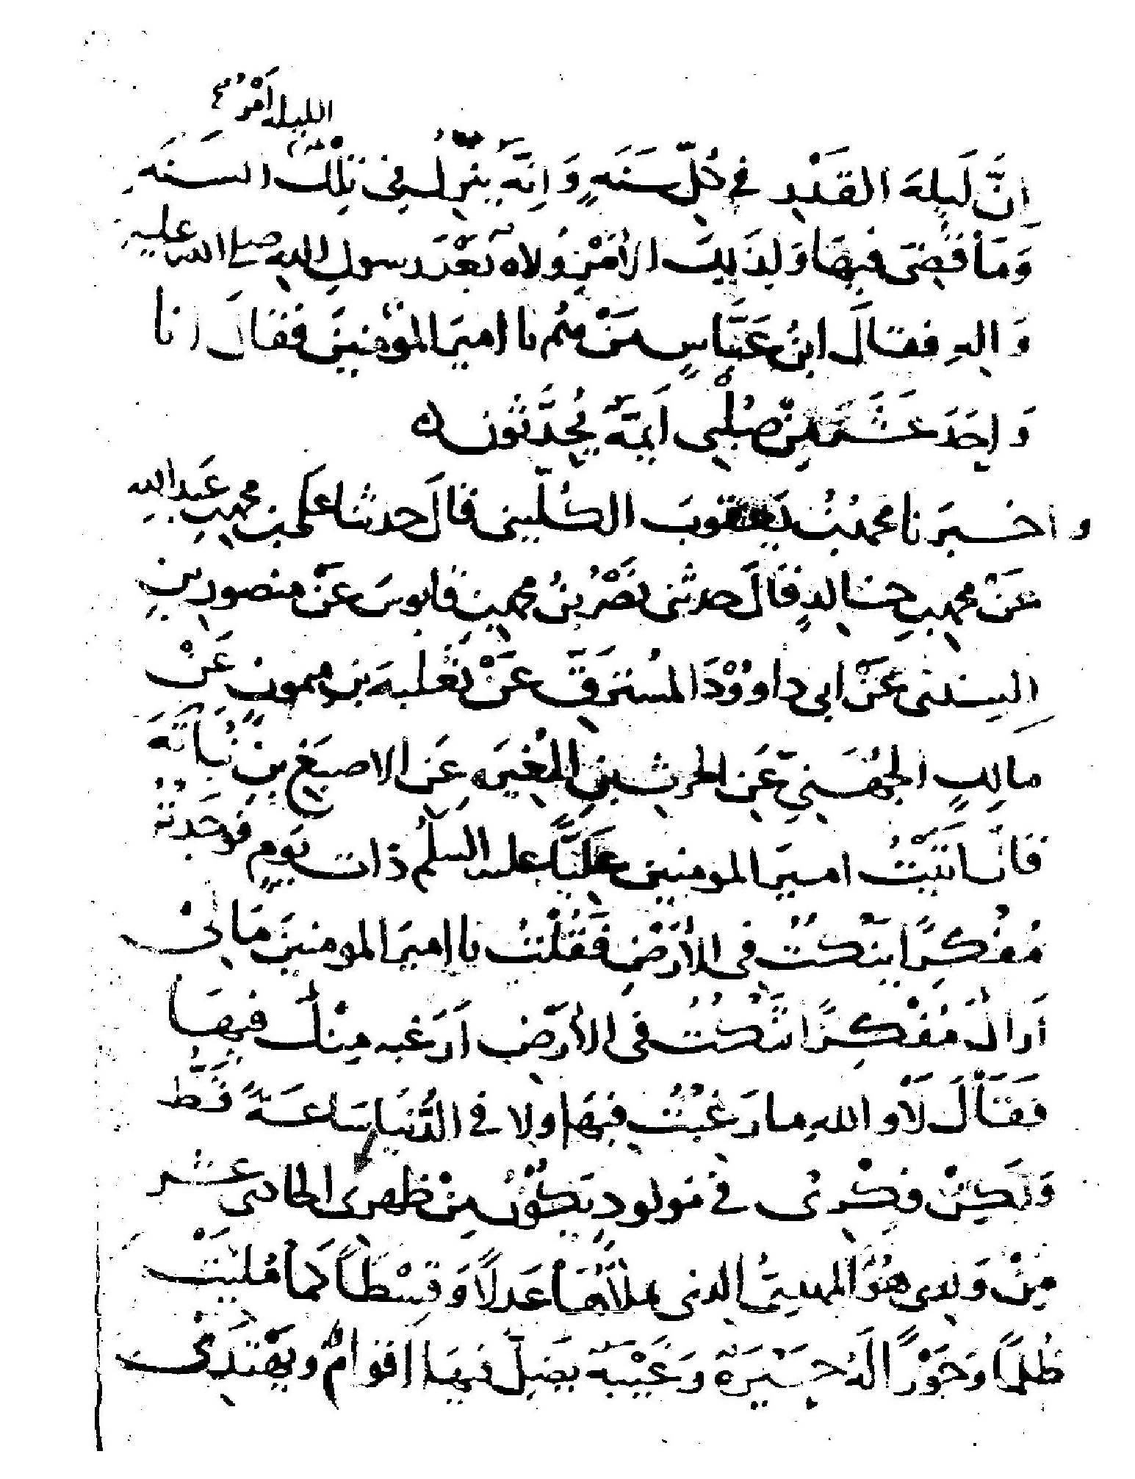

ثمّ عثرتُ على نسختين أُخريين، أعرضهما لتكونا محلّ استئناس وتدعيماً لما سبق:
الأُولى: ما عثرت عليه في المكتبة الوطنية (كتابخانه ملّى/ تهران) تحت رقم (شناسه كد كتاب: 811557).
الثانية: ما عثرت عليه في مكتبة المشهد الرضوي برقم (31743).
نسخة المكتبة الوطنية:
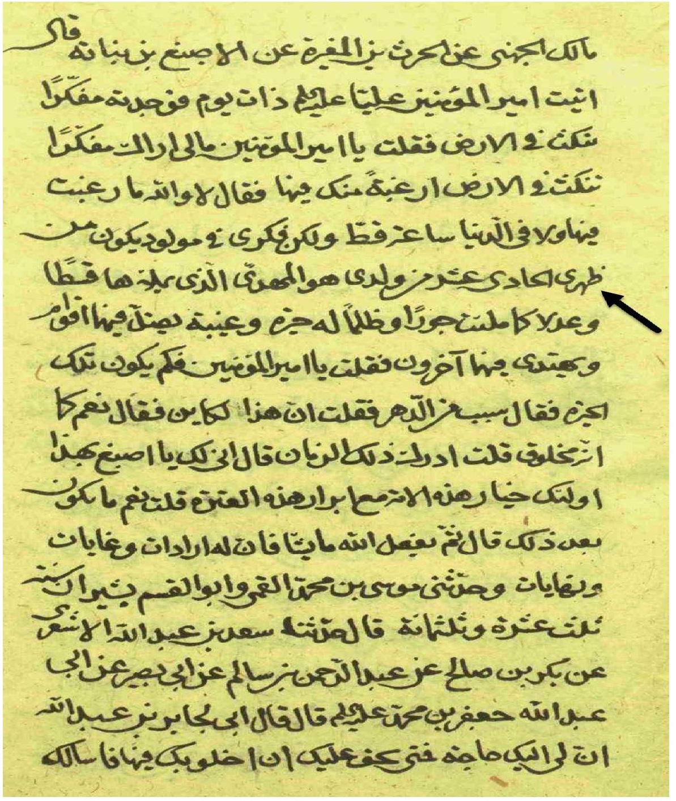

نسخة من المشهد الرضوي:
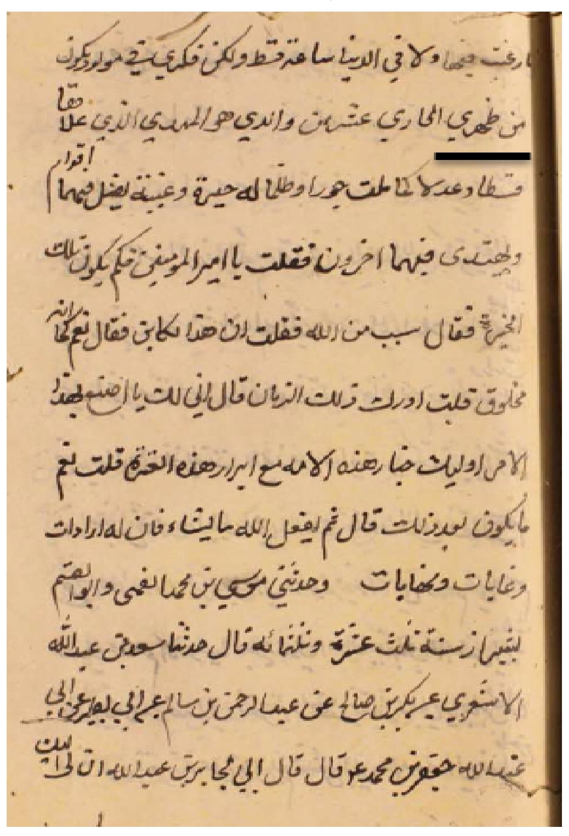

الكلام حول نسبة الرواية للإمامة والتبصرة للصدوق الأوَّل (ت: 329ه):
ذكر العقيلي أنَّ من مصادر هذه الرواية هو كتاب الإمامة والتبصرة لوالد الصدوق (رحمه الله)، ولنُبيِّن مستوى التحقيق والتدقيق في كتابات هؤلاء القوم نشير إلى أمرين:
الأوَّل: أنَّ الرواية غير موجودة في نسخة الإمامة والتبصرة، وقد اشتبه العقيلي بأنَّها في الكتاب، وذلك أنَّ (مؤسّسة الإمام المهدي (عليه السلام)) لمَّا حقَّقت الكتاب صنعت مستدركاً في خاتمة الكتاب إتماماً لمواضيع الكتاب، ووضعت هذه الرواية في المستدرك، فليست الرواية في أصل الكتاب ولا في النسخة وإنَّما في ملحقٍ وُضِعَ بذيل تحقيق الكتاب في نهايته، فتأمَّل!
الثاني: أنَّ العقيلي أراد نفي نسبة الكتاب، وذلك لأنَّ اللفظ جاء خلاف هواه فسرق الإشكال على الكتاب من مقدّمة تحقيق مؤسّسة الإمام المهدي (عليه السلام)، فإنَّ محقِّقي المؤسّسة في مقدّمة التحقيق ذكروا إشكالاً عن العلَّامة الطهراني وغيره بخصوص نسبة الكتاب للصدوق الأوَّل، وأجابوا عليه وناقشوه بتمامه، والعقيلي أخذ الإشكال دون الجواب.
وبهذا فالرواية خارج بحثنا، لأنَّها ليست في الإمامة والتبصرة من الأصل!

المصدر الثالث: كفاية الأثر للخزّاز القمّي (ت: 400ه).
روى بإسناده: (عن الأصبغ بن نباتة، قال: أتيت أمير المؤمنين (عليه السلام) فوجدته متفكّراً ينكث في الأرض، فقلت: يا أمير المؤمنين، ما لي أراك متفكّراً تنكث في الأرض أرغبة منك فيها؟ فقال: «والله ما رغبت فيها ولا ما في الدنيا يوماً قطّ، ولكنّي فكَّرت في مولد يكون من ظهري الحادي عشر من ولدي، هو المهدي يملأها عدلاً كما ملئت جوراً وظلماً، ويكون له حيرة وغيبة يضلُّ فيها أقوام ويهتدي فيها آخرون»).
وقد شكَّكَ (ناظم العقيلي) في نسبة الكتاببناءً على كلام المحقِّق الكلباسي الذي نقله عنه في (المسائل الرجالية)، وملخَّصه أنَّ الكتاب اختُلِفَ في مصنِّفه وذكر الأقوالَ فيه:
1 _ أنَّ المجلسي نسبه للخزّاز القمِّي.
2 _ أنَّه حُكي عن المجلسي نسبته للشيخ المفيد.
3 _ أنَّ البعض نسبه للصدوق.
4 _ أنَّه لبعض القمّيين.
أمَّا العلَّامة المجلسي فقد نسبه في بحاره للخزّاز القمّي.
أمَّا ما حُكي عنه أنَّه نسبه للمفيد فلا دليل عليه وهي حكاية باطلة.
على أنَّ شهادته بنفسه في كتابه البحار أنَّ الكتاب للخزّاز القمّي أقوى وأدلُّ على المراد، ومبطلة لتلك الحكاية الضعيفة عنه.

وأمَّا نسبته للصدوق فلم نقف على من قال بذلك، ولا على مستنده فلا يُعبأ بمثل هذا القول.
أمَّا نسبته لبعض القمّيين فلا ينافي كونه للمؤلِّف الخزّاز القمّي، فتأمَّل!
وقد نشر (مركز نور الأنوار في إحياء بحار الأنوار) هذا الكتاب مُحقَّقاً مضبوطاً وقدَّمه بمقدّمة علمية حول الكتاب، وتعرَّض للإشكال الذي ذكره العقيلي[!!].
وأدرج فيها كلاماً حول نسبة الكتاب بما يُثبِت اتِّفاق علماء الإماميَّة على أنَّ الكتاب ثابتُ النسبةِ إلى الخزّاز القمّي، ومن هذا تعرف أنَّ الشبهة المذكورة سلفاً لا قيمة لها أمام التحقيق العلمي.

دراسة المركز في ثبوت نسبة الكتاب بالقطع واليقين:
(كفاية الأثر في النصِّ على الأئمَّة الاثني عشر، ويُعبَّر عنه ب الكفاية في النصِّ أو الكفاية في النصوص، ذكره له ابن شهر آشوب والسيِّد عبد الكريم بن طاووس في فرحة الغري والحرُّ العاملي وأكثر من النقل عنه في الوسائل وغيره من مصنَّفاته، والمجلسي في البحار وأكثر من النقل عنه، والوحيد البهباني في التعليقة، والميرزا عبد الله أفندي صاحب رياض العلماء، والخوانساري في الروضات، والطهراني في الذريعة.
وقد عنونه المجلسي والميرزا عبد الله أفندي ب (كفاية الأثر في النصوص على الأئمَّة الاثني عشر). وعنونه الخوانساري في الروضات والطهراني في الطبقات والذريعة ب (كفاية الأثر في النصِّ

على الأئمَّة الاثني عشر). وعنونه ابن شهر آشوب والسيِّد عبد الكريم بن طاووس والعلَّامة الحلّي والحرّ العاملي والوحيد البهبهاني ب (الكفاية في النصوص).
ولا شكَّ في أنَّ المقصود من هذه العناوين واحد، ويدلُّ عليه ما سيأتي من ذكر الطرق والإجازات لهذا الكتاب وما ذُكِرَ في وصفه ووصف فصوله ومحتواه، ولم يذكر العلماء والمترجمون للخزّاز كتابين أو كتباً بعدد هذه العناوين، بل لم يحتمل أحد منهم تعدّد الكتاب للخزّاز بأن يكون له كفاية الأثر والكفاية في النصوص.
ولعلَّ تعدّد العنوان حصل بحسب مضمون ومحتوى الكتاب الواحد وما اشتمل عليه من النصوص والروايات في النصِّ على الأئمَّة الاثني عشر.
ثمّ لا مانع من أن يكون لكتابٍ واحد أسماء متعدّدة، ويكون البعض أشهر من غيرها، كما في كتاب النجاشي (فهرست أسماء مصنِّفي الشيعة) وقد اشتهر برجال النجاشي، وأمثال ذلك كثير.

نسبة كتاب كفاية الأثر للخزّاز القمّي:
وقبل أن نذكر طرفاً من كلام العلماء ومحقِّقي الطائفة، وما يُستَدلُّ به على نسبة هذا الكتاب _ كفاية الأثر _ للخزّاز، وعلى نحو الجزم واليقين بصحَّة وثبوت النسبة إليه.
نقول: إنَّ من المُسلَّمات التي لا يعتريها الشكّ بين علماء الطائفة، والتي قد تكون عندهم من أوضح الواضحات، هي نسبة هذا الكتاب بالقطع واليقين للخزّاز القمّي، ولذا نراهم يصفون

دعوى البعض بنسبة هذا الكتاب إلى غيره بأنَّها من الأوهام كما صرَّح بذلك جملة من محقِّقي علماء الإماميَّة قديماً وحديثاً.
قال الوحيد البهبهاني: (ونُقِلَ عن خالي العلَّامة نسبة هذا الكتاب إلى المفيد، وعن غيره إلى الصدوق، ونُسبا إلى الوهم، لما ذكره ابن شهر آشوب والسيِّد الجليل عبد الكريم بن طاووس في فرحة الغري والعلَّامة في إجازته لأولاد زهرة، والشيخ الحرّ في وسائل الشيعة، فإنَّهم صرَّحوا بكونه لهذا الجليل).
وقال العلَّامة الطهراني: (فتوهُّم أنَّه للصدوق أو المفيد فلا وجه له).
ومن المعلوم أنَّ وصف هذه الدعوى ونسبتها إلى الوهم يُسقِطها بوجه، ويدلُّ على بطلانها أيضاً أُمور:
الأوَّل: إنَّ الوحيد البهبهاني غير بعيد عن زمان خاله العلَّامة المجلسي، وهو المحقِّق العارف بآراء الإماميَّة، فكيف يخفى عليه رأيه في نسبة كتاب لقدماء أصحابنا؟ والحال أنَّ خاله العلَّامة المجلسي قد أكثر منه في بحاره ومصنَّفاته.
ولذا نرى الوحيد البهبهاني يذكر هذه الدعوى بلفظ (نُقِلَ عن خالي)، وكذا الدعوى الثانية ذكرها بلفظ (عن بعض) تضعيفاً لهما، ثمّ نسب كلا القولين إلى الوهم توهيناً لهما، والذي دعاه لذلك حتماً

هو تصريح خاله العلَّامة المجلسي في بحاره في أكثر من موضع بنسبة كتاب كفاية الأثر للخزّاز القمّي، وهذا ما سيتَّضح في الأمر الثاني.
الثاني: لا ريب في بطلان ما نُسِبَ إلى العلَّامة المجلسي من القول بنسبة الكتاب للمفيد، وذلك أنَّ العلَّامة المجلسي صرَّح في أوَّل (بحار الأنوار) في الفصل الأوَّل الذي عقده بعنوان [بيان الأُصول والكتب المأخوذ منها] قال: (وكتاب كفاية الأثر في النصوص على الأئمَّة الاثني عشر للشيخ السعيد علي بن محمّد بن علي الخزّاز القميّ) .
ثُمَّ صرَّح المجلسي ثانيةً في الفصل الثاني من الجزء الأوَّل من بحاره، والذي عقده بعنوان: (بيان الوثوق على الكتب المذكورة)، قال: (اعلم أنَّ أكثر الكتب التي اعتمدنا عليها في النقل، مشهورة معلومة الانتساب إلى مؤلِّفيها ككتب الصدوق...)، إلى أن يقول: (وكتاب كفاية الأثر كتابٌ شريف لم يؤلَّف مثله في الإمامة، وهذا الكتاب ومؤلِّفه مذكوران في إجازة العلَّامة وغيرها، وتأليفه أدلُّ دليل على فضله وثقته وديانته ووثَّقه العلَّامة في الخلاصة، وقال ابن شهر آشوب: علي بن محمّد بن علي الخزّاز الرازي ويقال له: القمّي، وله كتب في الكلام وفي الفقه، من كتبه الكفاية في النصوص).
وكلام العلَّامة المجلسي في الموضعين صريح واضح في

ثبوت الكتاب للخزّاز على نحو الجزم والاعتقاد، وإلَّا لما جعله من الأُصول المأخوذ منها، ولما وصفه بالشهرة ومعلومية الانتساب، وهذا هو مذهبه في نسبة الكتاب كما تُصرِّح به عبائره.
مضافاً إلى أنَّ المجلسي لم يُخفِ مذهبه في نسبة الكتاب للخزّاز، حتَّى يُتوهَّم أو يُحتَمل العكس، بل صرَّح به في أوَّل كتابه (بحار الأنوار)، فلا يُعقَل أن يخفى مذهب المجلسي في ذلك على أحد، ولا يمكن احتماله في حقِّ العلماء والفضلاء، وذلك لاشتهار البحار ومعروفيته منذ زمن المجلسي.
ومن هنا، ومن جميع ما تقدَّم تعرف معنى قول الوحيد البهبهاني في ردِّ هذه الدعوى ونسبتها إلى الوهم بقوله: (ونُسبا إلى الوهم).
وأمَّا ما جاء في (منتهى المقال)من أنَّه نُقل عن الشيخ محمّد بن علي الجرجاني جدّ المقداد بن عبد الله السوراوي، من أنَّه لبعض القمّيين من أصحابنا، فإنَّها لا تنافي نسبة الكتاب للخزّاز القمّي، وهذا واضحٌ بيِّن.

بقية كلام العلماء في صحَّة وثبوت نسبة الكتاب للخزَّاز:
قال ابن شهر آشوب: (علي بن محمّد الخزّاز الرازي...، ومن كتبه الكفاية في النصوص).
وقال في المناقب: (فأمَّا ما روي عن النبيِّ (صلّى الله عليه وآله) فكفاك كتاب الكفاية في النصوص عن الخزّاز القمّي نزيل الريّ).

وقال السيِّد عبد الكريم بن طاووس في فرحة الغري في تعيين قبر أمير المؤمنين علي: (ودُفن بالغري، ذُكِرَ ذلك في كتاب الكفاية في النصوص للخزّاز (رحمه الله)).
وقال العلَّامة الحلّي في إجازته لبني زهرة: (ومن ذلك كتاب الكفاية في النصوص على عدد الأئمَّة الاثني عشر (عليهم السلام) تأليف السعيد علي بن محمّد بن علي الخزّاز، رواه الحسن بن الدربيعن ابن شهريار عن عمِّه الموفَّق الخازن بن شهريار عن أبي الطيّب طاهر بن محمّد بن علي الخزّازي عن الذكّي علي بن محمّد التوني النيسابوري عن الشيخ الزاهد علي بن محمّد بن أبي الحسن بن عبد الصمد القمّي عن المصنِّف).
وفي كلام العلَّامة أكثر من دالٍّ على نسبة الكتاب للخزّاز، فقد صرَّح بنسبة الكتاب للخزّاز مستعملاً لفظ التأليف، وذكر طريقه إلى الكتاب متَّصلاً إلى المصنِّف وهو الخزّاز القمّي.
وجاء في إجازة السيِّد محمّد بن الحسين العلوي تلميذ الشيخ نجيب الدين يحيى بن سعيد الحلّي للسيِّد محمّد بن السيِّد المعظَّم أحمد بن أبي المعالي أُستاذ الشهيد: (وكتابة الكفاية في النصوص على

الأئمَّة الاثني عشر (عليهم السلام) تأليف الشيخ السعيد علي بن محمّد الخزّاز عن السيِّد المذكور قال: قرأته بدمشق على الشيخ الفقيه سديد الدين أبي الفضل شاذان بن جبرئيل بن إسماعيل القمّي وأُجيز لي به عن الشيخ الفقيه محمّد بن سراهنك الحسني الجرجاني عن الشيخ الفقيه علي بن علي بن عبد الصمد التميمي عن أبيه عن السيِّد أبي الجوزيعن المصنِّف رضي الله عنهم أجمعين).
وقال العلَّامة علي بن يونس البياضي العاملي في أكثر من موضع في كتابه (الصراط المستقيم): (وأسند الشيخ السعيد علي بن محمّد بن علي الخزّاز في كتابه الكفاية).
وقال الحرّ العاملي في (أمل الآمل): (علي بن محمّد الخزّاز له كتب...، والكفاية في النصوص، وثَّقه العلَّامة وأثنى عليه).
وقال في آخر كتاب وسائل الشيعة: (الفائدة الرابعة: في ذكر الكتب المعتمدة التي نقلت منها أحاديث هذا الكتاب، وشهد بصحَّتها مؤلِّفوها، وقامت القرائن على ثبوتها وتواترت عن مؤلِّفيها، أو عُلِمَت صحَّة نسبتها إليهم بحيث لم يبقَ فيها شكٌّ ولا ريب).
ثمّ ذكر منها كتاب كفاية الأثر برقم (29) ناسباً الكتاب على نحو الجزم واليقين إلى الخزّاز القمّي فقال: (كتاب الكفاية في

النصوص على عدد الأئمَّة للشيخ الثقة الصدوق علي بن محمّد الخزّاز القمّي).
وكلام الحرّ من أوَّله وحتَّى آخره يدلُّ على صحَّة نسبة الكتاب وثبوته عنده إلى الخزّاز، وأنَّ هذه النسبة ثابتة بالتواتر أو بالعلم الذي لم يبقَ معه شكّ أو ريب في صحَّة النسبة إليه.
وقال _ الحرّ _ في آخر الوسائل أيضاً، عند ذكر طرقه التي نقل منها أحاديث كتابه، قال: (ونروي كتاب الكفاية في النصوص للشيخ الجليل علي بن محمّد الخزاز القمّي بالإسناد المذكور عن العلَّامة الحسن بن المطهَّر عن السيِّد الجليل رضي الدين علي بن موسى بن طاووس الحسيني عن الشيخ تاج الدين الحسن بن السندي عن ابن شهريار عن عمِّه الموفَّق الخازن بن شهريار عن أبي الطيّب الطاهر بن علي الجرجاني عن الزكّي علي بن محمّد النيسابوري عن الشيخ الزاهد علي بن محمّد بن أبي الحسن بن عبد الصمد القمّي عن والده عن علي بن محمّد بن علي بن الخزّاز القمّي).
وهنا أيضاً جزم الحرّ بنسبة الكتاب للخزّاز مع ذكر طريقه إليه متَّصلاً، وهذا أقوى في الدلالة على ثبوت الكتاب للخزّاز.
وجاء أيضاً في إجازة الحرّ العاملي للشيخ محمّد المشهدي تلميذ العلَّامة المجلسي، قال: (وأجزت له أن

يروي عنّي كتاب الكفاية في النصوص على عدد الأئمَّة للشيخ الجليل علي بن محمّد الخزّاز القمّي بالسند السابق عن العلَّامة الحسن بن المطهَّر عن السيِّد الجليل رضي الدين علي بن طاووس...) ثمّ ذكر السند المتقدِّم.
وقال الوحيد البهبهاني في التعليقة: (الكفاية في النصوص تصنيف الثقة الجليل علي بن محمّد بن علي الخزّاز).
وقال السيِّد صاحب رياض العلماء: (علي بن محمّد بن علي الخزّاز القمّي وهو صاحب كفاية الأثر في النصوص على الأئمَّة الاثني عشر، وقد يُعرَف هذا الكتاب بكتاب الكفاية أيضاً، وهو كتاب شائع متداول، وعندنا منه نسخة أيضاً).
وقال الخوانساري: (علي بن محمّد بن علي الخزّاز القمّي...، صاحب كفاية الأثر...)، إلى أن يقول: (وله من المصنَّفات كتاب كفاية الأثر في النصِّ على الأئمَّة الاثني عشر، وهو كتاب لطيف كانت عندنا منه نسخة...) إلى آخر كلامه.
وقال السيِّد الأمين صاحب الأعيان في ترجمة نعمة الله بن خاتون العاملي تلميذ المحقِّق الكركي، قال: (ورأيت بخطِّه وهو خطٌّ جيِّدٌ جدَّاً، على ظهر نسخة من كتاب كفاية النصوص على عدد

الأئمَّة الاثني عشر للشيخ أبي القاسم علي بن محمّد بن علي الخزّاز القمّي الرازي).
وقال في ترجمة الخزّاز: (علي بن محمّد بن علي الخزّاز القمّي أو الرازي الفقيه، له كتاب كفاية النصوص على الأئمَّة الاثني عشر).
وقال العلَّامة الطهراني في الذريعة: (كفاية الأثر في النصِّ على الأئمَّة الاثني عشر للشيخ الأقدم أبي القاسم علي بن محمّد بن علي الخزّاز الرازي، ويقال له: القمّي).
وقال في الطبقات بعد نقل توثيق النجاشي: (أقول: هو صاحب كفاية الأثر في النصِّ على الأئمَّة الاثني عشر المذكور في الذريعة...، يروي عن الصدوق).
وهذا المقدار الذي أوردناه كافٍ في بيان مذهب الأصحاب من القدماء والمتأخّرين والمعاصرين في صحَّة ثبوت نسبة الكتاب عندهم لعلي بن محمّد الخزّاز القمّي الرازي (رحمه الله)، وأنَّه من المسلَّمات عندهم، ثبت ذلك بالطرق الصحيحة الواردة في إجازات العلماء الثقاة من أعاظم الطائفة، وبأسانيدهم إلى الخزّاز القمّي، مع التصريح بالشهرة وتواتر الانتساب إليه كما جاء في بيانات

المجلسي والحرّ العاملي وغيرهم رضوان الله تعالى عليهم أجمعين). انتهى النقل.
وبهذا يظهر أنَّ علماء الطائفة وكبارها قد أقرّوا بهذا الكتاب ونسبته، وعدّوه من الكتب المعتبرة والمعوَّل عليها، فمن أين يصحُّ للمخالف أن يُشكِّك فيه؟!
قلت: أمَّا ما يتعلَّق باللفظ الصحيح فقد حُقِّق الكتاب على سبع نسخ خطّية مع مقابلة المتن المستخرج بنسخة العلَّامة المجلسي في بحار الأنوار، إذ أنَّ له سنداً صحيحاً، وها هي النسخ المعتمدة في تحقيق كفاية الأثر حسب ما ذكروا:
الأُولى: نسخة خطّية قديمة من مكتبة (جهاد دانشگاهی فارس، شيراز)، برقم (260)، وهي نسخة جيِّدة الخطّ، خالية من السقط، نادرة الغلط، كُتِبَ في آخرها: (كان الفراغ من كتابة هذه الأوراق في السبت يوم العاشر من شهر جمادى الأُولى سنة الثالثة والستّين وألف (1063) على يد الفقير إلى ربِّه المجيد أحمد بن محمّد بن وليد الأحسائي أصلاً ومسكناً ومولداً عُفي عنهم).
الثانية: نسخة خطّية قديمة، من المكتبة الوطنية (كتابخانه ملّي إيران) برقم (1867/4)، وهي واضحة الخطّ، نادرة الغلط، وعلى صفحتها الأُولى جملة من خطوط العلماء وتواقيعهم، كاتبها محمّد جعفر القائيني في مشهد في مدرسة الخيراتية سنة (1107ه) كما هو مثبت في الصفحة الأُولى.
الثالثة: نسخة خطّية قديمة من مكتبة العلَّامة السيِّد جلال الدين الأرموي تعود كتابتها لسنة (913ه).

الرابعة: نسخة خطّية من مكتبة السيِّد المرعشي كُتِبَت سنة (1086ه).
الخامسة: نسخة خطّية من مكتبة السيِّد المرعشي تعود ملكيتها إلى الميرزا النوري الطبرسي صاحب المستدرك استكتبها لنفسه وقابلها وصحَّحها.
بالإضافة إلى نسختين أُخريين إحداهما حجرية والأُخرى نسخة كثيرة الأخطاء والسقط كُتِبَت سنة (872ه).
وقد كان الاعتماد على هذه النسخ جميعاً مع المطابقة بنسخة العلَّامة المجلسي (رضي الله عنه)، وفي الهامش تتمُّ الإشارة إلى الاختلافات بين النسخ، ولم يذكر المحقِّقون أيّ اختلافٍ في اللفظ الذي هو محلّ البحث، وبهذا فاللفظ الصحيح ثابت في كلِّ النسخ المذكورة المعتبرة وغيرها.
وهنا نعرض بعض النسخ منها:
1 _ ما اعتُمِدَ في التحقيق وهي نسخة المكتبة الوطنية في طهران برقم (1867/4).
2 _ نسخة من مكتبة مجلس الشورى الإسلامي في الجمهورية الإسلاميَّة، بخطٍّ نستعليق جيِّد، برقم وقف (5366)، وتظهر عليها آثار التصحيح والمقابلة.
3 _ نسخة نفيسة جدَّاً من مكتبة المشهد الرضوي (كتابخانه آستان رضوي) مسجَّلة برقم (2127) كُتبت سنة (1318ه) بخطِّ الناسخ محمّد مهدي بن محمّد تقي الأصفهاني.

نسخة المكتبة الوطنية في طهران:
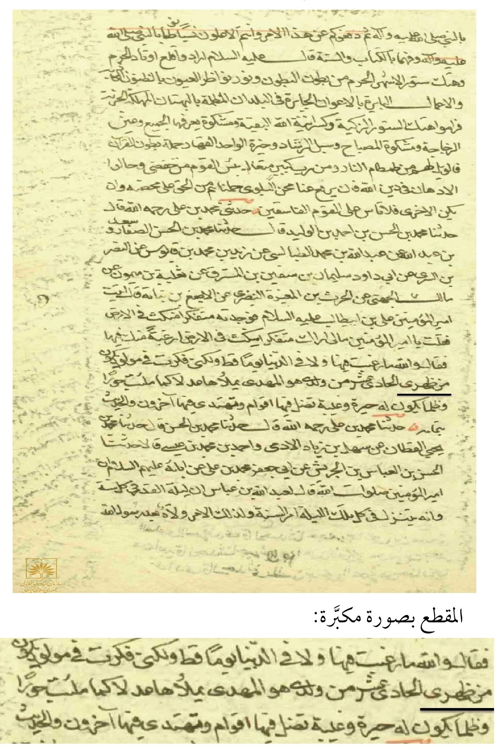

نسخة مكتبة مجلس الشورى الإسلامي:
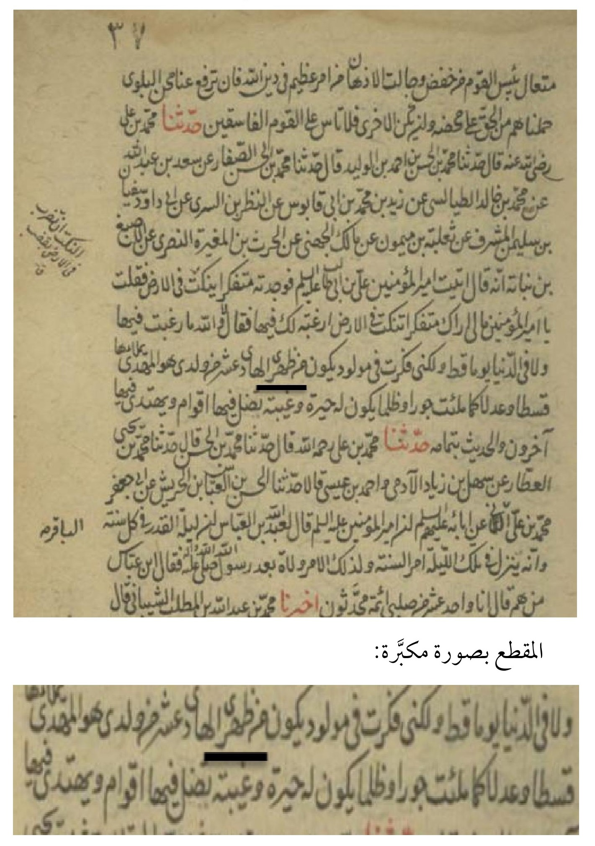

نسخة مكتبة المشهد الرضوي (كتابخانه آستان رضوي):
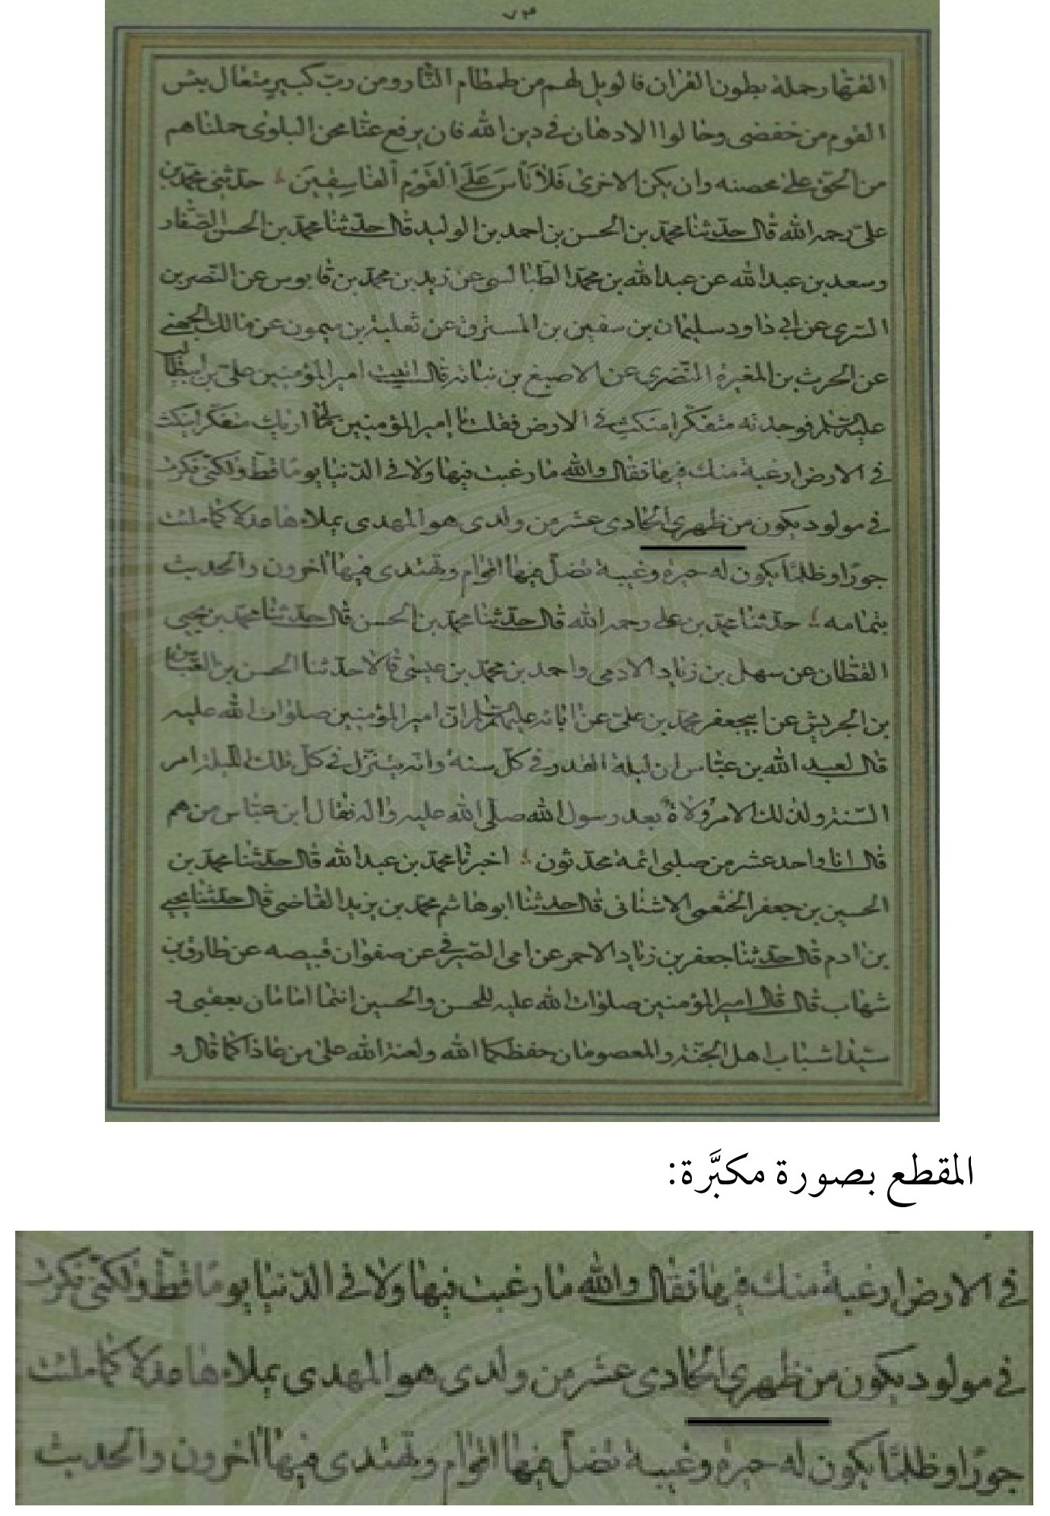

المصدر الرابع: إعلام الورى بأعلام الهدى للطبرسي (ت: 548 ه).
نقل الرواية الشيخ أبي الفضل بن الحسن الطبرسي: (... فقال: «لا والله ما رغبت فيها ولا في الدنيا يوماً قطّ، ولكنّي فكَّرت في مولود يكون من ظهري، الحادي عشر من ولدي، هو المهدي يملأها عدلاً كما ملئت جوراً وظلماً، تكون له حيرة وغيبة، يضلُّ فيها أقوام ويهتدي فيها آخرون»).
المصدر الخامس: النجم الثاقب للميرزا النوري الطبرسي (ت: 1212ه).
نقل الشيخ الميرزا حسين النوري الطبرسي الرواية: (فقلت: يا أمير المؤمنين، ما لي أراك مفكّراً تنكت في الأرض أرغبةً منك فيها؟ قال: لا والله ما رغبت فيها قطّ، ولكنَّني فكَّرت في مولود يكون من ظهري الحادي عشر من ولدي هو المهدي يملأها عدلاً وقسطاً كما ملئت ظلماً وجوراً، يكون له غيبة وفي أمره حيرة يضلُّ فيها أقوام ويهتدي فيها آخرون»).

الكلام في المصادر التي استدلّوا باختلاف طبعاتها أو نسخها:

اشارة
المصدر الأوَّل: الكافي للكليني (ت: 329ه).
روى هذه الرواية الشيخ الكليني رضوان الله عليه في كتابه (الكافي)، وجاءت الرواية في بعض النسخ بلفظ (من ظهري،

الحادي عشر)، وفي بعضها (من ظهر الحادي عشر)، والصحيح الراجح هو اللفظ الأوَّل:
أوَّلاً: أنَّ المثبت الصحيح في تحقيق الرواية هو لفظ (من ظهري، الحادي عشر)، فقد حقَّق (مركز بحوث دار الحديث/ قسم إحياء التراث) كتاب الكافي وتمَّ إثبات هذا اللفظ وعلَّق المحقِّقون على الرواية المقصودة:
(هكذا في (بع، جد) وحاشية (بج، جو) والمطبوع والوافي وكمال الدين والغيبة للنعماني وكفاية الأثر).
النسخة [بع]: بتصحيح العلَّامة المجلسي، النسخة [جو] بتصحيح الشيخ الحرّ العاملي، النسخة [جد] بمقابلة الميرزا محمّد الاسترابادي والشهيد الثاني، وفي آخرها متن إجازة الشيخ محمّد بن حسن صاحب المعالم إلى ابنه حسن بن زين الدين العاملي، النسخة [بج]: عليها علامات التصحيح والمقابلة من العلَّامة المجلسي والشيخ محمّد أمين الاسترابادي، وتفصيل هذه الرموز في مقدّمة التحقيق عند الحديث عن المخطوطات الرئيسة (المعتبرة).
وهذه الطبعة المعتبرة من الكتاب حُقِّقت على أفضلِ نحو ممكن، فإنَّ الناظر إلى منهج استخراج وضبط النصّ سيعلم أنَّ معظم ما في أضبط النسخ هو اللفظ الصحيح.
قال المحقِّق محمّد حسين الدرايتي: (وفي هذه المرحلة تمَّ

تشخيص أكثر من 1600 نسخة خطّية للكافي في مكتبات إيران ومكتبات عالمية أُخرى حيث يعود تأريخ كتابة 13 نسخة منها إلى القرن السابع حتَّى نهاية القرن التاسع الهجري، ويعود تأريخ 64 نسخة منها إلى القرن العاشر ويعود تأريخ 1300 نسخة منها إلى القرنين الحادي عشر والثاني عشر وأكثر من 200 نسخة تعود كتابتها إلى القرن الثالث عشر الهجري.
وبعد هذا قمنا بتقييم هذه النسخ وترتيبها الأولى فالأولى على أساس الملاكات التالية:
1 _ التقدّم التاريخي للنسخة.
2 _ باعتبار كاتب النسخة، فتُقدَّم النسخ التي كتبها كبار العلماء والمحدِّثين على غيرها.
3 _ باعتبار من قابلها أو من قوبلت أو صُحِّحت النسخة عنده من العلماء والمحدِّثين المشهورين.
4 _ باعتبار تعداد النسخ التي قوبلت النسخة معها وفي أزمنة مختلفة.
5 _ كون النسخة مملوكة لأحد كبار العلماء أو المحدِّثين.
وطبقاً لهذه الملاكات عُيِّنت أكثر من مائة نسخة من أفضل النُسخ الخطّية المتوفّرة من نسخ الكافي، وقد طلبناها من محال حفظها ووصلت بأيدينا منها ثلاث وسبعون نسخة. ولا بُدَّ أن نلفت أنظار القرّاء المحترمين إلى أنَّ تاريخ كتابة نسختين من النسخ الموجودة بأيدينا يعود إلى القرن السابع الهجري، ونسخة أُخرى

تعود إلى القرن الثامن، ونسختان منها بخطِّ ملَّا فتح الله الكاشاني صاحب كتاب منهج الصادقين، ونسخة بخطِّ الحرّ العاملي، وعدَّة نسخ منها قد قوبلت وصُحِّحت عند الحرّ العاملي أيضاً).
وقد سرد المحقِّق أسماء وأوصاف ومزايا المخطوطات الثلاث والسبعين الرئيسة وبيَّن اعتماده على أقدم وأصحّ النسخ المعتبرة، فقال: (ولهذا اعتمدنا في تصحيح الكافي على النسخ القديمة والمعتبرة لكي نصل إلى المتن الأصلي للكتاب والذي هو أصحّ المتون)، فاللفظ المُثبت هو أصحّ الألفاظ والمطابق للنُسخ الصحيحة القديمة والمعتبرة.
وأمَّا ما استشكله (ناظم العقيلي) بالنسبة للنسخبأنَّ العلَّامة المجلسي قال: إنَّ أكثر النسخ أتت باللفظ (من ظهر)، فهذا صحيح وصرَّح به المحقِّق في الحاشية على تحقيق الكافي، ولكن كلامه عن النسخ التي كانت لديه لا مجموع النسخ، ونسخ الكافي بالمئات في أقطار العالم فأنّى لشخصٍ أن يُدرِكها كلّها، ومع ذلك لا يمكن التعويل على تلك النسخ التي رأى فيها العلَّامة المجلسي ذلك اللفظ دون أن نعرف حالها واعتبارها في مقابل النسخ التي قوبلت وصُحِّحت بيد كبار العلماء والمحدِّثين كالاسترابادي والحرّ العاملي والشهيد الثاني بل والمجلسي نفسه، فوفق الضوابط العلمية في ترجيح النُسخ لا يمكن ترجيح ذلك اللفظ على اللفظ المثبت في

أضبط المخطوطات، وهذا هو الصواب فليست الضابطة بالكثرة وإنَّما باعتبار النسخة وقيمتها.
ثانياً: أنَّ العلماء أشاروا إلى أنَّ نسخة الشيخ الفيض الكاشاني من كتاب الكافي هي أصحّ النسخ وأكثرها ضبطاً، وقد نقل منها في كتابه (الوافي)بلفظ (من ظهري).
قال الدكتور فتح الله المحمَّدي: (يرى العلماء الكبار أنَّ نسخ الكافي التي عند الفيض الكاشاني هي أصحّ وأكثر إتقاناً من غيرها).
وقال المحقِّق محمّد حسين الدرايتي: (ويُعتَبر ما نقله الوافي من روايات الكافي من أصحِّ النقول).
ثالثاً: أنَّنا أثبتنا فيما مضى أنَّ رواية الشيخ ابن أبي زينب النعماني في كتابه الغيبة باللفظ الصحيح (من ظهري، الحادي عشر من ولدي)، وهذه الرواية أصلاً ينقلها ابن أبي زينب عن شيخه الكليني صاحب كتاب الكافي مباشرةً بلا واسطة.
فهذا هو إسناد النعماني: (وأخبرنا محمّد بن يعقوب، قال: حدَّثنا علي بن محمّد، عن عبد الله بن محمّد بن خالد، قال: حدَّثني نصر بن محمّد بن قابوس، عن منصور بن السندي، عن أبي داود المسترق، عن ثعلبة بن ميمون، عن مالك الجهني، عن الحارث بن المغيرة، عن الأصبغ بن نباتة، قال: أتيت أمير المؤمنين عليَّاً (عليه السلام)...) الخ. فنقل تلميذ الكليني بنفسه يدلُّ

أنَّ ما في نسخة شيخه هو هذا اللفظ بتمامه، فكيف يُطرَح نقل التلميذ المعاصر له وهو الأقرب إليه والناقل عنه مباشرةً لمجرَّد مخالفته لبعض نسخٍ متأخّرة ومختلفة فيما بينها يجوز عليها دخول الاشتباه؟
على أنَّه لا بدَّ من الإشارة أنَّ هذه اللفظة في كتاب النعماني باتِّفاق جميع النسخ المعتبرة مثبتة، وبعد أن ثبت النقل عن التلميذ قطعاً أنَّه نقل عن أُستاذه هذا اللفظ بهذا الشكل، فأيُّ وجهٍ للتشكيك في الرواية بعد هذا؟ إلَّا أن يُثبِتوا أنَّ ما في نسخة النعماني فيه تحريف فيمكن أن يتمَّ إشكالهم، وإلَّا فتوافر النسخ المعتبرة لغيبة النعماني على ذلك اللفظ يُبطِل ما يفترضون وما يزعمون.
المصدر الثاني: كمال الدين للشيخ الصدوق (ت: 381ه).
روى الشيخ الصدوق هذه الرواية في كتابه المذكور، وجاءت الرواية في بعض الطبعات بلفظ (من ظهر الحادي عشر)، وفي بعضها الآخر (من ظهري الحادي عشر)، فمثلاً قد جاء في طبعة دار الأعلمي بلفظ (من ظهر)، بينما في طبعة المحقِّق علي أكبر الغفاري بلفظ (من ظهري)، وهو الصحيح.
ومجمل الطبعات التي أتت باللفظ (من ظهر):
1 _ طبعة مؤسّسة الأعلمي (بلا تحقيق).
2 _ طبعة المكتبة الحيدرية (بلا تحقيق)، وهي كما يظهر نسخٌ عن الأُولى كما يظهر من الهوامش، فهي نفسها في كلتا الطبعتين.
3 _ طبعة منشورات طليعة النور، وهي أيضاً تنسخ عن الطبعتين السابقتين كما يُلاحظ عليها.

وبالتالي فالطبعات الثلاث كلّها بلا تحقيق، وهي ترجعُ إلى أصلٍ واحد صدرَ بلا إشراف من المحقِّقين والعلماء، وإنَّما يصدق عليها عنوان (طبعات تجارية).
وعلى الجانب الآخر لدينا طبعة أثبتت اللفظ الآخر (من ظهري)، وهي طبعة مميَّزة قام بالعمل عليها المحقِّق علي أكبر الغفاري، وتمتاز بالدقَّة، فقد تمَّ إخراجها بتحقيق سبع مخطوطات معتبرة، فاللفظ المذكور فيها موجودٌ في هذه المخطوطات، فكيف يُرجَّح لفظ من طبعات تجارية على ما في المخطوطات؟
ونضيفُ إلى هذه المخطوطات السبع (15) مخطوطة لم يذكرها المحقِّق الغفاري لتؤكِّد اللفظ المثبت في الكتاب، فتكون خمسة عشر مخطوطة كاملة كافية للنقض.
وقد تكلَّم (ناظم العقيلي) على النسخ التي ذكرها الغفاري وصار يُشكِّك ويطرح احتمالات كما هي عادته، وهذا لا قيمة له، فإنَّ الاحتمال إذا لم يُسنَد بحقيقة فلا اعتبار له. والأعجب من ذلك أنَّه لم يتكلَّم عمَّا استندت عليه الطبعات التي فيها لفظة (ظهر)، ولم يُبيِّن سبب ترجيحه لها سوى أنَّها توافق هواه، فتأمَّل!
والصحيح أنَّه لو عرض حقيقة تلك الطبعات لرجحت كفَّة الطبعة التي نشرها المحقِّق الغفاري، ولكنَّه لم يفعل، فهي طبعات تجارية ليست محقَّقة ولا مستخرجة من تحقيق علمي معتدٍّ به.
بل باعتراف الناشر (الأعلمي) أنَّه أخذ التعريف بالكتاب والمؤلِّف من المحقِّق الغفاري، واقتبس الكثير من التعليقات على

الكتاب من طبعة المحقِّق الغفاري، وبالتالي فهذه طبعة لا يمكن ترجيحها على طبعةٍ قام بنشرها محقِّق متبحّر من أهل الخبرة، بل من عدم الإنصاف ترجيح طبعةٍ تأخذ تعليقات الآخرين وتُطرَح طبعة بُذِلَ فيها الجهد على سبع مخطوطات وطبعات حجرية وغيرها.
وبالمناسبة فلم نقف على طبعةٍ محقَّقة على نسخ مخطوطة سوى طبعة الغفاري، والطبعات التي نقل ناظم العقيلي بيَّنا حالها، فلاحظ!
فالعجب ممَّن يريد أن نُصدِّق بطبعات لم يُشرِف عليها أهل التحقيق، ونهمل طبعةً أشرف عليه أحد أكبر محقّقي الإماميَّة وقابلها على عدَّة نسخ وطبعات وقابلها بما في البحار في موارد كثيرة، فمن يريد أن يُرجِّح طبعة على أُخرى عليه أن يأتي بطبعة قد أشرف عليها علماء محقِّقون قابلوا بين النسخ والمصادر.
أمَّا اتِّهام (ناظم العقيلي) بأنَّ المحقِّق الغفاري تلاعب في متن الكتاب وصحَّح فيه، ليوهم القرّاء بأنَّ المحقِّق يضع اللفظ على مزاجه وهواه، فهو باطل ولا دليل عليه، فإنَّ المحقِّق قال بأنَّه قابل بين النسخ، ومن الطبيعي في حال وجود اختلاف بين النسخ أن يُرجِّح لفظاً دون آخر وفق ما بين يديه من الأدلَّة.
على أنَّ تحقيق الغفاري كان قبل أن تظهر حركة الدجَّال البصري، فليس في الأمر أدنى شبهة أنَّه لا دافع للمحقِّق بالتلاعب.
ثمّ إنَّ المحقِّق لم يشر إلى وجود اختلافٍ بين المخطوطات في مورد هذا اللفظ، ولم يذكر أنَّه عالجه أبداً، وإن كان العقيلي يزعم أنَّ هناك اختلافاً فعليه به، وإلَّا فهو قاصر عن إثبات ذلك، ولا أعتقد

أنَّ مثله يمكنه فعل ذلك، فمن يأخذ الإشكالات من كتب العلماءويترك الأجوبة أعجز عن صنع برهان، لأنَّ العاجز عن صناعة الإشكال أعجز عن صناعة الجواب!
يُضاف لهذا أنَّ العلَّامة المجلسي قد نقل الرواية عن هذا الكتاب باللفظ الصحيح الذي أثبتناه، وكذلك الشيخ الطبرسي في كتابه (إعلام الورى)، والذي ذكرنا نقلَه للرواية قد نقلها من كتاب (كمال الدين)، وصرَّح بذلك في مقدّمة الباب، فهذا دليل آخر يقوّي ما ذكرناه.
قال في مقدّمة الباب: (ذكر الأخبار الواردة عن آبائه (عليهم السلام) في ذلك، سوى ما ذكرناه فيما تقدَّم من الكتاب، حذفنا أسانيدها تحرّياً للاختصار، فمن أرادها فليطلبها في كتاب كمال الدين للشيخ أبي جعفر بن بابويه قدَّس الله روحه)، وهو قد ذكرها باللفظ الصحيح (من ظهري، الحادي عشر من ولدي).
وبهذا تعرف أنَّ سبع مخطوطاتٍ للكتاب استعملها المحقِّق الغفاري بالإضافة إلى نسختي الشيخ الطبرسي والعلَّامة المجلسي فيهما اللفظ الصحيح، وها أنا أضعُ (15) مخطوطة أُخرى لم يستعملها المحقِّق الغفاري في تحقيقه للكتاب، وبعد أن تعاينها تعرف حتماً أنَّ ما ورد في تلك الطبعات التجارية المستنسخة عن بعضها ليست إلَّا وهماً يتمسَّك به البعض لإثبات باطله.

المخطوطة الأُولى:
الكتاب: كمال الدين وتمام النعمة.
الناسخ: مير محمّد حسن بن خواجه بیگ كججي حسيني.
تاريخ النسخة: القرن (11ه)، شهر رجب سنة (1081ه).
مكان النسخ: دار السلطنة /تبريز.
مصدر المخطوط: المكتبة الوطنية (طهران) /كتابخانه ملّي/ إيران.
شناسه كد كتاب: (2025636).
نسخةٌ من أجود النسخ، وعليها آثار التصحيح والمقابلة.

الصورة
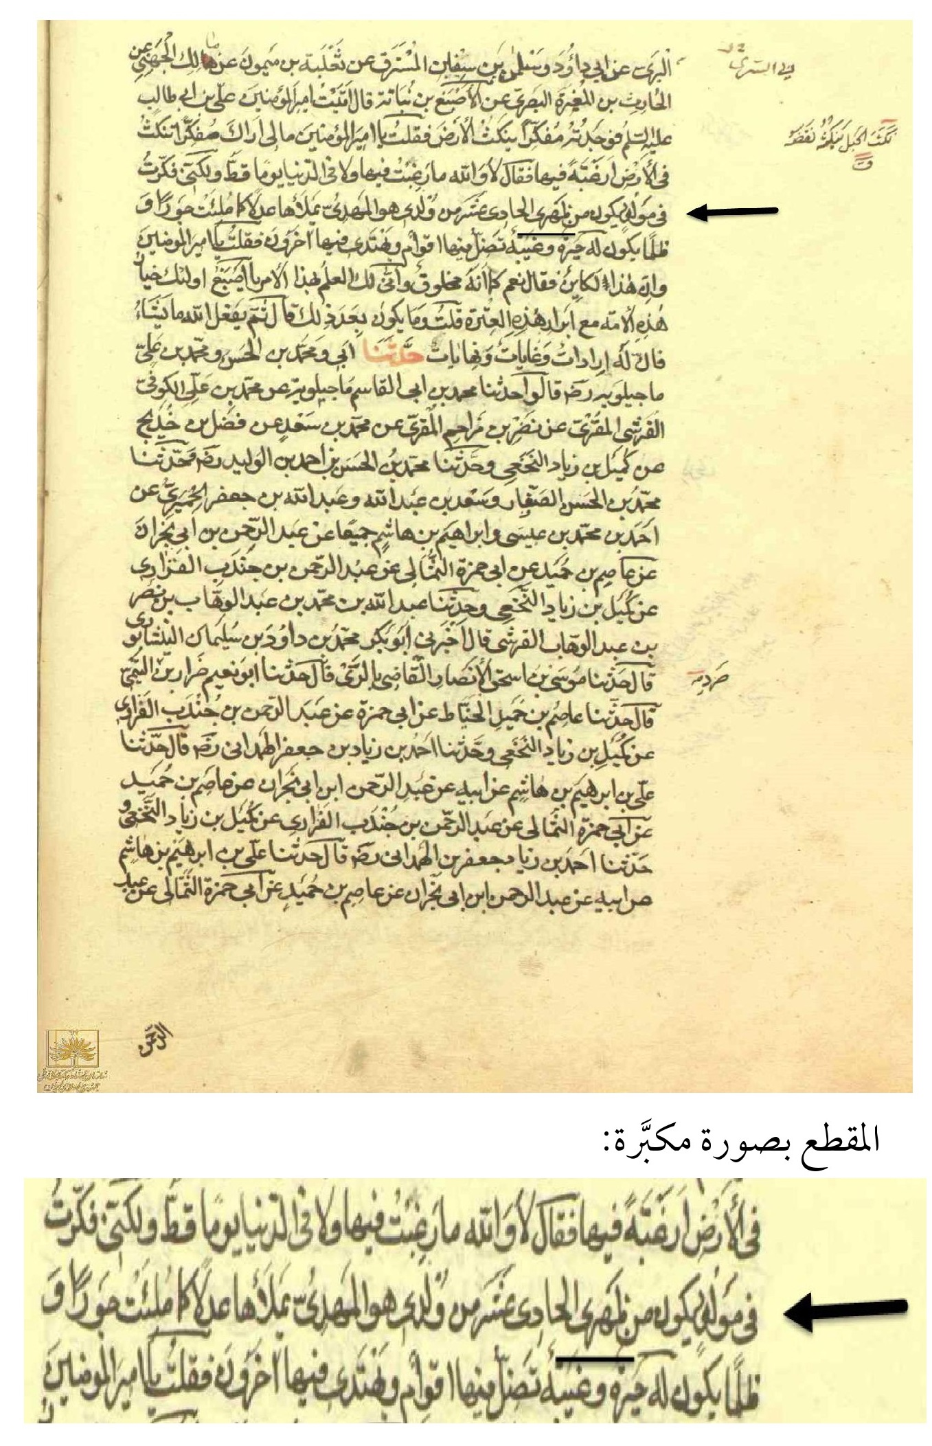

المخطوطة الثانية:
الكتاب: كمال الدين وتمام النعمة.
الناسخ: محمّد صالح التوني العامري.
تاريخ النسخة: فرغ من كتابتها الأربعاء ليومين مضيا من رجب (1085ه).
مكان النسخ: أصفهان.
مصدر المخطوط: المكتبة الوطنية (طهران)/كتابخانه ملّي/ إيران.
شناسه كد كتاب: (1153081).
نسخةٌ قيّمة، وعليها آثار التصحيح والمقابلة.

الصورة
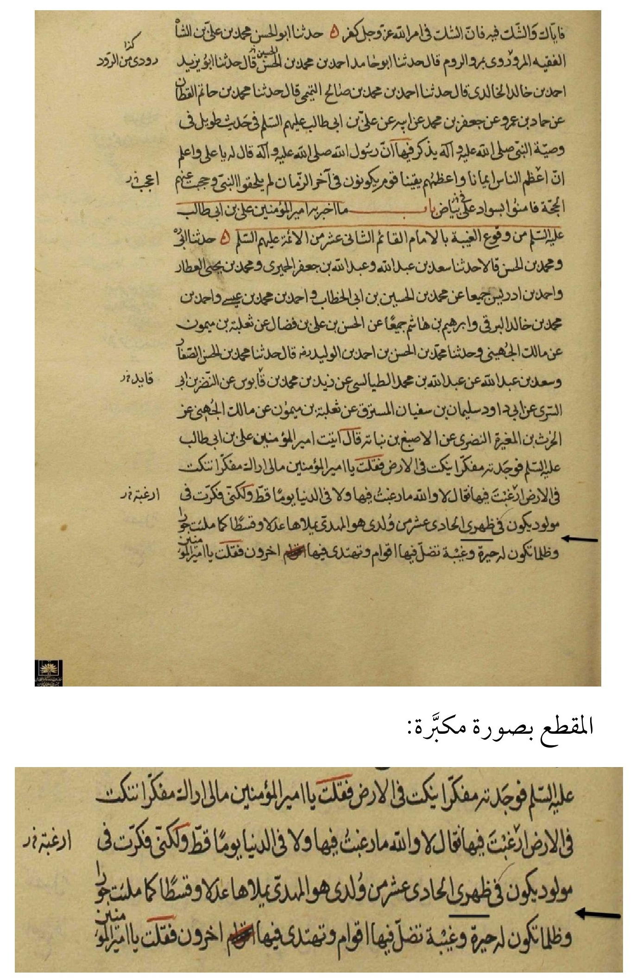

المخطوطة الثالثة:
الكتاب: كمال الدين وتمام النعمة.
الناسخ: خير الله بن علي.
تاريخ النسخة: تمَّ الفراغ من نسخها في الرابع من شهر رمضان سنة (1073ه).
مصدر المخطوط: المكتبة الوطنية (طهران)/كتابخانه ملّي/ إيران.
شناسه كد كتاب: (2944254).
وهذه المخطوطة نفيسة قيّمة، واضحة الخطّ، نادرة الغلط، وعليها آثار التصحيح.

الصورة
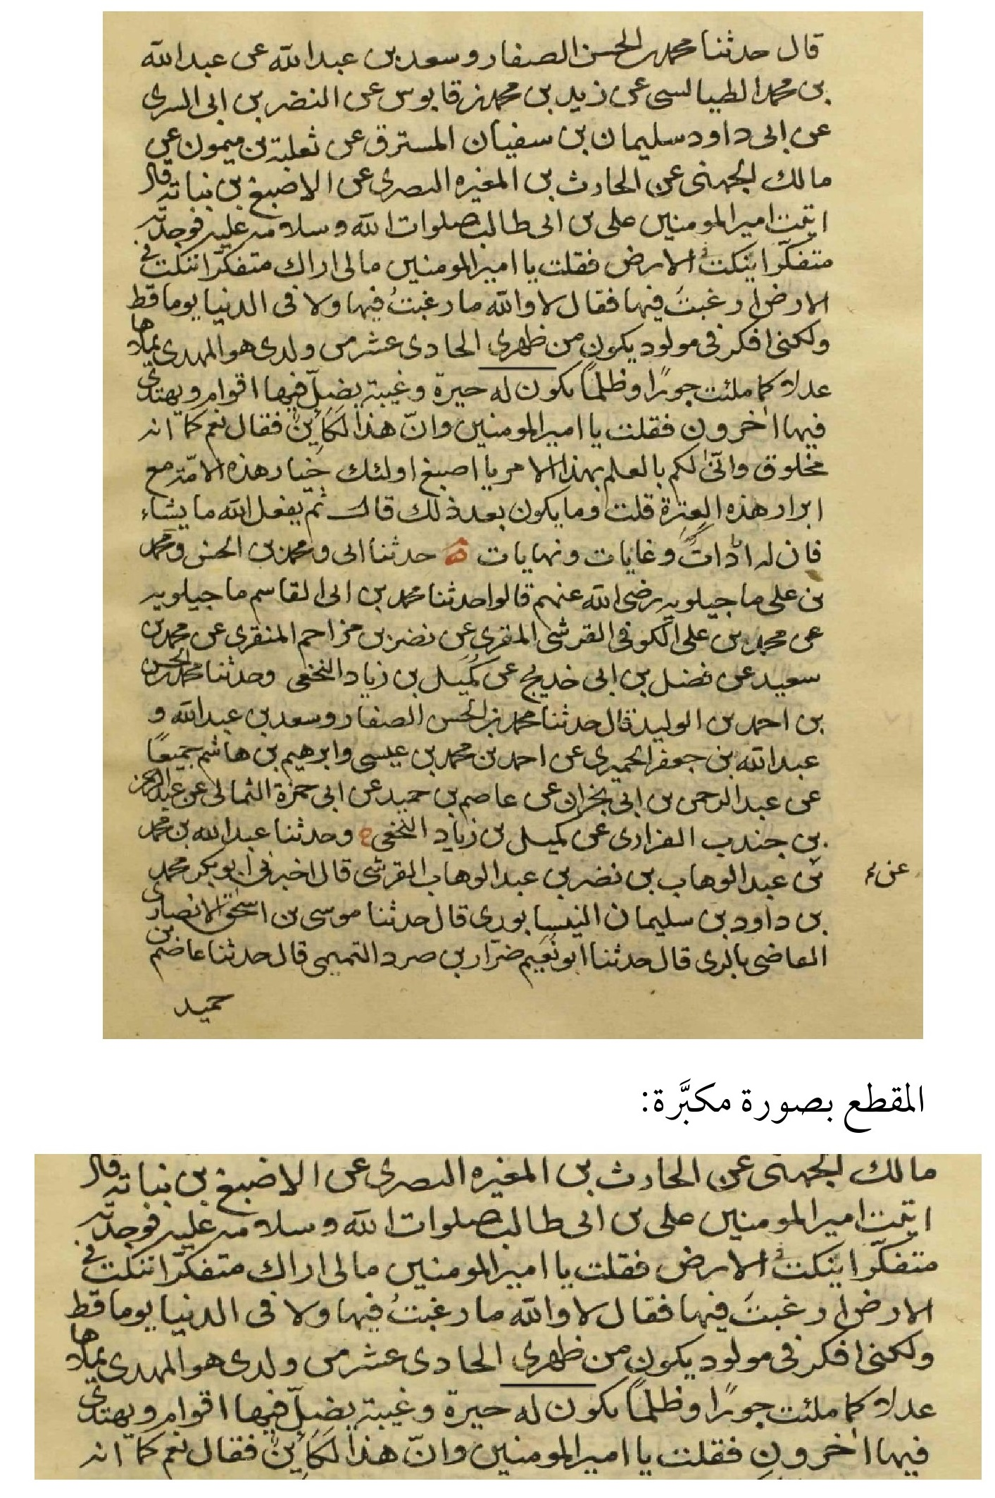

المخطوطة الرابعة:
الكتاب: كمال الدين وتمام النعمة.
تاريخ النسخ: سنة (1058ه)، آخر جمادى الأُولى.
عدد الصفحات: (376).
مصدر المخطوط: مركز إحياء التراث الإسلامي/قمّ المقدَّسة.
الرقم: (2/3376).
التسلسل: (57/1/10).
ويظهر في خاتمتها أنَّها من مكتبة السيِّد المحدِّث جلال الدين الأرموي، وعليها ختمه الشريف.

الصورة
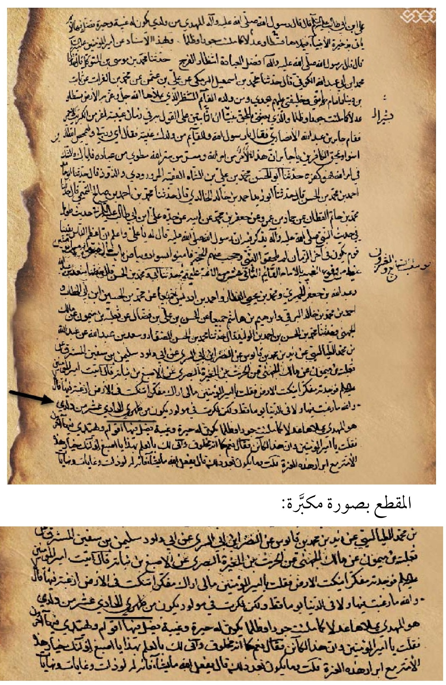

المخطوطة الخامسة:
الكتاب: كمال الدين وتمام النعمة.
الناسخ: محمّد يوسف السرويّ.
تاريخ النسخ: (1037ه)، وكان الفراغُ منه في ليلة النصف من شعبان.
عدد الصفحات: (426).
مصدر المخطوط: مكتبة آية الله السيِّد الگلبيگاني (قدّس سرّه).
رقم المخطوط: (52036).
التسلسل: (49/1/10).

الصورة
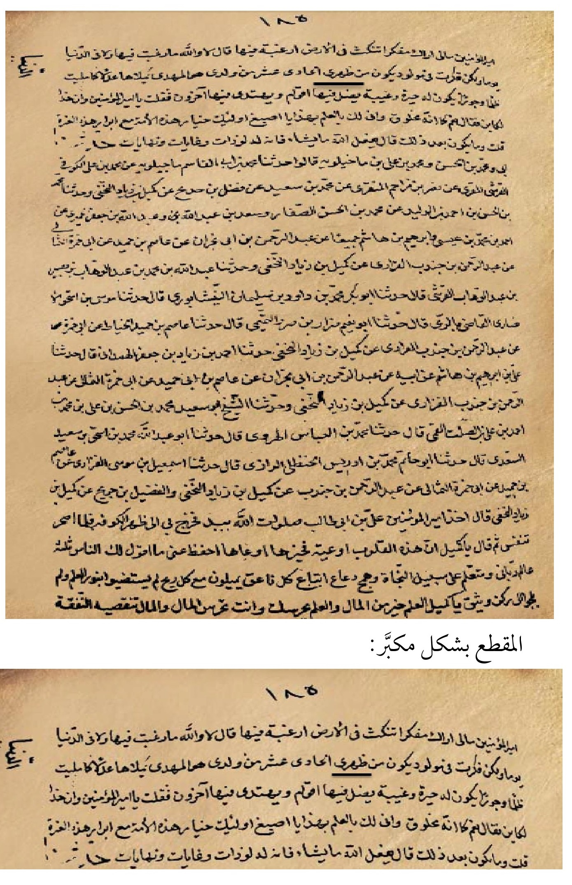

المخطوطة السادسة:
الكتاب: كمال الدين وتمام النعمة.
تاريخ النسخ: آخر شعبان (1077ه).
الناسخ: ابن إسماعيل تقي الموسوي.
عدد الصفحات: (398).
مصدر المخطوط: مكتبة آية الله السيِّد الگلبيگاني (قدّس سرّه).
التسلسل: (38/1/10).
نسخة جيّدة واضحة الخطّ، وبذيلها رسالة في التوحيد ونفي الجبر والتشبيه.

الصورة
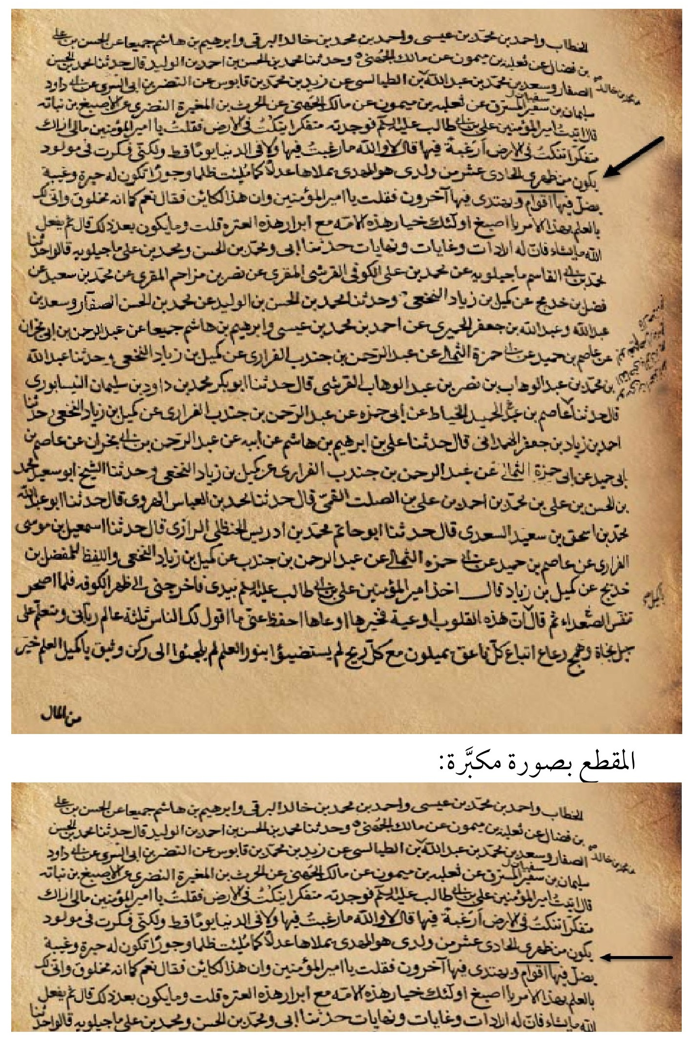

المخطوطة السابعة:
الكتاب: كمال الدين وتمام النعمة.
الناسخ: مُلَّا حقو يزدي.
تاريخ النسخ: (1015ه).
عدد الصفحات: (546).
مصدر المخطوط: مركز إحياء التراث الإسلامي/قم المقدَّسة.
الرقم: (3703).
التسلسل: (10/3 /28).

الصورة
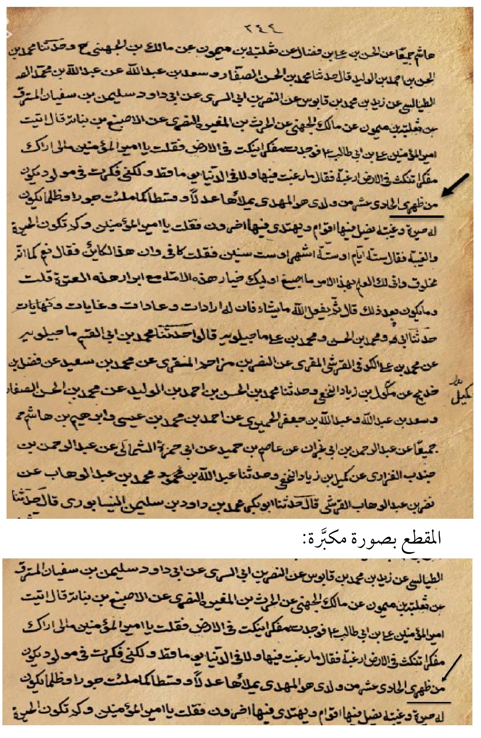

المخطوطة الثامنة:
الكتاب: كمال الدين وتمام النعمة.
تاريخ النسخ: (29/ رجب/ 1066ه).
عدد الصفحات: (481).
مصدر المخطوط: مركز إحياء التراث الإسلامي/قم المقدَّسة.
التسلسل: (48/1/10).
وعليها آثار تملّك بعض العلماء، وهي من مكتبة السيِّد المحدِّث جلال الدين الأرموي (قدّس سرّه).

الصورة
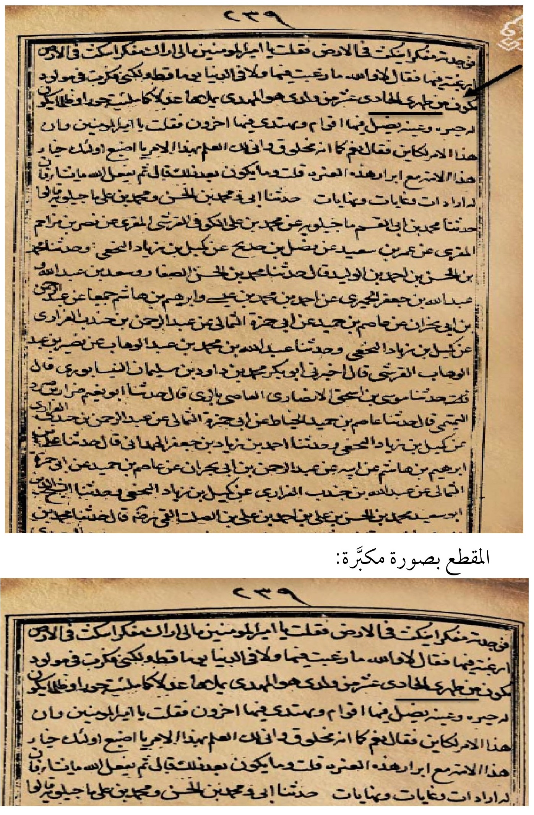

المخطوطة التاسعة:
الكتاب: كمال الدين وتمام النعمة.
تاريخ النسخ: تمَّ في يوم الأحد من شوّال سنة ألف وثمانين هجرية.
الناسخ: ملك علي بن محمّد قاسم...
قياس المخطوط: (70 * 140).
مصدر المخطوط: كتابخانه ملّي / إيران.
شناسه كد كتاب: (808113).
نسخة جيّدة الخطّ، وعليها تصحيحات في الحاشية.

الصورة
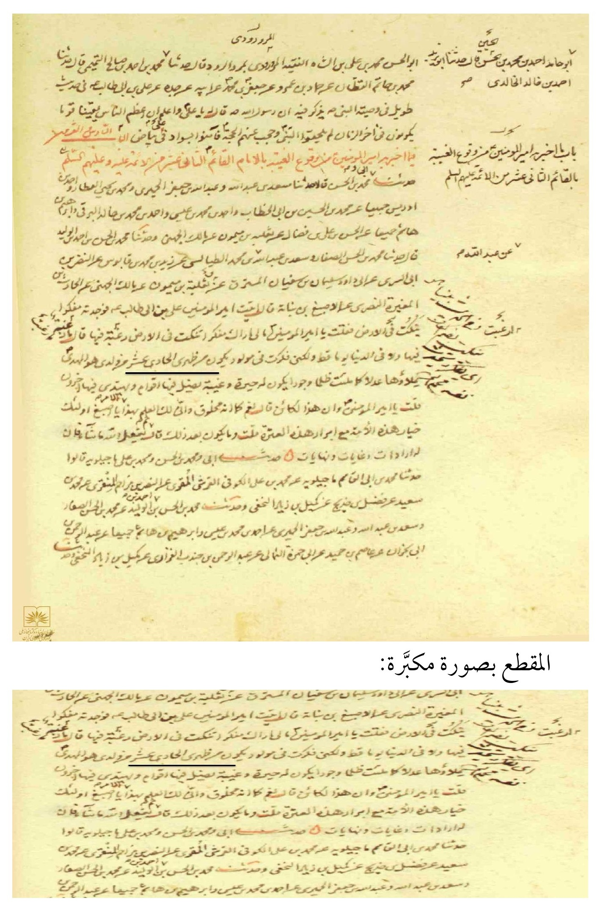

المخطوطة العاشرة:
الكتاب: كمال الدين وتمام النعمة.
تاريخ النسخ: بيعت للسيِّد المتملّك الآتي ذكره في محرَّم الحرام سنة (1117ه)، وهذا يُقرِّب لنا الفترة الزمنية التي نُسِخَت فيها.
مكان النسخ: مشهد المقدَّسة.
مصدر المخطوط: المكتبة الوطنية (طهران)/ كتابخانه ملّي/ إيران.
شناسه كد كتاب: (1059513).
نسخة ناقصة سقطت أوراق من نهايتها، وتظهر عليها بعض آثار الرطوبة كما يظهر عليها تملّك السيِّد أحمد بن السيِّد إبراهيم الحسيني العامليّ.

الصورة
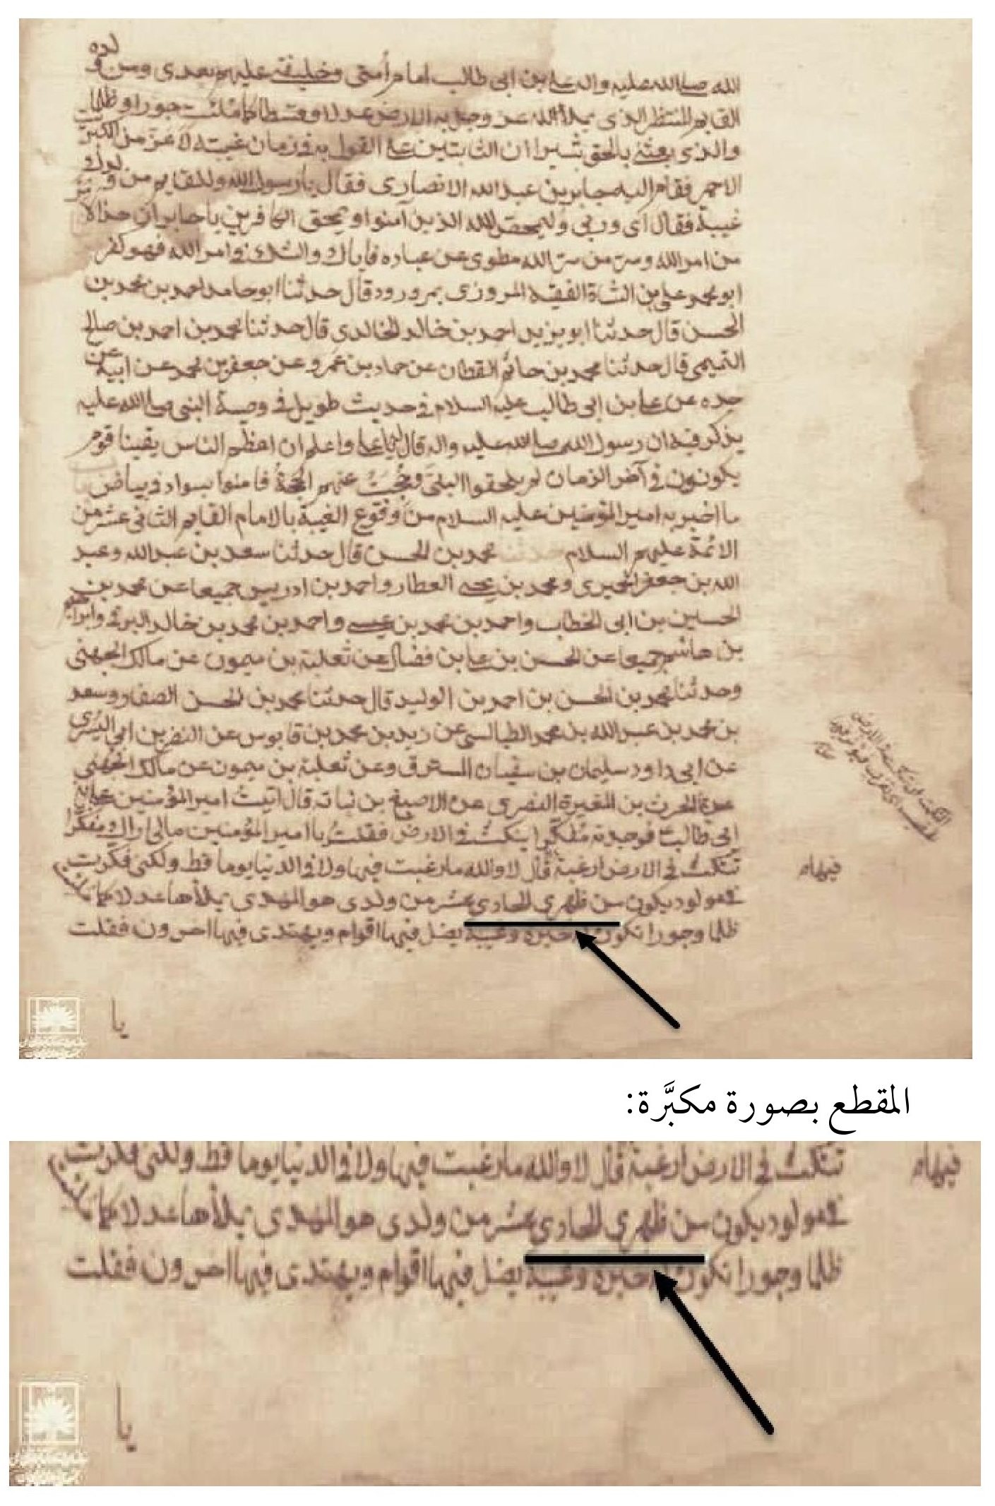

المخطوطة الحادية عشر:
الكتاب: كمال الدين وتمام النعمة.
تاريخ النسخ: تمّ الفراغ منه في الثامن عشر من شهر رمضان (1054ه).
الناسخ: السيِّد محمّد كاظم بن محمّد معصوم انجو الحسني الحسيني.
مصدر المخطوط: المكتبة الوطنية (طهران)/ كتابخانه ملّي/ إيران.
شناسه كد كتاب: (809132).
نسخة جيِّدة الخطّ ووضوحها عالٍ، وعليها تملّك لأكثر من شخصٍ من العلماء، ما يُظهِر نفاسة هذه المخطوطة فضلاً عن حُسنها وجودتها وتصحيحها بالحواشي.
وقال في وصفها المحقِّق الأُستاذ علي أكبر الغفاري: (نسخةٌ مذهَّبة ثمينة جدَّاً متقنة بخطِّ النستعليق معنونة بالحمرة...) الخ. وقد أشار لها في مقدّمة تحقيقه للكتاب وهي ممَّا استعمله في تحقيق تلك الطبعة، ولم يُشِر حينها إلى اختلاف بينها وبين باقي النسخ فيكون ما في هذه النسخة متوافقاً مع النسخ القيّمة الأُخرى التي نظر فيها واستفاد منها.

الصورة
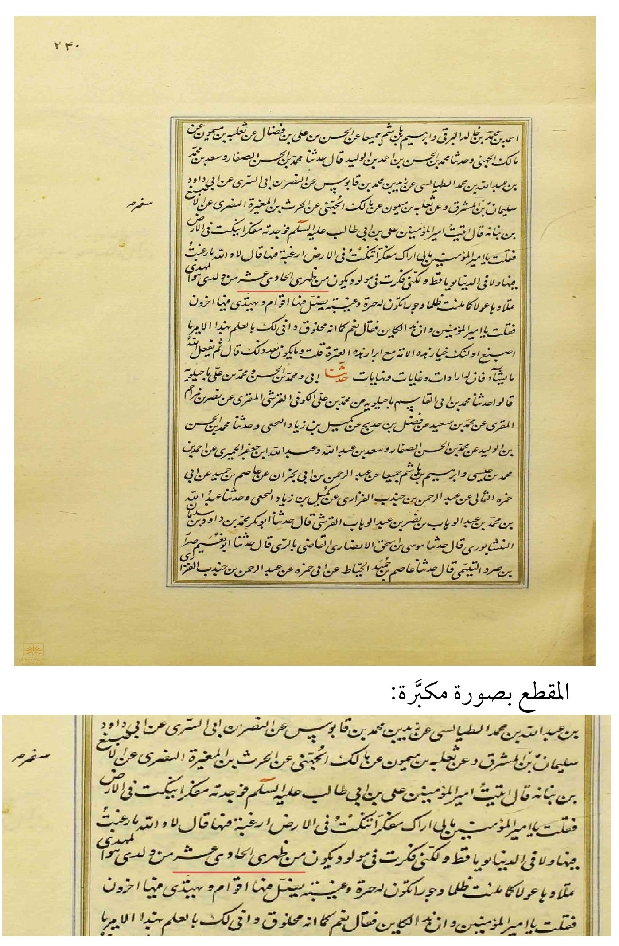

المخطوطة الثانية عشر:
الكتاب: كمال الدين وتمام النعمة.
تاريخ النسخ: الآخر من شعبان سنة ألف واثنين ستّين هجرية، في مشهد المقدَّسة.
الناسخ: عنايت الله بن محمّد بن حسين بن عنايت الله بن قوّام الدين بن زين الدين.
قياس المخطوط: (190 * 90).
مصدر المخطوط: المكتبة الوطنية (طهران)/ كتابخانه ملّي/ إيران.
شناسه كد كتاب: (809794).

الصورة
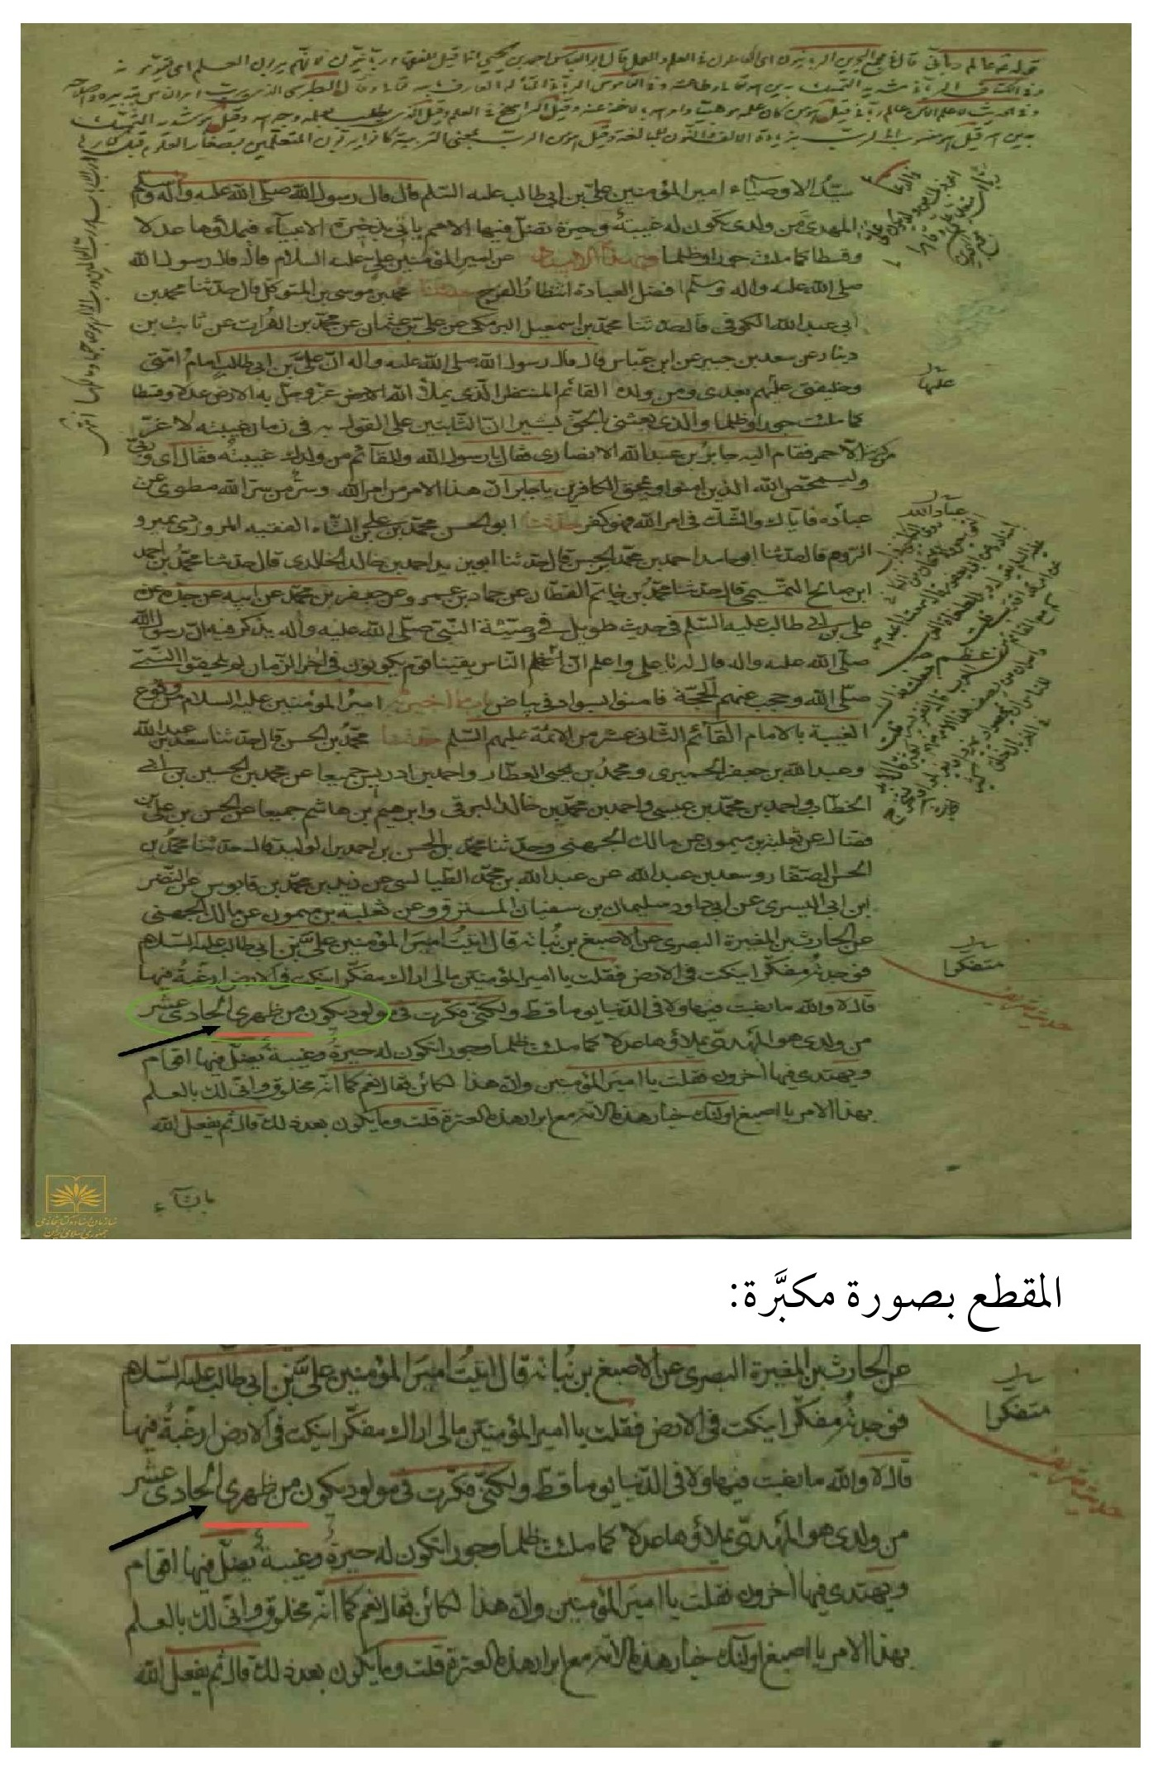

المخطوطة الثالثة عشر:
الكتاب: كمال الدين وتمام النعمة.
تاريخ النسخ: سنة (1063ه).
مکان النسخ: دار السلطنة الصفوية/ أصفهان.
عدد الأوراق: (261) ورقة.
قياس المخطوط: (90 * 205).
مصدر المخطوط: المكتبة الوطنية (طهران)/ كتابخانه ملّي/ إيران.
شناسه: (807479).
نسخة قيّمة، جيِّدة الخطّ، نادرة الأغلاط، عليها عدَّة أختام تظهر تملّك عددٍ من العلماء لها، ومن هذه الأختام ما هو تابع للسلطنة، وهي مقابلة مع نسخٍ أُخرى.

الصورة
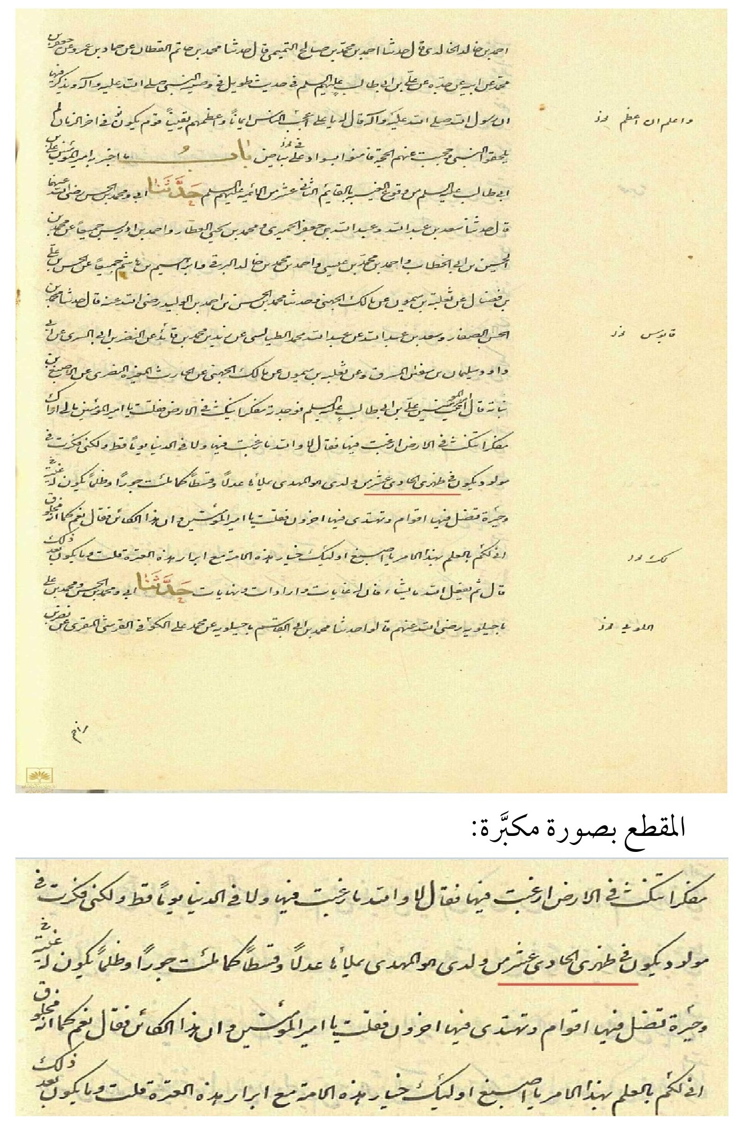

المخطوطة الرابعة عشر:
الكتاب: كمال الدين وتمام النعمة.
تاريخ النسخ: القرن الرابع عشر.
قياس المخطوط: (130 * 200).
مصدر المخطوط: المكتبة الوطنية (طهران)/ كتابخانه ملّي/ إيران.
شناسه: (809343).
نسخة جيِّدة، واضحة الخطّ، نادرة الغلط، من أجود النسخ التي وقفت عليها، وهي أيضاً مصحَّحة ومقابلة.

الصورة
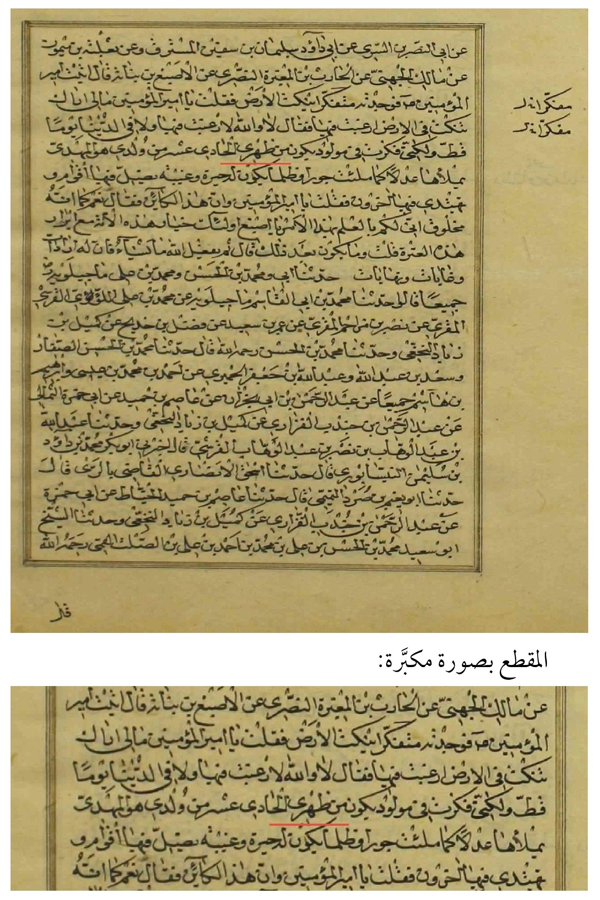

المخطوطة الخامسة عشر:
الكتاب: كمال الدين وتمام النعمة.
تاريخ النسخ: تمَّ النسخ في العشرين من جمادى الأُولى سنة ألف وثمانين هجرية.
عدد الأوراق: (335) ورقة.
قياس المخطوط: (55 * 120).
مصدر المخطوط: المكتبة الوطنية (طهران)/ كتابخانه ملّي/ إيران.
شناسه كد كتاب: (808682).
عليها ختم تملّك بعض العلماء والفضلاء لها. كما عليها ختم يعود لمتملّكها السيِّد محمّد رضا الموسوي.

الصورة
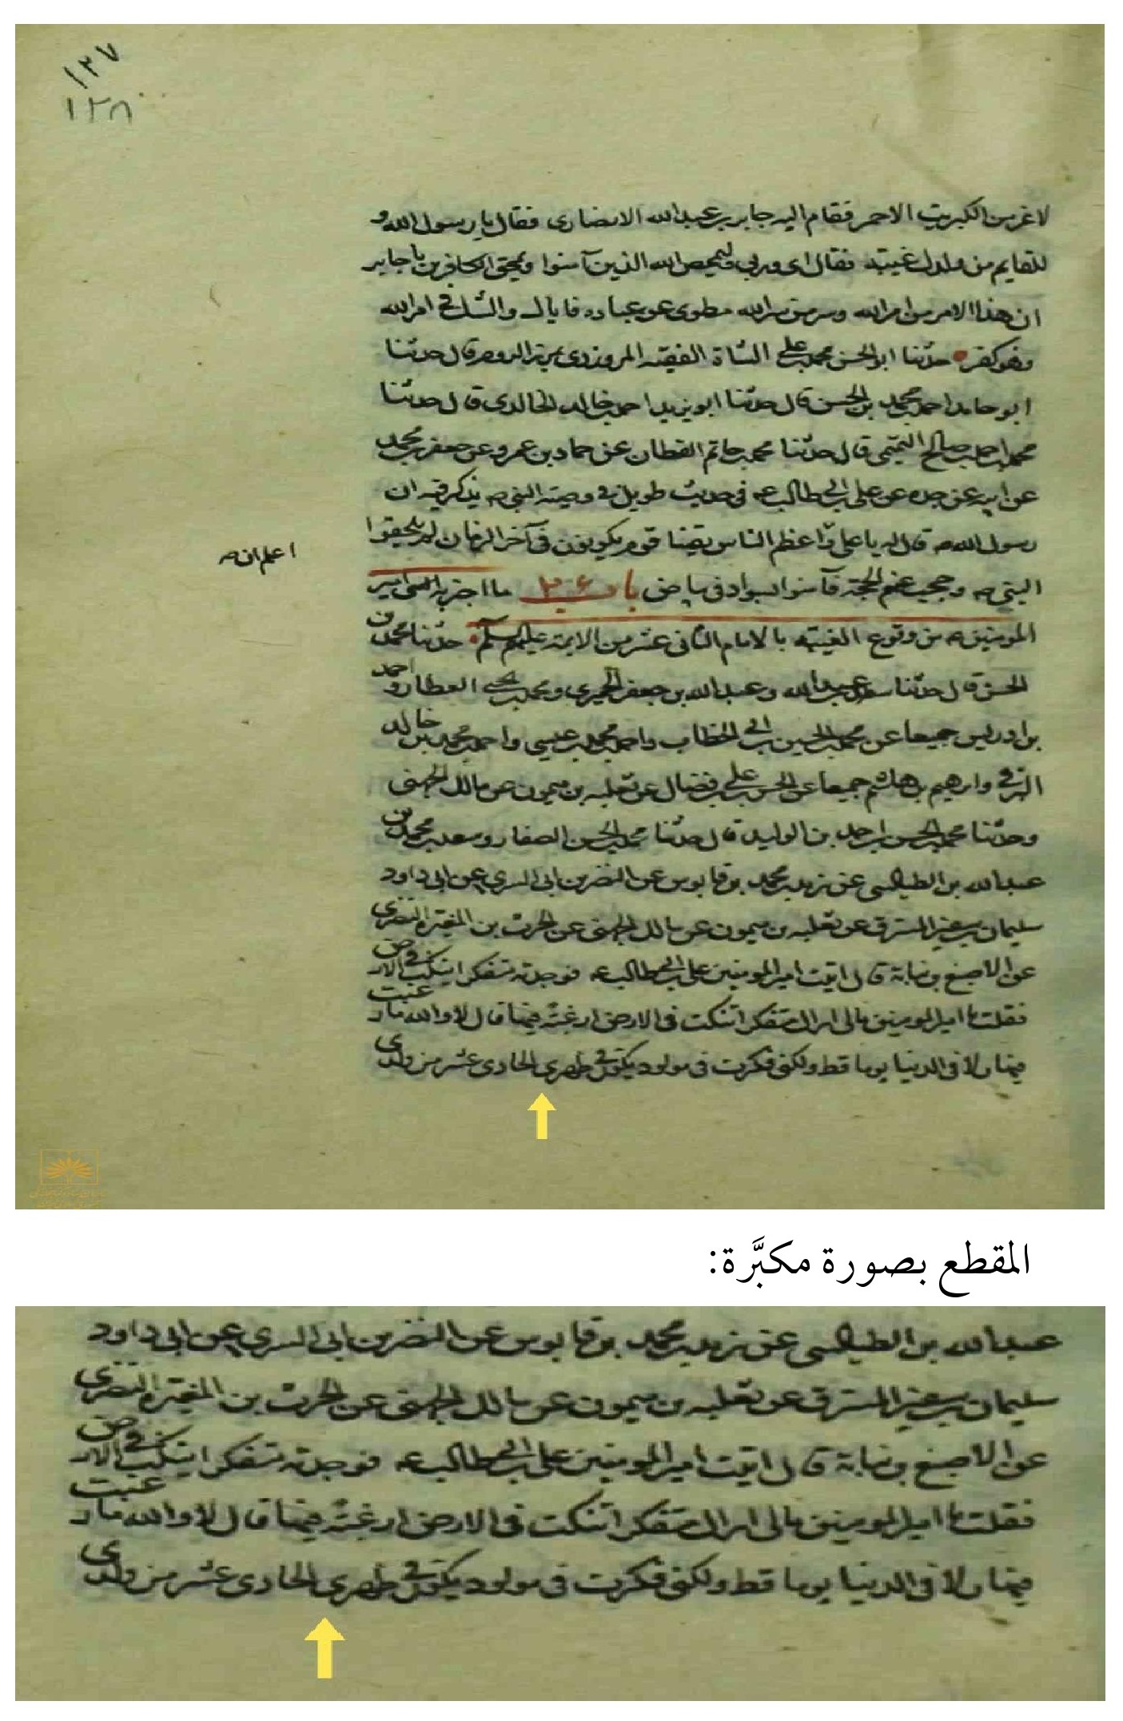

المصدر الثالث: الغيبة لشيخ الطائفة الطوسي (ت: 460ه).
روى الشيخ بإسناده: (عن الأصبغ بن نباتة، قال: أتيت أمير المؤمنين (عليه السلام) فوجدته ينكت في الأرض، فقلت له: يا أمير المؤمنين، ما لي أراك مفكّراً تنكت في الأرض؟ أرغبة منك فيها؟ قال: «لا والله ما رغبت فيها ولا في الدنيا قطّ، ولكنّي تفكَّرت في مولود يكون من ظهر الحادي عشر من ولدي هو المهدي الذي يملأها عدلاً وقسطاً كما ملئت ظلماً وجوراً، يكون له حيرة وغيبة تضلُّ فيها أقوام ويهتدي فيها آخرون...»).
المصدر الرابع: الاختصاص للشيخ المفيد (ت: 413ه).
روى بإسناده: (عن الأصبغ بن نباتة، قال: أتيت أمير المؤمنين (عليه السلام) فوجدته متفكّراً ينكت في الأرض، فقلت: يا أمير المؤمنين، ما لي أراك متفكّراً تنكت في الأرض، أرغبة منك فيها؟ قال: «لا والله ما رغبت فيها ولا في الدنيا يوماً قطّ، ولكنّي فكَّرت في مولود يكون من ظهر الحادي عشر من ولدي هو المهدي الذي يملأها عدلاً وقسطاً كما ملئت ظلماً وجوراً يكون له حيرة وغيبة، يضلُّ فيها أقوام ويهتدي فيها آخرون...»).
المصدر الخامس: دلائل الإمامة للطبري (ت: ق 4).
روى بإسناده: (عن الأصبغ بن نباتة، قال: أتيت أمير المؤمنين (صلوات الله عليه) فوجدته مفكّراً، ينكت في الأرض، فقلت: يا أمير المؤمنين، ما لي أراك مفكّراً، تنكت في الأرض؟ أرغبة منك فيها؟ فقال: «لا والله، ما رغبت في الدنيا قطّ، ولكنّي فكَّرت في مولود يكون من ظهر

الحادي عشر هو المهدي، يملأها عدلاً كما ملئت جوراً وظلماً، تكون له حيرة وغيبة يضلُّ فيها قوم، ويهتدي بها آخرون...»).
المصدر السادس: الهداية الكبرى للخصيبي (ت: 334ه).
روى بإسناده: (عن الأصبغ بن نباتة، قال: دخلت على أمير المؤمنين (عليه السلام) فوجدته مفكّراً ينكت في الأرض، قلت: يا مولاي ما لي أراك مفكّراً، قال: «في مولود يكون من ظهر الحادي عشر من ولدي وهو المهدي الذي يملأها عدلاً وقسطاً كما ملئت جوراً وظلماً يكون له غيبة يضلُّ بها أقوام، ويهدي بها آخرين»).

الكلام في المصادر الأربعة الأخيرة:

اشارة
يُقال في جواب الإشكال: ما جاء في غيبة الطوسي بهذا اللفظ اشتباه من دار النشر، ويمكن الاستدلال على ذلك من عدَّة وجوه:
الوجه الأوَّل: أنَّ الشيخَ الحرّ العاملي قد نقل هذه الرواية عن غيبة الطوسي في كتابه (إثبات الهداة)باللفظ الأوَّل المذكور خلاف ما في هذه الطبعة.
الوجه الثاني: أنَّ العلَّامة المجلسي قد نقل هذه الروايةَ في البحار بالوجه الصحيح عن الغيبة للطوسي، ولم يذكر اختلافاً في متن الرواية، بل إنَّ المجلسي لمَّا خرَّج الرواية ونسبها إلى مصادرها ذكر الزيادة في ذيل الرواية في بعض المصادر، فلو كان في

اللفظ عنده فيه اختلاف لذكره، فقد ذكر الاختلاف بالمتون ولم يتعرَّض لذاك!
الوجه الثالث: أنَّ هذه الرواية جاءت في الغيبة بالإسناد عن سعد بن عبد الله الأشعري القمّي إلى نهاية الطريق إلى الأصبغ بن نباتة بنفس إسناد الصدوق، وقد علمتَ ممَّا تقدَّم أنَّ الصدوق قد رواها بالوجه الصحيح.
فيتحصَّل لديك أنَّ هذه الرواية جاءت في نسخة المجلسي والعاملي ومن طريق الشيخ الصدوق بهذا اللفظ، واتَّفقت نسخهم على ذلك بخلاف ما جاء في هذه الطبعة المتأخّرة.
وهذا ينسحب على كتاب الاختصاص، فإنَّ العلَّامة المجلسي قد نقلها عنهولم يذكر الاختلاف كما هي العادة، فهذا يعني أنَّ نسخته من كتاب الاختصاص على هذا الحال.
ثمّ إنَّ سند رواية كتاب الاختصاص هو: (قال سعد بن عبد الله: وحدَّثنا محمّد بن الحسين بن أبي الخطّاب الكوفي، قال: حدَّثنا الحسن بن علي بن فضّال، عن ثعلبة بن ميمون، عن مالك الجهني، عن الحارث بن المغيرة، عن الأصبغ بن نباتة)، وهو نفس إسناد الصدوق في (كمال الدين)، وقد أثبتنا أنَّ ما فيهما جاء باللفظ الصحيح، وعليه فمخالفة ما في طبعة الاختصاص غير معوَّل عليها.
أمَّا الاستدلال بما جاء في (دلائل الإمامة) و(الهداية الكبرى) فلا يسلم من الخدش بعد أن رأيت أنَّ أغلب المصادر قد نقلت هذه الرواية بذلك اللفظ الصحيح.

وقد رأينا أنَّ (ناظم العقيلي) قد شكَّكَ في نسبة بعض الكتب التي أتت باللفظ الذي يخالف هواه، ولم يذكر الكلام في بعض الكتب التي ذكرت اللفظ الذي يؤيِّد هواه، فمن المعروف أنَّ هناك كلاماً في كتابي (الاختصاص) و(دلائل الإمامة) فضلاً عن الكلام في وثاقة الخصيبي صاحب (الهداية الكبرى)، ولكن بما أنَّ ما جاء في طبعات هذه الكتب يؤيِّد هواه لم يتطرَّق لذلك الأمر أبداً، ومن هذا تعرف مدى مستوى التحقيق العلمي الذي يمتاز به هؤلاء، فتأمَّل!
وعلى أيِّ حالٍ، فسواء كان الواقع ثبوت هذين الكتابين أم لا، وثبوت وثاقة الخصيبي أم لا، فإنَّ ما في نسخة الغيبة للطوسي اشتباهٌ محض مخالف لما في نسخة الحرّ العاملي والمجلسي ورواية الصدوق، وما في الاختصاص مخالف لما في نسخة العلَّامة المجلسي والتي نقل منها في بحار الأنوار ورواية الصدوق، وعليه فإنَّ ما يخالف أغلب المصادر كما أثبتنا لا يُعوَّل عليه، فلاحظ!
ولا يُعبأ بمخالفة بما في الهداية والدلائل لمخالفتها الأُصول القديمة والموثوقة.
وليظهر للقارئ الفارق، فإنَّنا لم نفعل مثل هذا الكاتب، فلم نكتفِ بطرح الاحتمالات والتشكيكات ب (لعلَّ، ربَّما، قد)، بل شيَّدنا بالأدلَّة، وبيَّنا بالبراهين على أنَّ ما في طبعة كتاب الغيبة للطوسي هو خطأ محض، ونضيف لذلك حججاً دامغة بعرض مخطوطاتٍ من كتاب الغيبة للشيخ الطوسي رضوان الله عليه لتعرف أنَّ ما في هذه الطبعة هو تصحيفٌ بلا أدنى شكّ.

المخطوطة الأُولى:
اسم المخطوطة: الغيبة.
المؤلِّف: محمّد بن الحسن الطوسي.
تاريخ النسخ: فرغ منه في يوم الجمعة (18/ محرَّم/ 1066ه).
مكان النسخ: الغري.
عدد الأوراق: (320).
مصدر المخطوطة: مركز إحياء التراث الإسلامي/ قم المقدَّسة.
•
ذُكِرَ على أوَّلها أنَّه تمَّ مقابلة هذه المخطوطة مرَّتين حتَّى ما بقي فيها شيءٌ من الغلط.

الصورة
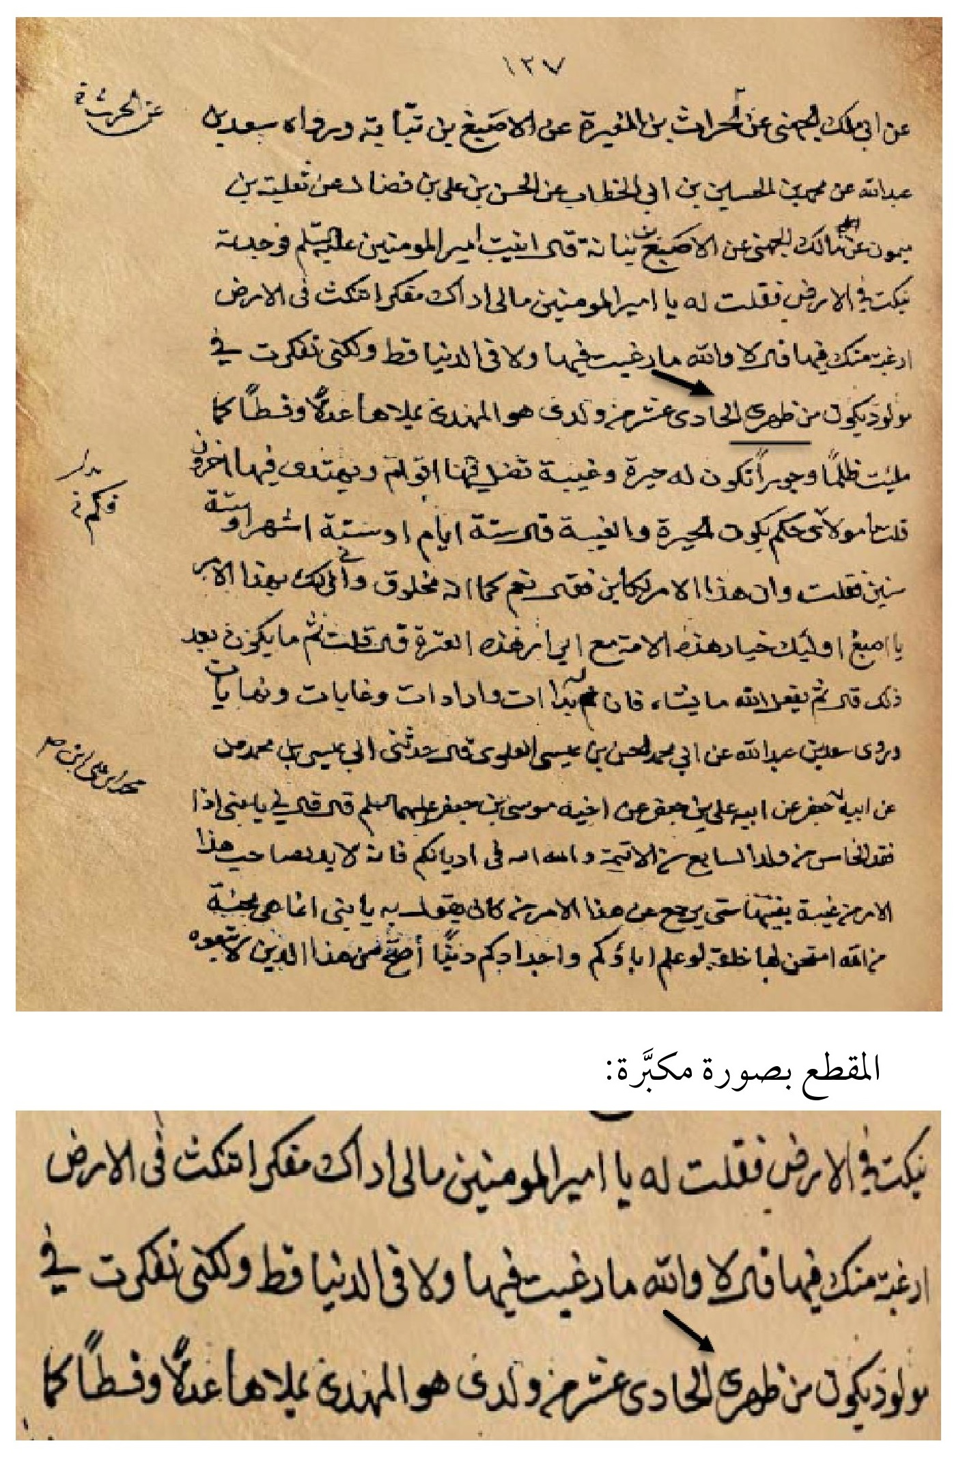

المخطوطة الثانية:
اسم المخطوطة: الغيبة.
المؤلِّف: محمّد بن الحسن الطوسي.
تاريخ النسخ: مجهول.
عدد الأوراق: (396).
مصدر المخطوطة: مكتبة قدس رضوي/ مشهد المقدَّسة.
نسخة جيِّدة واضحة الخطّ، وتعود لبعض العلماء، ثمّ وُقِفَت للمكتبة الرضوية.

الصورة
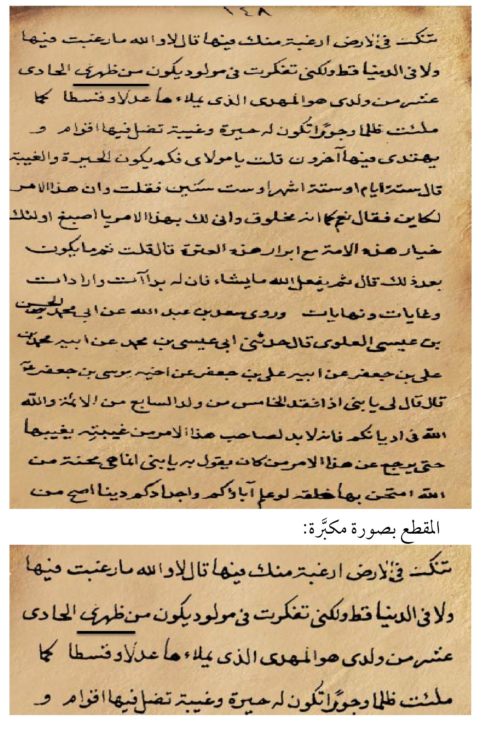

المخطوطة الثالثة:
اسم المخطوطة: الغيبة.
المؤلِّف: محمّد بن الحسن الطوسي.
تاريخ النسخ: مجهول.
عدد الأوراق: (281).
مصدر المخطوطة: مكتبة قدس رضوي/ مشهد المقدَّسة.
ملاحظة: لعلَّه يمكن معرفة حقبة النسخة تقريباً ممَّا كُتِبَ على وجهها:
[وقف كتابخانه آستان مقدَّس رضوي. واقف: مرحوم أُستاد سيِّد محمّد باقر مولوي عربشاهي سبزواري / محرَّم الحرام 1205ه].

الصورة
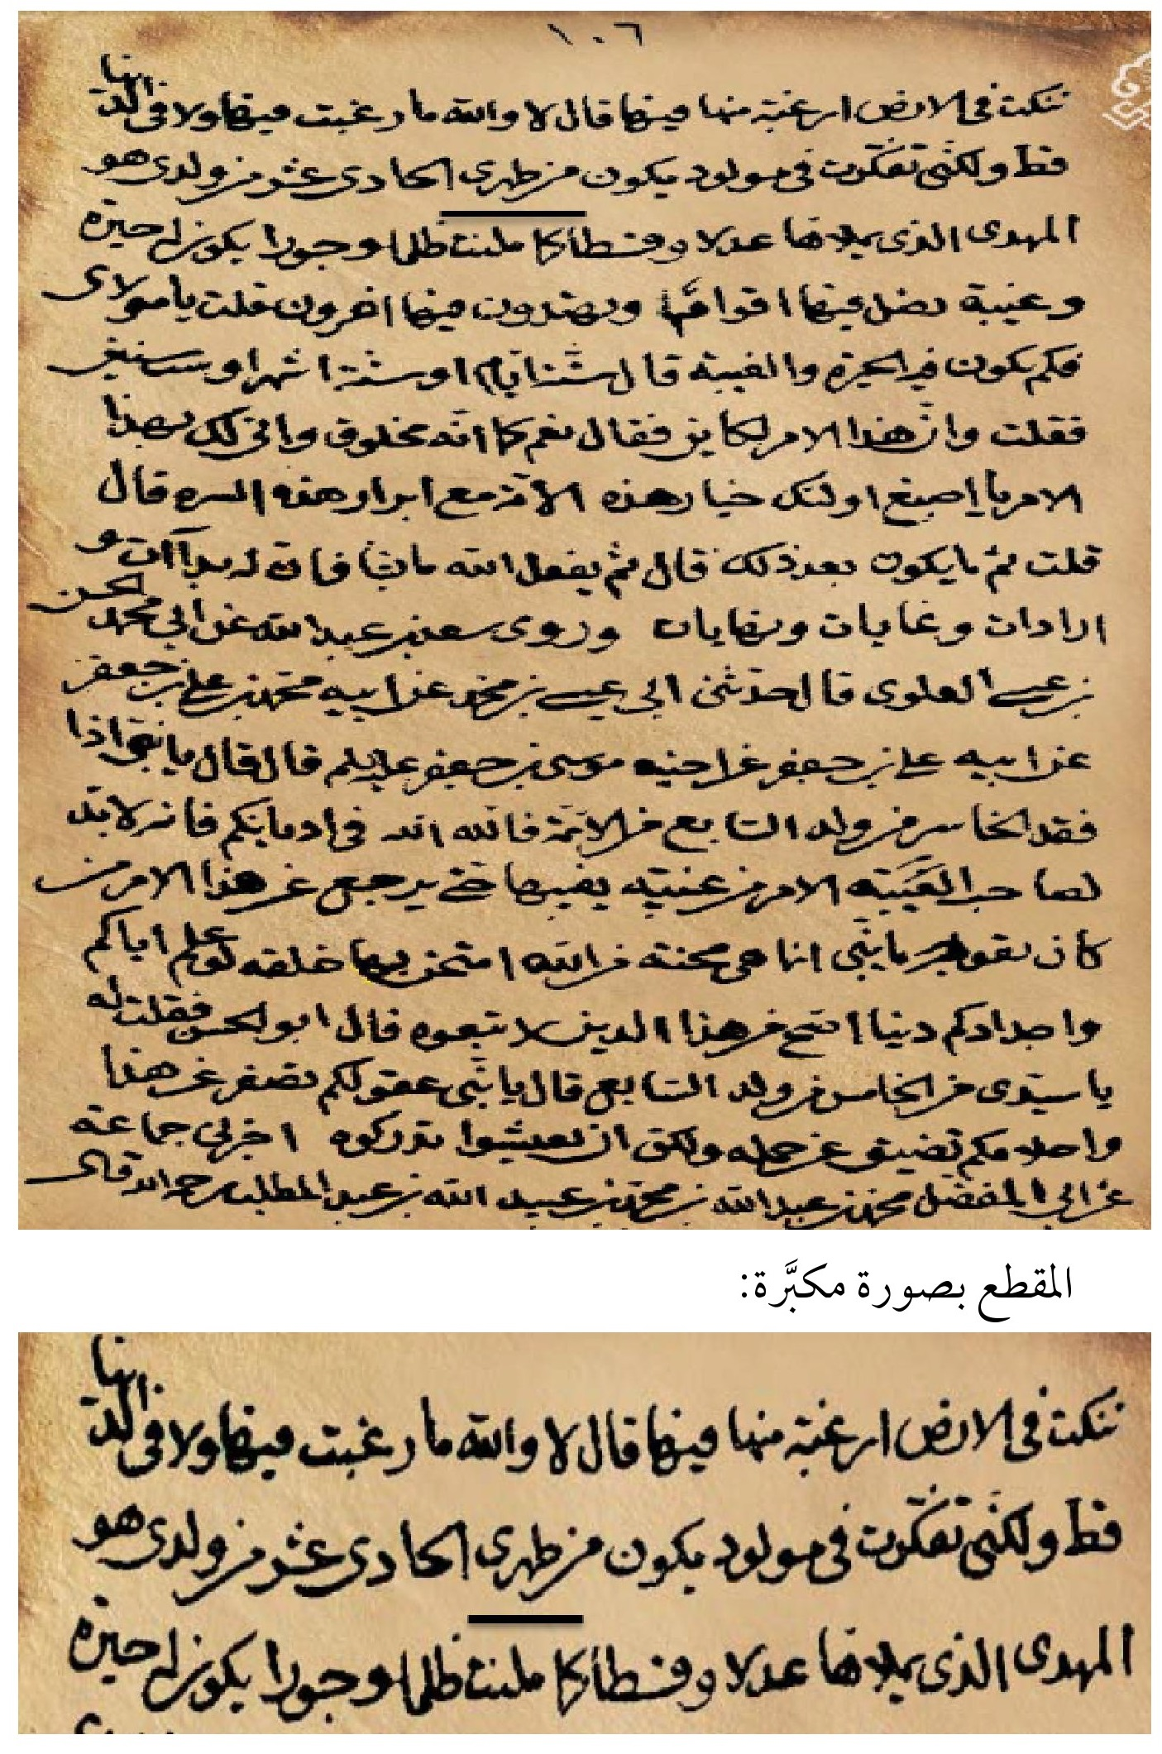

المخطوطة الرابعة:
الكتاب: الغيبة للشيخ الطوسي.
المصدر: مكتبة مجلس الشورى/كتابخانه مجلس شوراي إسلامي/ تهران.
رقم المجلَّد: 783.
اسم الناسخ: سرور بن عبد الله.
تاريخ النسخ: تمَّ النسخ في يوم الثلاثاء الحادي والعشرين من شهر محرَّم الحرام، سنة (1092ه).
وهذه النسخة قوبلت على عدَّة نسخٍ مصحَّحة.

الصورة
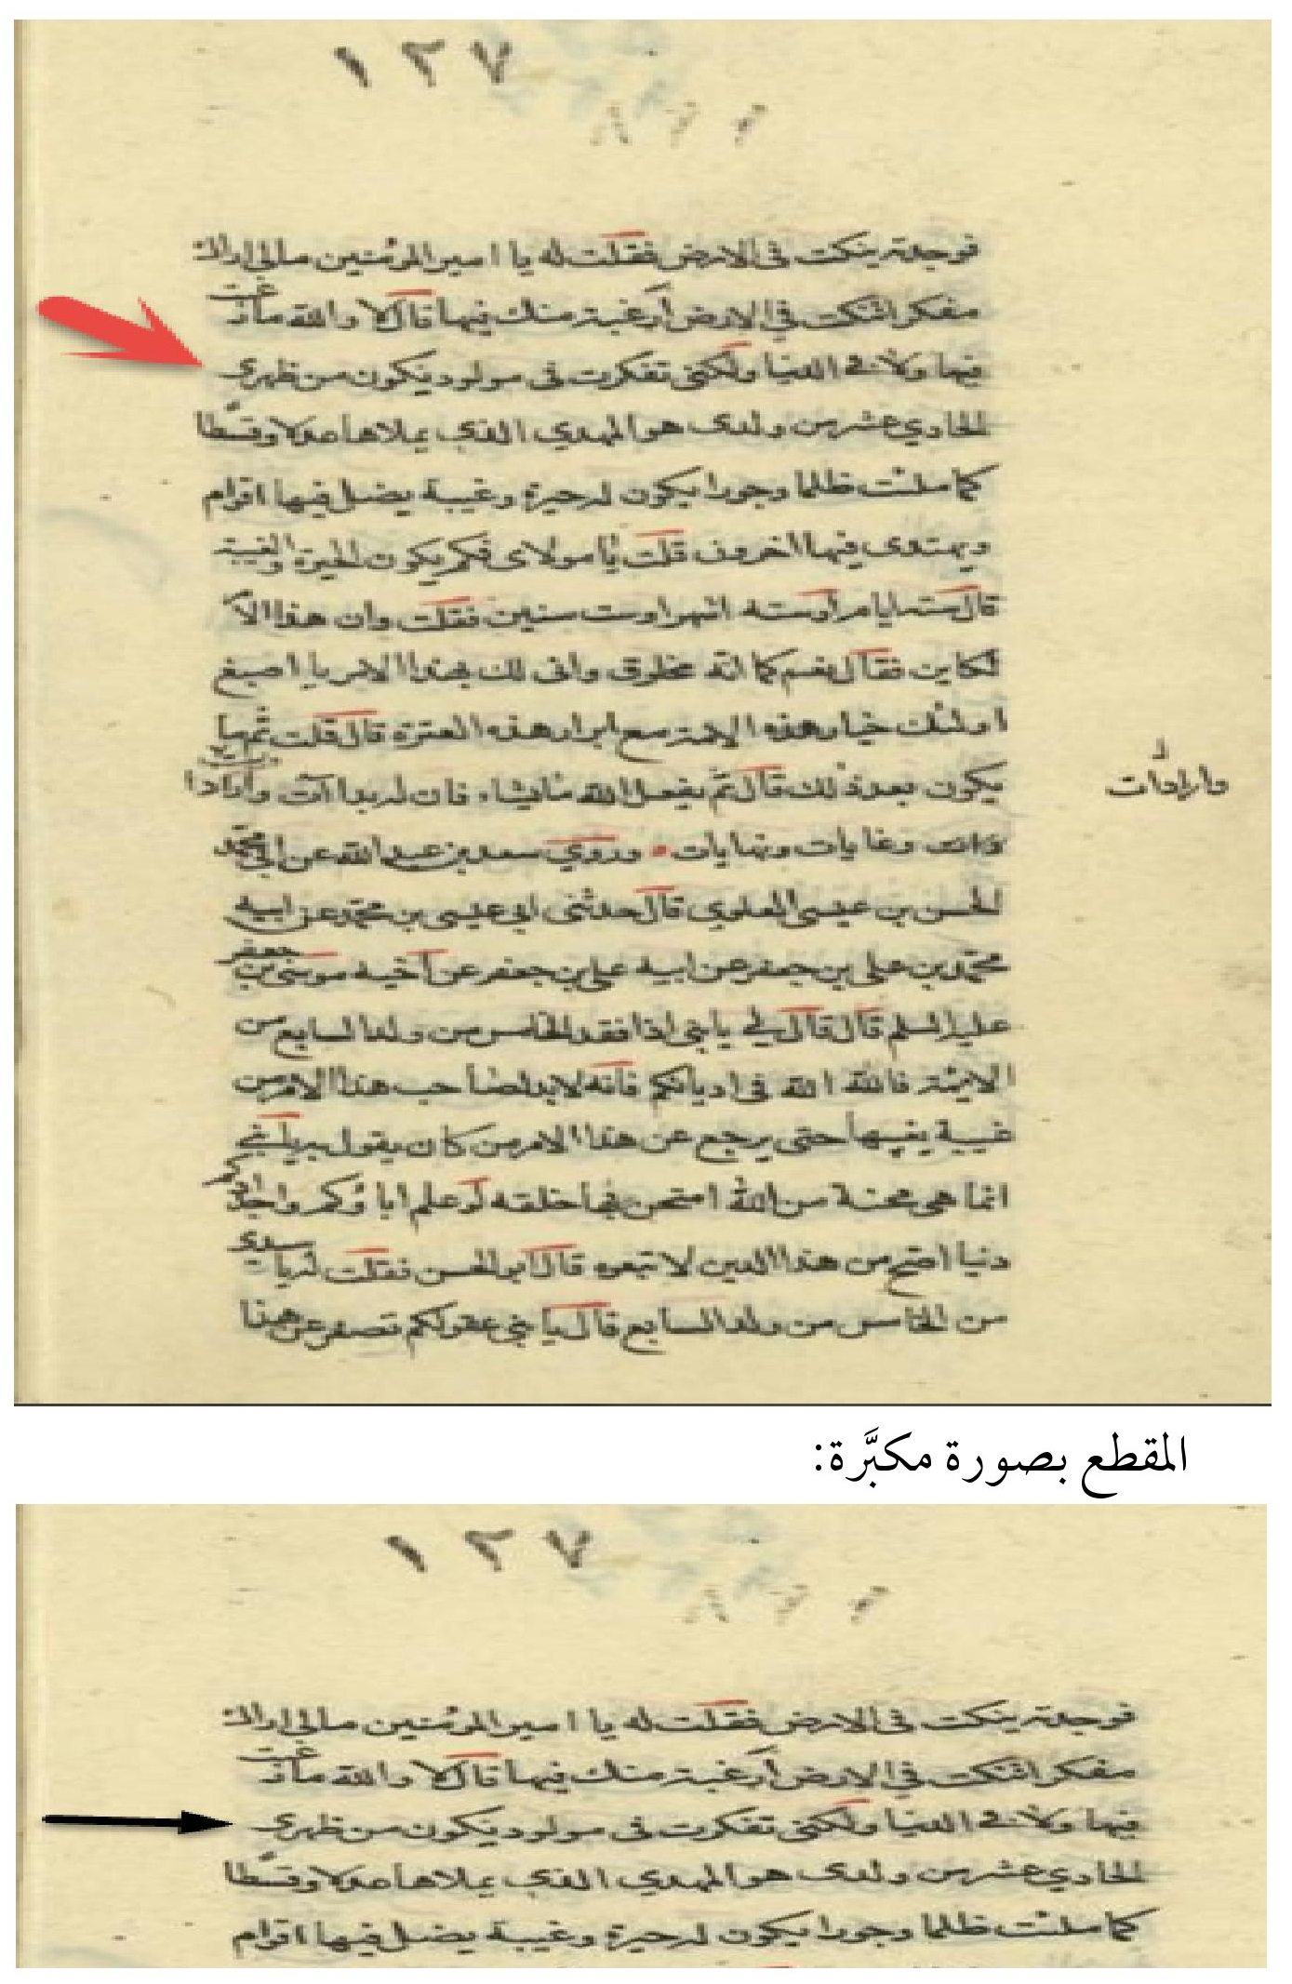

وفي الختام، أعرض دليلاً قاطعاً بحيث لا يبقى مجالٌ للشكِّ في حصول خطأ مطبعي في طبعة كتاب الغيبة، وتفصيل ذلك فيما يلي:
قال المحقِّقان لكتاب الغيبة الشيخ عباد الله الطهراني والشيخ علي أحمد ناصح: إنَّ من النسخ التي اعتمدا عليها نسخة من المشهد الرضوي وهي أوَّل مخطوطة ذكراها في المخطوطات المعتمدة، وقالا في التعريف:
[النسخة المحفوظة في خزانة مخطوطات المكتبة الرضوية في المشهد المقدَّس، تحت رقم (2090)، كتبها محمّد معروف، بخطٍّ نستعليق جيِّد، وكان تاريخ الفراغ من استنساخها يوم السادس والعشرين من شهر ربيع الثاني عام (1074) في مشهد الغروي. وقد قوبلت هذه النسخة من أوَّلها إلى آخرها مع المستنسخ الذي كتب منه. عدد صفحاتها (215) ورقة ورمزنا لها ب (ا)].
وقد قال المحقِّقان في مقدّمة التحقيق: (ولمَّا كان الكتاب ذا أهمّية خاصَّة، فقد قمنا بتحقيقه بالصورة التي تراها بين يديك واعتمدنا في تصحيحه على الطبعات والنسخ الخطّية ومصادر الكتاب والبحار والعوالم، حتَّى يكون المتن صحيحاً سليماً من الشوائب مشيرين في الهامش إلى الاختلافات اللفظية).
وهنا سنعرض المخطوطة التي ذكروها لنُبيِّن أنَّ اللفظ المثبت فيها [من ظهري]، وبذلك يتبيَّن أنَّ بقيَّة النُسخ التي استعملها المحقِّقان متوافقة معها، ولو كانت مختلفة لأشار المحقِّقان إلى الاختلاف بين النسخة المشهدية وباقي النسخ.

فالناتج أنَّ المحقِّقين استعملا المخطوطة التي سنعرضها، ولم يذكرا اختلافاً مع المخطوطات الأُخرى، وعليه فتكون بقيَّة المخطوطات الثلاث مثلها، وإلَّا لذكرا الفرق بين كلّ مخطوطة وأُخرى، وبذلك تتيقَّن أنَّ ما بالطبعة خطأ مطبعي فقط.
من هويَّة المخطوطة:
كتب الناسخ: (قد فرغتُ من تحرير هذه النسخة الشريفة في يوم الثلاثاء السادس وعشرون من شهر ربيع الثاني سنة أربع وسبعين بعد ألفٍ من الهجرة بمشهد الغروي عليه أفضل الصلاة والسلام. كاتبه محمّد معروف).
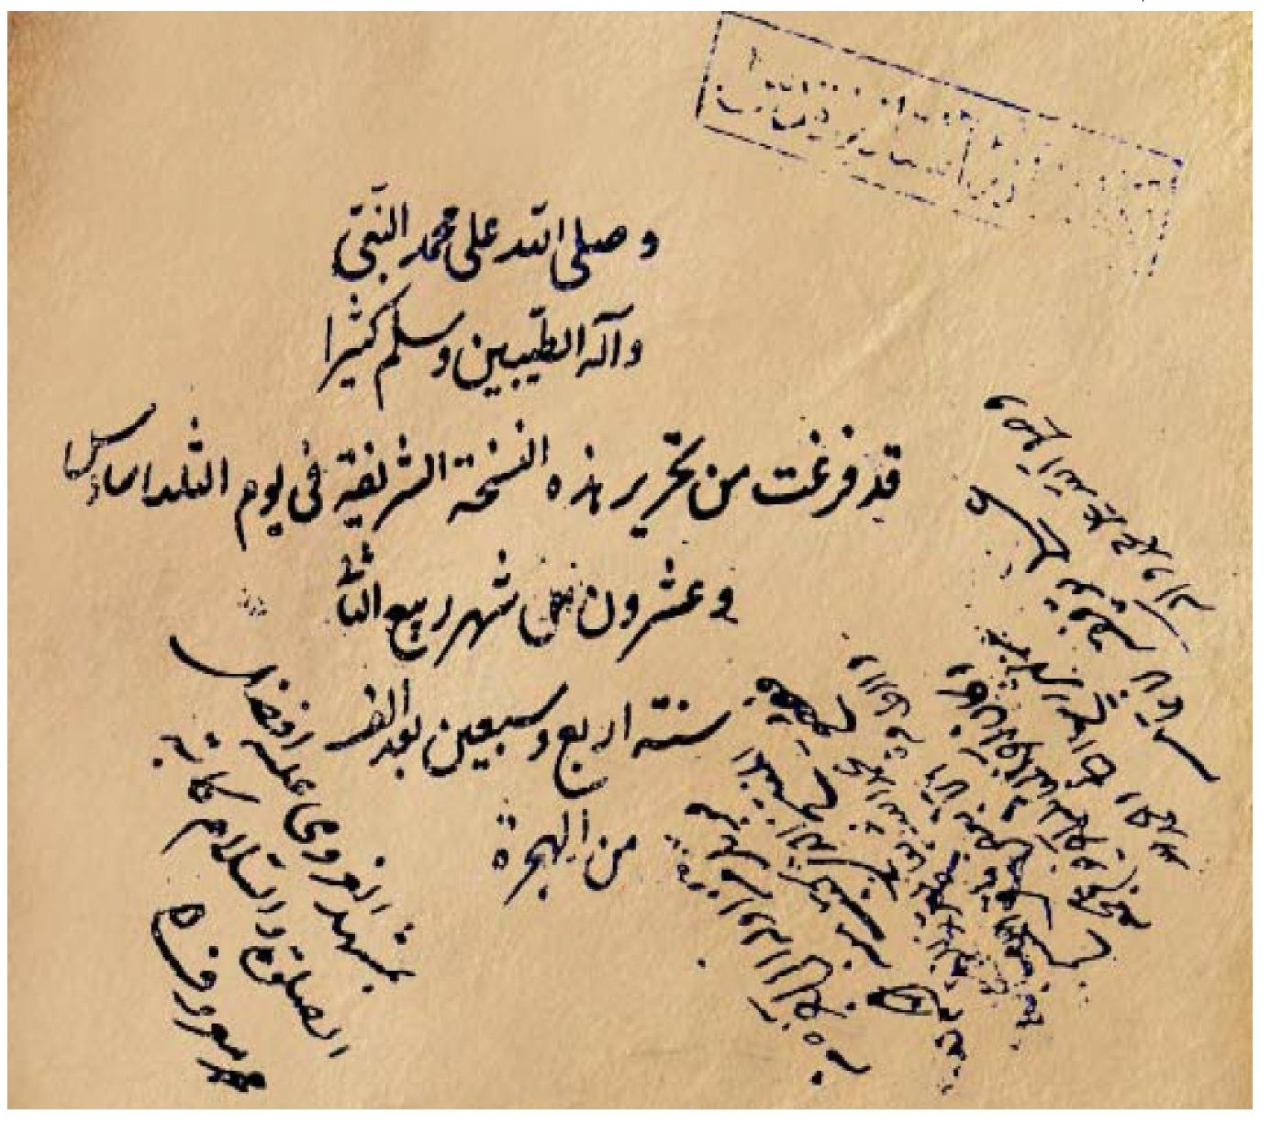

الصورة
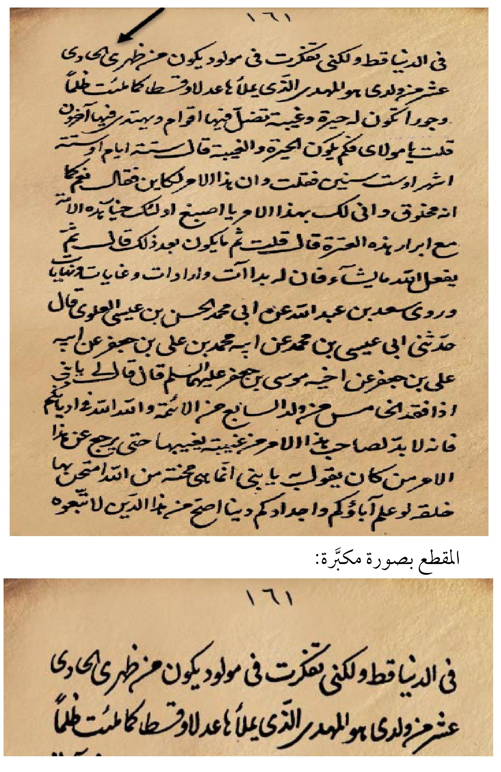

ويتلخَّص ممَّا ذكرناه أنَّ لفظة (من ظهر) وردت في الطبعة المنشورة لكتاب الغيبة بسبب خطأ مطبعي، بينما اللفظة الصحيحة قد أثبتناها في مواطن كثيرة بأدلَّة متينة:
1 _ نقل الحرّ العاملي للرواية عن الغيبة للطوسي في (إثبات الهداة)، وعليه فتكون نسخته فيها اللفظ الصحيح [من ظهري].
2 _ نقل العلَّامة المجلسي للرواية عن الغيبة للطوسي في (بحار الأنوار) فتكون نسخته تثبت اللفظ الصحيح وهو [من ظهري].
3 _ رواية الصدوق بنفس الإسناد، وقد سبق الكلام في ذلك.
4 _ المخطوطات الأربع التي تمَّت الإشارة إليها، بما فيها مخطوطة استخدمها محقِّقا كتاب الغيبة في تحقيق الكتاب وتبيَّن أنَّها تحوي خلاف ما في الطبعة فيلزم من ذلك التسليم بأنَّ ما في الطبعة اشتباه محض.

المبحث الثاني: الرواية من منظور علماء الإماميَّة

اشارة

الرواية من منظور علماء الإماميَّة واستدلالهم بها:
لم يستنتج علماء الإماميَّة من هذه الرواية دلالتها على وجود ابنٍ للإمام الحادي عشر عجَّل الله فرجه الشريف، حتَّى من جاءت الرواية في كتبهم باللفظ الخطأ، وقد ساقوها في باب الاحتجاج على وجود الإمام الثاني عشر وغيبته، لا غير ذلك إطلاقاً، وهذه قرينة قويَّة على أنَّ اللفظ الراجح هو (من ظهري)، فلو كانت بلفظ (من ظهر) لاستدلّوا بها على الإمام الثالث عشر ووجود ابن للإمام الثاني عشر أو ناقشوا هذا المعنى، وهذا ما لم نظفر به مطلقاً في كتبهم.
فالرواية ذكرها العلماء في كتبهم كالتالي:
1 _ الكليني: ذكرها في (باب الغيبة)، أي غيبة الإمام الثاني عشر.
2 _ الصدوق الثاني: ذكرها في باب (ما أخبر به أمير المؤمنين علي بن أبي طالب وقوع الغيبة بالقائم الثاني عشر من الأئمَّة (عليهم السلام)) وليس القائم الثالث عشر، فتأمَّل!
3 _ النعماني: ذكرها في باب (ما روي في أنَّ الأئمَّة اثنا عشر إماماً، وأنَّهم من الله وباختياره)، وليس ثلاثة عشر إماماً!
4 _ الطبري: ذكرها في باب (معرفة ما ورد من الأخبار في وجوب الغيبة).

5 _ المفيد: ذكرها في باب (في إثبات إمامة الأئمَّة الاثني عشر (عليهم السلام)).
6 _ الشيخ الطوسي: ذكرها في الاستدلال على إمامة صاحب الزمان (عليه السلام) وغيبته فقال: (ويدلُّ أيضاً على إمامة ابن الحسن (عليه السلام) وصحَّة غيبته ما ظهر وانتشر من الأخبار الشائعة الذائعة عن آبائه (عليهم السلام) قبل هذه الأوقات بزمان طويل من أنَّ لصاحب هذا الأمر غيبة، وصفة غيبته وما يجري فيه من الاختلاف، ويحدث فيها من الحوادث، وأنَّه يكون له غيبتان إحداهما أطول من الأُخرى، وأنَّ الأُولى يُعرَف فيها خبره، والثانية لا يُعرَف فيها أخباره، فوافق ذلك على ما تضمَّنته الأخبار. ولولا صحَّتها وصحَّة إمامته لما وافق ذلك، لأنَّ ذلك لا يكون إلَّا بإعلام الله تعالى على لسان نبيِّه (صلّى الله عليه وآله)، وهذه أيضاً طريقة معتمدة اعتمدها الشيوخ قديماً. ونحن نذكر من الأخبار التي تضمَّن ذلك طرفاً ليُعلَم صحَّة ما قلناه...)، ثمّ سرد الأخبار ومنها ذلك الخبر.
7 _ الخزّاز القمّي: ذكرها في باب (نصّ آبائه عليه بغيبته وصفتها) أي الإمام المهدي عجَّل الله فرجه الشريف، وقال:
(وأمَّا الضرب الثالث من النصِّ، فهو ما ورد عن آبائه صلوات الله عليهم من النبيِّ وأمير المؤمنين إلى ابنه الحسن بن علي (عليهم السلام) بغيبة الحجَّة قبل وجوده وصفتها قبل مولده، ووقوع ذلك مطابقاً للخبر، من غير أن ينخرم منه شيء.
وهذا الضرب من النصِّ دالٌّ على إمامته، وكونه المهدي

المأمول لإهلاك الظالمين لثبوت النصِّ بغيبته القصرى والطولى المختصَّة به، ومطابقتها للخبر عنها).
8 _ الفيض الكاشاني: ذكرها في كتاب الوافي نقلاً عن الكافي في (باب الغيبة).
فإذا كان نقلة الرواية وأهل الطبقة الأقرب إلى زمان صدور النصّ وأصحاب الأُصول الصحيحة والنسخ المضبوطة لم يستظهروا من هذه الرواية أنَّ هناك ابناً من ظهر الإمام الحادي عشر بل استدلّوا بها على أنَّ أمير المؤمنين (عليه السلام) كان يشير إلى الإمام الحادي عشر من وُلده وهو صاحب الزمان عجَّل الله فرجه الشريف، وأنَّ الأئمَّة هم اثنا عشر إماماً فقط، فالاحتجاج بأنَّ النسّاخ قد غيَّروا الكلمة أو أضافوا الياء لا نصيب له من الصحَّة؛ فقد عرفتَ أنَّ أصحاب الكتاب أنفسهم والذين كتبوا كتبهم بأيديهم لم يستدلّوا بهذا المقطع إلَّا بما قلناه وهو الإشارة لإمامة صاحب الزمان (عليه السلام) وغيبته، فاللفظ كان عندهم بالشكل الصحيح وإلَّا لما استدلّوا به على وجود صاحب الزمان (عليه السلام) وغيبته، وأنَّه الإمام الثاني عشر.

المبحث الثالث: المناقشة في شواهد الرواية ودلالته

اشارة

مناقشة الشواهد المدّعاة على صحّة كلام العقيلي
ذكر (العقيلي) في رسالته ما أسماه (شواهداً) على دلالة المتن على أنَّ المراد بالرواية هو دجَّال البصرة أحمد إسماعيل، وسنتطرَّق لهذه الشواهد بالتعليق ونُبيِّن أنَّ ما خطَّه ليس إلَّا وهماً وتخبّطاً. فالشواهد التي يجب أن تُطرَح لا بدَّ أن تكون قرائن واضحة لا لبس فيها، وهو لم يستشهد إلَّا بما لا حُجَّة له فيه، أو من القرائن غير القطعية التي لا تفيد دلالة واضحة في المقام، لا بمفردها ولا بمجموعها.

مناقشة الشاهد الأوَّل:
احتجَّ فيه بما أسموه ب (رواية الوصيَّة) وهو احتجاج لا ينفع في المقام، فلسنا نُسلِّم أصلاً بهذه الرواية بهذا الشكل، وإنَّما يجب عليه إثبات المقدّمة المطلوبة وهو أهليَّة هذه الرواية للاحتجاج، وقد ثبت في محلِّه أنَّ هذه الرواية عامّية الإسناد ومن الروايات التي عبَّر عنها العلماء الكبار بالشذوذ والمخالفة للقطعي، ومن أراد فليستزد من كتاب (الشهب الأحمدية على مُدَّعي المهدية) للشيخ أحمد سلمان، ففيه نقاشٌ وافٍ حول هذه الرواية.
فكيف تكون رواية كهذه ليست محلّ التسليم شاهداً على المدَّعى؟

مناقشة الشاهد الثاني:
رواية الطوسي: (عن حذلم بن بشير، قال: قلت لعلي بن الحسين (عليهما السلام): صف لي خروج المهدي وعرِّفني دلائله وعلاماته؟ فقال: «يكون قبل خروجه خروج رجل يقال له: عوف السلمي بأرض الجزيرة، ويكون مأواه تكريت وقتله بمسجد دمشق، ثمّ يكون خروج شعيب بن صالح من سمرقند، ثمّ يخرج السفياني الملعون من الوادي اليابس وهو من ولد عتبة بن أبي سفيان، فإذا ظهر السفياني اختفى المهدي ثمّ يخرج بعد ذلك»).
وزعم أنَّ العلماء والباحثين قد حاروا[!!] في تفسير هذه الرواية، وعلى ما بحثنا لم نجد من احتار في هذه الرواية أو استشكل في دلالتها، ونقول قبل المناقشة: إنَّ الرواية لا إسناد لها.
ثمّ استدلَّ بها على أنَّ المراد بالمهدي هو شخصٌ آخر بدلالة أنَّ طبق هذه الرواية يكون الإمام موجوداً قبل السفياني، في حين أنَّ خروج السفياني قبل ظهور الإمام وعليه فالشخص الذي تتكلَّم عنه الرواية هو مهديٌ آخر!
ويُجاب عليه: أنَّ السائل في سؤاله استفسر عن خروج صاحب الزمان (عليه السلام)، فذكر الإمام بعض العلامات ثمّ ذكر اختفاء الإمام، فكيف يسأل السائل عن خروج المهدي (عليه السلام) ثمّ يتكلَّم له عن ظهور شخص آخر؟!
وعلى فرض وجود مهديين اثنين، فظاهر النصّ أنَّ الإمام لم

يُميِّز بينهما بفارق، وهذا من أكبر الإشكالات على من يزعم أنَّ لفظ (المهدي) لا يشمل الحجَّة بن الحسن العسكري (عليه السلام) فقط، فإنَّ زعم الاشتراك اللفظي بلا مميِّز موجبٌ لحصول اللبس في كثيرٍ من الروايات التي تتكلَّم عن المهدي (عليه السلام)، وهذا ممَّا لا يجوز صدوره عن المعصوم (عليه السلام)، ولكن هذا ليس بالغريب ممَّن يقول: إنَّ الأئمَّة (عليهم السلام) كانوا يُموِّهون على الناس بمثل هذه العبارات وينسبهم إلى خلط المفاهيم!
بل والأدهى من هذا أن يُزعَم أيضاً أنَّ نشر العدل بالأرض بعد أن مُلئت ظلماً وجوراً ليست ممَّا يختصُّ بالإمام صاحب الزمان (عليه السلام)، فأيُّ خلط وتمويه هذا؟!
وعوداً للمعنى المقصود بالرواية، فإنَّ للإمام (عليه السلام) ظهورات متعدِّدة قبل الظهور الكبير للخاصِّ والعامِّ، وإنَّ هذا الاختفاء يكون قبل هذا الظهور، فليس في الرواية ما يتعارض مع باقي الروايات الأُخرى المتحدِّثة عن زمن الظهور وأحداثه. قال الميرزا محمّد تقي الأصفهاني: (يُستفاد من هذا الحديث كون ظهور القائم (عليه السلام) مقارناً لخروج السفياني أو قريباً منه، وذلك لا ينافي ما ورد في روايات عديدة من كون مدَّة ملك السفياني ثمانية أشهر، وكون خروج السفياني قبل قيام القائم (عليه السلام)، لأنَّ المراد بقيام القائم (عليه السلام) فيها خروجه جهاراً علناً في بيت الله الحرام، وظهوره للخاصِّ والعامِّ، إذ قد وردت روايات دالّة بأنَّ له ظهورات متعدِّدة قبل هذا

الظهور التامّ، الكاشف للظلام، المنكشف لجميع الأنام، كما أشرنا إليه سابقاً في غير هذا المقام).

مناقشة الشاهد الثالث:
رواية النعماني: (عن أمير المؤمنين (عليه السلام) أنَّه قال: «المهدي أقبل، جعد، بخدِّه خال، يكون من قِبَل المشرق، وإذا كان ذلك خرج السفياني، فيملك قدر حمل امرأة تسعة أشهر...»).
وشاهده فيها قوله: (يكون من قِبَل المشرق)، وأنَّ هذا يُعارض خروج الإمام (عليه السلام) من مكَّة، فوجب أن يكون المهدي هو شخص آخر يخرج من المشرق!
قلت: اللفظ المثبت في النقل عن الغيبة هو (يكون مبدؤه من المشرق)، هكذا نقلها العلَّامة المجلسي في بحارهوالسيِّد البحراني في تفسيره.
ومن المعلوم أنَّ بداية التمهيد للحركة المهدوية تكون من المشرق، فلا إشكال في تأويلها بأنَّها في أنصار الإمام (عليه السلام)، وأمَّا الاحتجاج بلفظ (يكون من قِبَل المشرق) فلا يسلم من القدح بعد أن عرفت أنَّ الرواية مشيرةٌ إلى مبدأ حركة الظهور كلّياً لا أنَّ ظهور الإمام شخصياً من المشرق.
والزعم بأنَّه ما من داعٍ للتأويل كلام فارغ قد يقوله البعض

ليوهموا أنَّ تأويل الرواية بهذا المعنى ليس مستنداً على أدلَّة، وإنَّما الواقع أنَّ هناك عدَّة وجوه تقوّي هذه الدلالة:
الوجه الأوَّل: ما استفاض في الروايات أنَّ بداية التمهيد يكون من بلاد فارس وهي في الشرق، وما لأهلها من دور فيه، والمرويات في كتب العامَّة والخاصَّة.
الوجه الثاني: هو ما نحتجُّ به عليهم في روايتهم التي يتمسَّكون بها، وهي التي أسموها رواية الوصيَّة ففيها: «ثمّ يكون من بعده [يعني الإمام الحجَّة بن الحسن] اثنا عشر مهدياً، فإذا حضرته الوفاة فليُسلِّمها إلى ابنه أوَّل المهديّين، له ثلاثة أسامي اسم كاسمي واسم أبي وهو عبد الله وأحمد والاسم الثالث المهدي وهو أوَّل المؤمنين)، فهذا يعني أنَّ المهديّين المزعومين وزمن إمامتهم وقيادتهم بعد زمان الإمام الحجَّة بن الحسن (عليه السلام) وبعد وفاته، فلاحظ تناقضهم!

مناقشة الشاهد الرابع:
(عن ابن الحنفية، قال: بين خروج الراية السوداء من خراسان وشعيب بن صالح وخروج المهدي وبين أن يُسلِّم الأمر للمهدي اثنان وسبعون شهراً).
قال العقيلي: (والظاهر من الخبر هو أنَّ بين خروج الرايات السود الخراسانية وشعيب بن صالح وخروج المهدي وبين تسليم

الأمر للمهدي اثنان وسبعون شهراً، وهذا يعني أنَّ هناك مهدياً موجوداً عند خروج الرايات الخراسانية وشعيب بن صالح، فمن هذا المهدي؟ ومن هو المهدي الذي يُسلَّم له الأمر بعد ذلك باثنين وسبعين شهرًا؟!).
وفي هذا الاستدلال بهذا الشاهد نظرٌ وإشكال، وتفصيله كالآتي:
أوَّلاً: إنَّ الرواية لم ترد من طرق الخاصَّة، وإنَّ المؤلِّف قد دلَّس على القرّاء وعزاها إلى الفتن والملاحم للسيِّد ابن طاووس، والحال أنَّ السيِّد قد نقلها عن الحافظ السُّنّي نعيم بن حمّاد من كتابه الفتن، فالرواية ليست من طرقنا، ولسنا ملزمين بالأخذ بما جاء من طرق المخالفين.
ثانياً: إنَّ الرواية لا تشير إلى وجودِ شخص آخر غير صاحب الزمان المهدي (عليه السلام)، فإنَّها تشيرُ إلى المدَّة الزمنية الفاصلة بين حركة الممهّدين من المشرق كشعيب بن صالح والخراساني وهي حركة الرايات السود وخروج الإمام وبين تسليمهم الراية للإمام بعد خروجه وهي (72) شهراً.
فيكون أوَّلاً خروج الرايات السود وشعيب بن صالح ثمّ خروج الإمام ثمّ يتمُّ تسليم الراية للإمام بعد مدَّة زمينة معيَّنة. فأين الحديث عن شخص مغاير؟!
وقد ورد في الروايات والأخبار من طرقنا ما يُعزِّز هذا المعنى، وهو أنَّ هؤلاء يُسلِّمون الراية للإمام عجَّل الله فرجه، وعليه فلا يمكن تفسير الرواية بأنَّ من يُسلَّمُ له الأمر هو شخصٌ آخر غير الإمام (عليه السلام)، ومن هذه الأخبار:

[1] النعماني: بإسناده عن أبي جعفر (عليه السلام): «كأنّي بقوم قد خرجوا بالمشرق يطلبون الحقَّ فلا يعطونه، ثمّ يطلبونه فلا يعطونه، فإذا رأوا ذلك وضعوا سيوفهم على عواتقهم فيعطون ما سألوه فلا يقبلونه حتَّى يقوموا ولا يدفعونها إلَّا إلى صاحبكم، قتلاهم شهداء، أمَا إنّي لو أدركت ذلك لاستبقيت نفسي لصاحب هذا الأمر».
[2] الطبري الصغير، بإسناده عن النبيِّ (صلّى الله عليه وآله): «... حتَّى يجيء قوم من هاهنا _ وأشار بيده إلى المشرق _ أصحاب رايات سود، يسألون الحقَّ فلا يعطونه _ حتَّى أعادها ثلاثاً _ فيقاتلون فينصرون، ولا يزالون كذلك حتَّى يدفعونها إلى رجل من أهل بيتي، فيملأها قسطاً وعدلاً، كما ملئت ظلماً وجوراً، فمن أدركه منكم فليأته ولو حبواً على الثلج».
ورواه من طريقين آخرين أيضاً بنفس المعنى.
وأصحاب الرايات السود هم الأنصار من خراسان، والذي يملأ الأرض عدلاً كما ملئت ظلماً وجوراً هو الإمام المهدي الحجَّة بن الحسن عجَّل الله فرجه الشريف، وهو من يُسلَّم له الأمر منهم ويُقدِّمون له البيعة.

مناقشة الشاهد الخامس:
عن أمير المؤمنين (عليه السلام): «إذا خرجت خيل السفياني إلى

الكوفة، بعث في طلب أهل خراسان، ويخرج أهل خراسان في طلب المهدي، فيلتقي هو والهاشمي برايات سود، على مقدّمته شعيب بن صالح، فيلتقي هو وأصحاب السفياني بباب إصطخر، فتكون بينهم ملحمة عظيمة، فتظهر الرايات السود، وتهرب خيل السفياني، فعند ذلك يتمنّى الناس المهدي ويطلبونه».
وعزّاه (ناظم العقيلي) إلى كتاب (معجم أحاديث الإمام المهدي) للشيخ علي الكوراني، ولم يُبيِّن للقرّاء أنَّ الرواية عامّية الأصل، وإلَّا لو أظهر ذلك لتبيَّن أنَّه لا اعتماد عليها، والواجب عليه أن يُبيِّن ذلك، لا سيَّما أنَّه يَستدلُّ بها على أمر مفصلي في الاعتقاد، والرواية رواها الحافظ نعيم بن حمّاد في الفتن، وغيرها من علماء السُّنَّة.
والأمر الذي ينبغي الإلفات إليه، هو أنَّ نقل سماحة الشيخ الكوراني لها لا يعني صحَّتها، وإنَّما موضوع الكتاب كما هو معلوم جمع الروايات المتعلّقة بالقضيَّة المهدوية.
وعلاوة على هذا فإنَّ الشيخ الكوراني قد تكلَّم عن هذه الرواية في موطن آخر فقال في كتابه (المعجم الموضوعي لأحاديث الإمام المهدي (عليه السلام)) تحت عنوان (ضعف رواية معركة إصطخر قرب الأهواز) ما نصّه: (على كثرة الروايات في جيش السفياني فلم تذكر رواية غيرها أنَّه يدخل إيران بل حصرت مهمَّته في العراق والحجاز، فتفرّدها وضعف سندها كافيان لردِّها).

هذا حال الرواية بنظر الناقل لها، أمَّا من جهة الحكم عليها من أقوال محقِّقي العامّة، فقد قال الدكتور عبد العليم البستوي في تعليقه على الخبر المذكور بعد أن نقله في كتابه (الموسوعة في أحاديث المهدي الضعيفة والموضوعة) :
(فيه ابن لهيعة وهو ضعيف، وأبو رومان لم أجد له ترجمة. وقد سبق أنَّ الذهبي قد حكم في الخبر السابق وهو بهذا الإسناد بأنَّه خبر واهٍ).
فهذه حقيقة شاهد العقيلي والذي يخدع به القرّاء، رواية عامّية رفضها الخاصَّة والعامَّة معاً. وروايات العامّة لا تُلزمنا أصلاً أيَّاً كان.
وللقارئ أن يحكم على مدى إنصاف وتحقيق هؤلاء من الناحية العلمية.

مناقشة الشاهد السادس:
(عن عمّار بن ياسر، قال: إذا بلغ السفياني الكوفة وقتل أعوان آل محمّد، خرج المهدي على لوائه شعيب بن صالح).
قال العقيلي: (وهذا يؤيِّد بأنَّ الذي على مقدمته شعيب بن صالح، والذي يقاتل السفياني في الشاهد الخامس السابق؛ هو المهدي، ومنه نعرف أنَّه غير الإمام المهدي الحجَّة بن الحسن، لأنَّ السفياني يُهزَم ويندحر من المشرق قبل قيام الإمام المهدي، حيث

إنَّه يخرج في رجب ويبقى خمسة عشر شهراً، أي ينتهي أمره في شهر رمضان، قبل قيام الإمام المهدي بمكَّة في عاشوراء بثلاثة أشهر تقريباً.
إذن فشعيب بن صالح يكون على مقدمة جيش المهدي الأوَّل واليماني الموعود، وليس على مقدمة الإمام المهدي الحجَّة بن الحسن بالخصوص).
ويُقال في مناقشة هذا الشاهد وبيان ضعفه:
أوَّلاً: أنَّنا قرَّرنا فيما سبق ضعف الشاهد الخامس، فلا يُعوَّل على استناده عليه في بيان أنَّ مهدياً آخر يقاتل السفياني.
ثانياً: ليس صحيحاً ما ذكره من أنَّ السفياني يندحر قبل قيام الإمام (عليه السلام)، بل يتمُّ القضاء عليه بيد الإمام (عليه السلام)، فقد روى ثقة الإسلام بإسناده:
(عن المعلّى بن خنيس، قال: ذهبت بكتاب عبد السلام بن نعيم وسدير وكتب غير واحد إلى أبي عبد الله (عليه السلام) حين ظهرت المسودة قبل أن يظهر ولد العبّاس بأنّا قد قدَّرنا أن يؤول هذا الأمر إليك فما ترى؟ قال: فضرب بالكتب الأرض ثمّ قال: «أُفٍ أُفٍ، ما أنا لهؤلاء بإمام، أمَا يعلمون أنَّه إنَّما يقتل السفياني»).
فإنَّ أصحاب الإمام (عليه السلام) قد توهَّموا أنَّه قد يكون صاحب هذا الأمر، أي الإمام الذي يخرج على الظالمين، وأنَّ المهدوية في الصادق (عليه السلام)، فبيَّن الإمام أنَّه ليس هو لأنَّ صاحب ذلك الأمر يقتل السفياني.

وقال العلَّامة المجلسي (رضي الله عنه) في تعليقه على الخبر: (قوله (عليه السلام): «إنَّما يقتل السفياني» أي أمَا يعلمون أنَّ القائم يقتل السفياني الخارج قبله كما يظهر من كثير من الأخبار أنَّه (عليه السلام) يقتله).
والأخبار التي تتحدَّث عن مقتل السفياني قبل ظهور الإمام (عليه السلام) شاذَّة لا اعتبار بها، فقد علَّق الشيخ الكوراني على خبرٍ يحمل هذا المضمون بقوله:
(كما ينفرد الحديث بأنَّ قتل السفياني يكون قبل ظهور المهدي (عليه السلام)، وهو مخالف لنصِّ الأحاديث العديدة).
وقد مرَّ عليك في كلام العلَّامة المجلسي أنَّ دلالة الكثير من الأخبار أنَّ القائم (عليه السلام) هو من يقتله.
وليس هناك مانع من أن يكون شعيب بن صالح على جيش الإمام في زمن الظهور لقتال السفياني أيضاً، فلا دافع لتأويلها بأنَّ المهدي في الرواية هو شخص آخر!

مناقشة الشاهد السابع:
(عن ثوبان، قال: إذا رأيتم الرايات السود خرجت من قِبَل خراسان فأتوها ولو حبواً فإنَّ فيها خليفة الله المهدي).
قال العقيلي: (وظاهر الرواية يدلُّ على أنَّ المهدي يأتي مع الرايات السود الخراسانية (فيها)، أو أنَّ المهدي هو القائد لهذه الرايات والمرشد لها، وهذا أيضاً يدلُّ على ظهور للمهدي قبل أو

عند توجه السفياني نحو العراق، وهو يدلُّ على أنَّ هذا المهدي غير المهدي محمّد بن الحسن العسكري، لأنَّ الأخير غير ظاهر أو قائم في تلك الفترة).
قلت: الكلام في هذه الرواية على نحوين:
النحو الأوَّل: أنَّ هذه الرواية عامّية المصدر، فقد رواها الحاكم وابن حنبل وغيرهما، وأمَّا نقل العلَّامة المجلسي في البحار فهو عنهم لا من كتبنا، يُضاف لذلك أنَّها غير ثابتة من طرقهم وقد نقدها علمائهم:
1 _ ابن حجر الهيتمي: (وفي سنده مضعَّف، له مناكير، وإنَّما أخرج له مسلم متابعة).
2 _ الشيخ محمّد رشيد رضا: (ويُرجِع الشيخ رشيد هذا الاختلاف إلى أسباب سياسية وخلافات بين الشيعة والعبّاسيين أدَّت إلى وضع أحاديث المهدي ممثِّلاً بحديث ثوبان المرفوع في سنن ابن ماجه).
3 _ الدكتور عبد العليم البستوي: ذكر الرواية في كتابه وعلَّق عليها مضعِّفاً إيّاها.
4 _ الشيخ الألباني: (لكن الحديث صحيح المعنى، دون قوله: فإنَّ فيها خليفة الله المهدي. فقد أخرجه ابن ماجه (2/ 517 _ 518) من طريق علقمة عن ابن مسعود مرفوعاً نحو رواية ثوبان

الثانية، وإسناده حسن بما قبله، فإنَّ فيه يزيد بن أبي زياد وهو مختلف فيه فيصلح للاستشهاد به، وليس فيه أيضاً ذكر خليفة الله ولا خراسان، وهذه الزيادة خليفة الله ليس لها طريق ثابت، ولا ما يصلح أن يكون شاهداً لها، فهي منكرة كما يفيده كلام الذهبي السابق).
أمَّا من صحَّحها كلّياً فليس له في هذا حجَّة دامغة، وقد ناقش الألباني تلك الأقوال وبيَّن علل الأسانيد المذكورة، فتلك الزيادة التي احتجَّ بها العقيلي منكرة غير ثابتة.
ويرى آية الله العظمى الشيخ جعفر السبحاني أنَّ هذه الرواية من موضوعات العبّاسيين التي وضعوها لحشد الناس معهم وقت ثورتهم في خراسان، وهذا هو رأي الشيخ محمّد رشيد رضا أيضاً والذي سبق أن ذكرناه.
النحو الثاني: وهو تأويل متن الرواية بأنَّ تلك الرايات تابعة لراية المهدي وتُمهِّد لسلطانه لا أنَّه فيها، وقد قال ذلك بعض علماء العامَّة كيوسف بن يحيى السلمي الشافعي في كتابه (عقد الدرر في أخبار المنتظر).

مناقشة الشاهد الثامن:
عن أمير المؤمنين (عليه السلام): «إذا بعث السفياني إلى المهدي جيشاً فخسف بهم بالبيداء وبلغ ذلك أهل الشام، قالوا لخليفتهم: قد

خرج المهدي فبايعه وادخل في طاعته وإلَّا قتلناك فيرسل إليه بالبيعة، ويسير المهدي حتَّى ينزل بيت المقدس وتُنقَل إليه الخزائن وتدخل العرب والعجم وأهل الحرب والروم وغيرهم في طاعته من غير قتال، حتَّى تبنى المساجد بالقسطنطينية وما دونها. ويخرج قبله رجل من أهل بيته بأهل المشرق يحمل السيف على عاتقه ثمانية أشهر، يقتل ويُمثِّل ويتوجَّه إلى بيت المقدس فلا يبلغه حتَّى يموت [فلا يقتله أحد حتَّى يموت]».
وفسَّر (العقيلي) أنَّ المحارب من المشرق من أهل بيت الإمام (عليه السلام) بأنَّه هو أحمد إسماعيل البصري الذي يزعم أنَّه ابن الإمام (عليه السلام)..
ويكفي في ردِّ هذا الشاهد كون الرواية عامّية ولا اعتبار بها، فقد رواها نعيم بن حمّاد في (الفتن) وعنه نقله السيِّد ابن طاووس، ولم يروه من طرقنا، مضافاً إلى هذا فإنَّ العقيلي قد بتر تعليق السيِّد على هذه الرواية، فقد قال: (هكذا رأيت الحديث، وفيه نظر).
ويُذيِّل (العقيلي) شاهده بروايةٍ عن كعب الأحبار: (فيظهر اليماني ويقتل قريش ببيت المقدس وعلى يديه تكون الملاحم)، وهو اليهودي الكذّاب، وهذا هو حال الحركة الضالّة التي لا تستند إلَّا للأقوال الضعيفة والشاذّة وأقوال الكذّابين واليهود أيضاً!

مناقشة الشاهد التاسع:
قال السيِّد ابن طاووس: (ما رويناه ورأينا عن أبي بصير، عن أبي

عبد الله (عليه السلام)، قال: «الله أجلّ وأكرم وأعظم من أن يترك الأرض بلا إمام عادل»، قال: قلت له: جُعلت فداك، فأخبرني بما أستريح إليه، قال: «يا أبا محمّد، ليس يرى أُمَّة محمّد (صلّى الله عليه وآله) فرجاً أبداً ما دام لولد بني فلان ملك حتَّى ينقرض ملكهم، فإذا انقرض ملكهم أتاح الله لأُمَّة محمّد رجلاً منّا أهل البيت، يشير بالتقى ويعمل بالهدى ولا يأخذ في حكمه الرشى، والله إنّي لأعرفه باسمه واسم أبيه، ثمّ يأتينا الغليظ القصرة ذو الخال والشامتين، القائم العادل الحافظ لما استودع يملأها قسطاً وعدلاً كما ملأها الفجّار جوراً وظلماً».
وأسقط (العقيلي) ما في الرواية على أحمد إسماعيل، وليس في الرواية أنَّ هذا الرجل من نسل الإمام المهدي (عليه السلام)، بل غاية ما في الأمر أنَّه رجلٌ من أهل البيت (عليهم السلام)، ولا اعتداد بما قاله العقيلي إذ قال: (ينبغي أن يكون من أهل بيت الإمام المهدي أي من ذرّيته) في حين أنَّ الإمام الصادق (عليه السلام) يقول: «منَّا أهل البيت»، فكيف صار عموم أهل البيت (عليهم السلام) مختصَّاً بذرّية الإمام المهدي (عليه السلام).
وهذا الرجل يكون حاكماً عادلاً، وليس في الحديث قرينة دالّة على كونه دجّال البصرة أو غير ذلك، فالأمر فيه نظر وليس للخصم أن يُلزمنا بهذا. وفوق ذلك، ليس في الرواية نعتٌ له بالمهدوية، فتأمَّل!

مناقشة الشاهد العاشر:
عن حذيفة بن اليمان، قال: سمعت رسول الله وذكر المهدي فقال: «إنَّه يُبايَع بين الركن والمقام، اسمه أحمد وعبد الله والمهدي، فهذه أسماؤه ثلاثتها».

واستدلَّ على أنَّ المراد بالمهدي هنا هو صاحبهم دجّال البصرة، رابطاً هذه الرواية بما جاء فيما أسموها برواية الوصيَّة، وقد أسلفنا فيما قبل أنَّنا لا نُسلِّم بمثل هذه المقدّمة، وبغضِّ النظر عن هذا فإنَّنا نعرف من هو المراد من هذه الرواية بمعيَّة الروايات الأُخرى، فقد بيَّنت أنَّ الذي يُبايَع بين الركن والمقام هو الإمام الحجَّة بن الحسن العسكري (عليه السلام)، فقد روى الصدوقبإسناده عن النبيِّ (صلّى الله عليه وآله):
«الأوصياء منّي إلى أن يردوا عليَّ الحوض كلّهم هادٍ مهتدٍ، لا يضرّهم من خذلهم، هم مع القرآن والقرآن معهم لا يفارقهم ولا يفارقونه، بهم تُنصَر أُمَّتي، وبهم يُمطَرون، وبهم يُدفَع عنهم البلاء ويُستجاب دعاؤهم»، قلت: يا رسول الله، سمّهم لي، فقال: «ابني هذا _ ووضع يده على رأس الحسن _، ثمّ ابني هذا _ ووضع يده على رأس الحسين (عليهما السلام) _، ثمّ ابن له يقال له: علي، وسيولد في حياتك فأقرئه منّي السلام، ثمّ تكملة اثنى عشر»، فقلت: بأبي أنت وأُمّي يا رسول الله سمّهم لي رجلاً فرجلاً، فسمّاهم رجلاً رجلاً، فيهم والله يا أخا بني هلال مهدي أُمَّتي محمّد الذي يملأ الأرض قسطاً وعدلاً كما مُلئت ظلماً وجوراً، والله إنّي لأعرف من يبايعه بين الركن والمقام، وأعرف أسماء آبائهم وقبائلهم.
والرواية في كتاب سليم بن قيس، وطريق الصدوق يمرُّ به بإسناده إليه. والمهدي الذي يُبايَع بين الركن والمقام طبق هذه

الرواية الصحيحة هو من جملة الأوصياء الاثنا عشر، ودجَّال البصرة ليس من جملتهم كما هو مقطوع به.
وروى النعماني بإسناده عن الباقر (عليه السلام): «... فيجمع الله عليه أصحابه ثلاثمائة وثلاثة عشر رجلاً، ويجمعهم الله له على غير ميعاد قزعاً كقزع الخريف، وهي _ يا جابر _ الآية التي ذكرها الله في كتابه: (أَيْنَ ما تَكُونُوا يَأْتِ بِكُمُ اللَّهُ جَمِيعاً إِنَّ اللَّهَ عَلى كُلِّ شَيْءٍ قَدِيرٌ)، فيبايعونه بين الركن والمقام».
وروى الشيخ الطوسي بإسناده عن الباقر (عليه السلام): «يُبايع القائم بين الركن والمقام ثلاثمائة ونيف عدَّة أهل بدر، فيهم النجباء من أهل مصر، والأبدال من أهل الشام، والأخيار من أهل العراق، فيقيم ما شاء الله أن يقيم».
والذي يُبايَع من الأنصار الثلاثمائة وثلاثة عشر كما هو مشهور ومقطوع به هو الحجَّة بن الحسن العسكري (عليه السلام).
وكذلك روى الشيخ المفيد بإسناده عن الصادق (عليه السلام): «ينادى باسم القائم (عليه السلام) في ليلة ثلاث وعشرين، ويقوم في يوم عاشوراء، وهو اليوم الذي قُتِلَ فيه الحسين بن علي (عليهما السلام)، لكأنّي به في يوم السبت العاشر من المحرَّم قائماً بين الركن والمقام، جبرئيل (عليه السلام) على (يده اليمنى) ينادي: البيعة لله، فتصير إليه شيعته من

أطراف الأرض تطوى لهم طيَّاً حتَّى يبايعوه، فيملأ الله به الأرض عدلاً كما ملئت ظلماً وجوراً».
والذي شعاره (البيعة لله) هو الإمام الحجَّة بن الحسن العسكري (عليه السلام).
وغير ذلك من الروايات الكثير التي تشير إلى مبايعة الحجَّة بن الحسن (عليه السلام) بين الركن والمقام، فما يُعوَّلُ عليه أتباع الدجّال في هذا الباب وهمٌ كبير، ولا مانع من أن تكون هذه الأسماء كلّها للإمام الحجَّة (عليه السلام).
وعليه فالمقصود بالمهدي في تلك الرواية هو الإمام الحجَّة بن الحسن العسكري (عليه السلام).

مناقشة الشاهد الحادي عشر:

اشارة
(عن أبي الحسن (عليه السلام)، قال: «كأنّي برايات من مصر مقبلات خضر مصبغات حتَّى تأتي الشامات فتُهدى إلى ابن صاحب الوصيّات»).
وفسَّر العقيلي وصف (صاحب الوصيّات) بأنَّه صاحب الزمان (عليه السلام)، وأنَّ دجَّال البصرة هو ابنه، وليس له في هذا التفسير دليل سوى الادِّعاء، فإنَّه يمكن تفسيرها أيضاً بصاحب الزمان (عليه السلام)، وأنَّ صاحب الوصيّات هو أمير المؤمنين (عليه السلام) في زمن الرجعة، فكلّهم من أصحاب الوصيّات وحملتها.

يملأ الأرض عدلاً.. وصفٌ لمن؟
في رواية الأصبغ عن أمير المؤمنين (عليه السلام) توجد قرينةٌ واضحة على أنَّ من يتكلَّم عنه الإمام (عليه السلام) هو الإمام الحجَّة بن الحسن

(عليه السلام)، فقد قال: «يملأها عدلاً كما ملئت جوراً وظلماً»، وقد تواتر في روايات الإماميَّة أنَّ هذا الوصف هو للإمام الحجَّة بن الحسن (عليه السلام)، ولكن أراد أنصار ذلك الدجّال التشكيك في هذه الحقيقة عبر خلط المفاهيم وإدخالها في بعضها ومزجها بشكل مشوَّش، فزعم العقيلي أنَّ هذه ليست صفة الإمام الحجَّة بن الحسن (عليه السلام)، بل هي صفة مشتركة بينه وبين غيره بغرض الخلط والتشويش، محاولاً أن يستدلَّ على ذلك بأدلَّة:
الدليل الأوَّل: أنَّ مهمَّة ملأ الأرض عدلاً تستغرق مدَّة طويلة، ولا تكفي مدَّة حكم الإمام الحجَّة بن الحسن (عليه السلام).
الدليل الثاني: أنَّ الصادق (عليه السلام) قال: «فإذا قلنا في الرجل منّا شيئاً وكان في ولده أو ولد ولده فلا تنكروا ذلك»، فما قيل في المهدي (عليه السلام) يكون في ولده.
الدليل الثالث: أنَّه روي عن النبيِّ (صلّى الله عليه وآله): (أنَّه ذكر المهدي (عليه السلام)، وما يجريه الله (عزّ وجلّ) من الخيرات والفتح على يديه. فقيل له: يا رسول الله، كلّ هذا يجمعه الله له؟ قال: «نعم، وما لم يكن منه في حياته وأيّامه هو كائن في أيّام الأئمَّة من بعده من ذرّيته»).
ويُقال في جواب هذا الكلام: إنَّه ليس هناك مانعٌ بدليل شرعي أو عقلي أن يُصلِح الله الأرض بيد الإمام (عليه السلام) في مدَّة قصيرة، فإذا كانت الأُمم تنهض خلال سنوات عديدة فليس من البعيد أن يقدر على ذلك الإمام وهو المؤيَّد بالسماء.
أمَّا في جواب الدليل الثاني فإنَّ الإمام (عليه السلام) قيَّد نسبة الأمر

للولد إذا لم تكن فيه ففي رواية الكليني: (عن أبي عبد الله (عليه السلام)، قال: «إذا قلنا في رجل قولاً، فلم يكن فيه وكان في ولده أو ولد ولده فلا تنكروا ذلك، فإنَّ الله تعالى يفعل ما يشاء»، وقد أوردها ثقة الإسلام في باب (في أنَّه إذا قيل في الرجل شيء فلم يكن فيه وكان في ولده)، وقد ثبت أنَّ مهمَّة نشر العدل في الأرض تكون في الإمام فلا يتحقَّق الشرط المذكور في الرواية ولا يُنسَب عمله لغيره، ولم يثبت أنَّها لن تكون فيه حتَّى تنتقل لغيره.
أمَّا الدليل الثالث فليس بحجَّة، لأنَّه من رواية الإسماعيلية من طريق القاضي النعمان المغربي، وهو من كبار فقهاء الإسماعيلية فلا اعتداد بروايته، لاسيَّما إذا شذَّت روايته عن اتِّفاق الإماميَّة ورواياتهم، ولا يبعد أن تكون الرواية من موضوعات الإسماعيلية لأنَّهم يرون أنَّ أحد حكَّامهم هو المهدي ويقولون بوجود ذرّية له تحكم من بعده، وهذا لم يثبت من طرقنا كما صرَّح بذلك العلماء.
وأمَّا ما احتجَّ به في رواية النعماني: (عن جابر بن يزيد الجعفي، قال:سمعت أبا جعفر محمّد بن علي (عليه السلام) يقول: «والله ليملكنَّ رجل منّا أهل البيت ثلاثمائة سنة وثلاث عشرة سنة ويزداد تسعاً»، قال: فقلت له: ومتى يكون ذلك؟ قال: «بعد موت القائم (عليه السلام)»، قلت له: وكم يقوم القائم (عليه السلام) في عالمه حتَّى يموت؟ فقال: «تسع عشرة سنة من يوم قيامه إلى يوم موته»).

فلا تدلُّ قطعاً على مراده بأنَّ القائم الذي يملأ الأرض قسطاً وعدلاً هو شخصٌ آخر غير الحجَّة بن الحسن العسكري (عليه السلام)؛ بل غاية ما فيها أنَّ رجلاً من أهل البيت (عليهم السلام) يحكم بعد وفاة القائم (عليه السلام)، وليس فيها إشارة إلى كون الذي يملك بعد المهدي (عليه السلام) من غير الاثني عشر ليستدلَّ بها لصالح صاحبه، بل الرواية مؤوَّلة محمولة على كونها في زمان رجعة الأئمَّة (عليهم السلام)، وبهذا قال العلَّامة المجلسي في البحاروغيره.
واحتجَّ أيضاً برواية أبي سعيد الخدري: (قال: سمعت رسول الله (صلّى الله عليه وسلّم) يقول: «منّا القائم، ومنّا المنصور، ومنّا السفّاح، ومنّا المهدي، فأمَّا القائم فتأتيه الخلافة لم يهرق فيها محجمة من دم، وأمَّا المنصور فلا ترد له راية، وأمَّا السفّاح فهو يسفح المال والدم، وأمَّا المهدي فيملأ الأرض عدلاً كما ملئت ظلماً».
واستدلَّ بها بقوله: (فهذه الرواية تنصُّ على أنَّ القائم تأتيه الخلافة من دون أن يسفك دماً، أي إنَّ تمهيد أمر الخلافة والحكم سيقوم به رجل غيره، وهذا القائم أولى بالانطباق على الحجَّة بن الحسن العسكري).
والرواية عامّية المصدر من طرق أهل الخلاف ولا اعتداد بها، فضلاً عن ذلك فإنَّها غير معتبرةٍ من طرقهم، بل هي أقرب لكونها موضوعة من أكاذيب العبَّاسيين.

أضف إلى ذلك، فإنَّ جعل مفهوم لفظ (المهدي) مشتركاً بين الإمام واليماني وغيره بلا فاصل واضح يوجبُ اللبس والخلط، وهو ما لا يمكن الإقرار به، وإشراك جهتين في معنى واحد بدون المميِّز لمقصودهما تعييناً لا يصحُّ القول به في اللسان العربي كما هو معلوم، وهذا بعيدٌ جدَّاً عن منهج أهل البيت (عليهم السلام) القائم على البيان البليغ.
والخلاصة، أنَّه لا يوجد دليل قطعي على أنَّ هناك مهدياً غير الحجَّة بن الحسن العسكري (عليه السلام) يقوم بنشر العدل والقسط في الأرض كما ملئت ظلماً وجوراً، والأدلَّة والشواهد التي ساقوها لا ترتقي للاعتبار ولا تخلو من اشتباهات تتَّضح للعارفين بالأخبار الشريفة والعقائد الحقَّة بشكل جليّ وواضح بلا أدنى شكّ.

مناقشة الكلام على التوقيت:
حاول أن يستدلَّ (العقيلي) بالكلام الموجود في الرواية عن التوقيت ليحاول أن يثبت أنَّ الرواية تتكلَّم عن دجَّال البصرة لا عن الإمام الحجَّة بن الحسن العسكري (عليه السلام)، والكلام يتلخَّص في الإشكالات التالية:
الإشكال الأوَّل: أنَّ الإمام أمير المؤمنين (عليه السلام) تكلَّم عن غيبة واحدة لا غيبتين، والإمام المهدي (عليه السلام) له غيبتان.
الإشكال الثاني: أنَّ الإمام (عليه السلام) قد حدَّد مدَّة الغيبة، في حين أنَّ أهل البيت (عليهم السلام) قالوا بأنَّهم لا يُوقِّتون لزمان ظهور الحجَّة بن الحسن (عليه السلام)، فدلَّ ذلك على أنَّ من يتكلَّم عنه الإمام هو شخصٌ آخر وهو إمامهم المزعوم.

ويُجاب على الإشكال الأوَّل بأنَّ الأئمَّة (عليهم السلام) لمَّا تكلَّموا عن غيبة الإمام المهدي (عليه السلام) كانوا يشيرون إلى كونها غيبة واحدة، باعتبار أنَّ غياب الإمام في الغيبة الصغرى والكبرى في مقام الغيبة الواحدة، أمَّا التفريق الحاصل بين الصغرى والكبرى فلبعض التفاصيل الأُخرى كوجود السفراء وخروج التواقيع.
وكون الإمام في رواية الأصبغ تكلَّم عن غيبة واحدة لا يعني أنَّه لم يقصد الحجَّة بن الحسن (عليه السلام)، فقد تكلَّم الأئمَّة (عليهم السلام) عن المهدي (عليه السلام) بهذا النحو بالضبط وقالوا بحصول غيبة له، وهذا مبثوث في الروايات والأخبار، منها:
[1] الشيخ الصدوق بإسناده عن الحسين (عليه السلام): «منّا اثنا عشر مهدياً أوَّلهم أمير المؤمنين علي بن أبي طالب (عليه السلام) وآخرهم التاسع من ولدي وهو القائم بالحقِّ يُحيي الله تعالى به الأرض موتها ويظهر به دين الحقِّ على الدين كلّه ولو كره المشركون له غيبة يرتدُّ فيها قوم ويثبت على الدين فيها آخرون».
والتاسع من ولد أمير المؤمنين هو الإمام المهدي عجَّل الله فرجه الشريف، فالرواية تتحدَّث عنه بلا شكّ.
وهنا ألفت إلى أنَّ وصف الإمام الحسين (عليه السلام) للإمام المهدي (عليه السلام) هو نفس وصف أمير المؤمنين (عليه السلام)، ففي رواية الإمام الحسين هناك وصفٌ له بأنَّه له غيبة واحدة، وكذلك في رواية الأصبغ عن الإمام أمير المؤمنين (عليه السلام).

وكذلك في رواية الإمام الحسين (عليه السلام) قوله: «له غيبة يرتدُّ فيها قوم ويثبت على الدين فيها آخرون»، وفي رواية الأصبغ عن الإمام علي (عليه السلام): «تكون له حيرة وغيبة يضلُّ فيها أقوام، ويهتدي فيها آخرون»، فمن البعيد أن يتحدَّث كلّ إمام عن شخصين مختلفين بنفس الألفاظ والأوصاف!
[2] الصدوق بإسناده عن يونس بن عبد الرحمن: (دخلت على موسى بن جعفر (عليهما السلام) فقلت له: يا ابن رسول الله، أنت القائم بالحقِّ؟ فقال: «أنا القائم بالحقِّ، ولكن القائم الذي يُطهِّر الأرض من أعداء الله (عزّ وجلّ) ويملأها عدلاً كما ملئت جوراً وظلماً هو الخامس من ولدي له غيبة يطول أمدها خوفاً على نفسه، يرتدُّ فيها أقوام ويثبت فيها آخرون»).
والخامس من ولد الإمام الكاظم (عليه السلام) هو الحجَّة بن الحسن العسكري (عليه السلام)، فالرواية أيضاً تُشير إليه بكلِّ وضوح.
ونلاحظ هنا أيضاً أنَّ وصف صاحب الزمان (عليه السلام) في هذه الرواية ينطبق على الوصف في رواية الأصبغ، فالإمام الكاظم (عليه السلام) يقول عنه: «له غيبة»، والإمام أمير المؤمنين (عليه السلام) في رواية الأصبغ يصفه بقوله: «له حيرة وغيبة»، وكذلك في رواية الكاظم (عليه السلام) يصفه بأنَّه في غيبته: «يرتدُّ فيها أقوام ويثبت فيها آخرون»، وفي رواية أمير المؤمنين (عليه السلام) يصفه بنفس الوصف: «يضلُّ فيها أقوام، ويهتدي فيها آخرون».

[3] الصدوق بإسناده عن الصقر بن أبي دلف: (سمعت أبا جعفر محمّد بن علي الرضا (عليهما السلام) يقول: «إنَّ الإمام بعدي ابني علي، أمره أمري، وقوله قولي، وطاعته طاعتي، والإمام بعده ابنه الحسن، أمره أمر أبيه، وقوله قول أبيه، وطاعته طاعة أبيه»، ثمّ سكت. فقلت له: يا ابن رسول الله، فمن الإمام بعد الحسن؟ فبكى (عليه السلام) بكاءً شديداً، ثمّ قال: «إنَّ من بعد الحسن ابنه القائم بالحقِّ المنتظر»، فقلت له: يا ابن رسول الله، لِمَ سُمّي القائم؟ قال: «لأنَّه يقوم بعد موت ذكره وارتداد أكثر القائلين بإمامته»، فقلت له: ولِمَ سُمّي المنتظر؟ قال: «لأنَّ له غيبة يكثر أيّامها ويطول أمدها فينتظر خروجه المخلصون وينكره المرتابون ويستهزئ بذكره الجاحدون، ويكذب فيها الوقّاتون، ويهلك فيها المستعجلون، وينجو فيها المسلِّمون»).
وهذه الرواية تتحدَّث عن القائم الذي هو ابن الحسن العسكري (عليهما السلام)، وتصفه بأنَّه له غيبة واحدة، وأنَّه يضلُّ الناس في غيبته بنفس الوصف كما في روايتي الإمام الحسين والكاظم (عليهما السلام)، وهو عين ما في رواية الأصبغ.
[4] الصدوق بإسناده عن أمير المؤمنين (عليه السلام): («التاسع من ولدك يا حسين هو القائم بالحقِّ، المظهر للدين، والباسط للعدل»، قال الحسين: «فقلت له: يا أمير المؤمنين، وإنَّ ذلك لكائن؟ فقال

(عليه السلام): إي والذي بعث محمّداً (صلّى الله عليه وآله) بالنبوَّة واصطفاه على جميع البريَّة، ولكن بعد غيبة وحيرة، فلا يثبت فيها على دينه إلَّا المخلصون المباشرون لروح اليقين، الذين أخذ الله (عزّ وجلّ) ميثاقهم بولايتنا وكتب في قلوبهم الإيمان وأيَّدهم بروح منه»).
والرواية هنا تتحدَّث عن التاسع من ولد الحسين (عليه السلام) وهو صاحب الزمان (عليه السلام)، وتصفه بنفس الأوصاف المذكورة، وهي أنَّ له غيبة واحدة، ولا يثبت فيها إلَّا المخلصون، أي إنَّ غيرهم يرتدُّ ويضلُّ كما بالروايات الأُخرى.
فالأوصاف التي أشار بها الإمام الحسين (عليه السلام) والإمام الكاظم (عليه السلام) والإمام الجواد (عليه السلام) والإمام علي (عليه السلام) بالروايات الأربع السابقة في وصف القائم (عليه السلام) هي نفس الأوصاف التي كان يتكلَّم الإمام علي (عليه السلام) عنها في رواية الأصبغ، فهل من المعقول أنَّ كلّ منهم يشير إلى شخصٍ مغاير؟!
أمَّا الإشكال الثاني الذي ذكرناه فيُجاب عليه بأنَّه من الثابت أنَّ مدَّة الغيبة ليست من الأُمور التي لا تخضع للبداء، فكون الإمام (عليه السلام) قد أشار لفترة معيَّنة فهذا لا يعني أنَّه لا يقصد الإمام المهدي (عليه السلام)، فالمدَّة خاضعة للبداء، وإن أنكروا ذلك وأصرّوا على أنَّ صاحبهم هو المقصود بالرواية، فإنَّ صاحبهم مختفٍ عن الأنظار منذ أكثر من ستّ سنوات، فإن قالوا بالبداء، قلنا: ما الدافع لتجويزه في حقِّ صاحبكم، ومنعه في مورد غيبة الحجَّة بن الحسن (عليه السلام)؟!
أمَّا قول الأئمَّة (عليهم السلام) بأنَّهم لا يُوقِّتون لا ينافي بعض روايات

التوقيت، ولا يعني ذلك أنَّ روايات التوقيت تتكلَّم عن شخصٍ آخر، قال العلَّامة المجلسي:
(ثمّ إنَّ هذه التوقيتات على تقدير صحَّة أخبارها لا ينافي النهي عن التوقيت، إذ المراد بها النهي عن التوقيت على الحتم، لا على وجه يحتمل البداء كما صرّح في الأخبار السالفة).
وهناك وجهٌ آخر في فهم هذه الأخبار، وهو أنَّ أخبار التوقيت متقدّمة، وأخبار النهي عن التوقيت متأخّرة، فقد روى الطوسي بإسناده عن أبي حمزة الثمالي:
(قلت لأبي جعفر (عليه السلام): إنَّ عليَّاً (عليه السلام) كان يقول: «إلى السبعين بلاء»، وكان يقول: «بعد البلاء رخاء»، وقد مضت السبعون ولم نرَ رخاءً! فقال أبو جعفر (عليه السلام): «يا ثابت، إنَّ الله تعالى كان وقَّت هذا الأمر في السبعين، فلمَّا قُتِلَ الحسين (عليه السلام) اشتدَّ غضب الله على أهل الأرض، فأخَّره إلى أربعين ومائة سنة، فحدَّثناكم فأذعتم الحديث، وكشفتم قناع السرِّ، فأخَّره الله ولم يجعل له بعد ذلك عندنا وقتاً، ويمحو الله ما يشاء ويثبت وعنده أُمّ الكتاب».
قال أبو حمزة: وقلت ذلك لأبي عبد الله (عليه السلام) فقال: «قد كان ذاك»).
فهذه الرواية تُبيِّنُ أنَّ الأئمَّة (عليهم السلام) كانوا قد وقَّتوا على وجهٍ يحتمل البداء، ثمّ صار النهي بعد ذلك تامَّاً، وهو قول الإمام: «ولم يجعل له بعد ذلك عندنا وقتاً»، فالتوقيت إنَّما نُهيَ عنه من الأئمَّة (عليهم السلام) بعد تلك التوقيتات.

تعليق على قرينة مدّة التوقيت:
جاء في رواية الأصبغ بن نباتة: (وكم تكون الحيرة والغيبة؟ قال: «ستَّة أيّام، أو ستَّة أشهر، أو ستّ سنين»).
وقد حاولوا أن يجعلوها قرينة على إشارة الرواية إلى دجَّال البصرة، ولكن أحرجتهم روايات العترة المشيرة إلى أنَّ هذه المدَّة في تحديد زمان غيبة القائم (عليه السلام) لا غيره، فقد روى الصدوق بإسناده عن السجَّاد (عليه السلام): («وإنَّ للقائم منّا غيبتين إحداهما أطول من الأُخرى، أمَّا الأُولى فستَّة أيّام، أو ستَّة أشهر، أو ستَّة سنين. وأمَّا الأُخرى فيطول أمدها حتَّى يرجع).
وهذه نفس ما في رواية الأصبغ، وقد أصابتهم بالحرج، فحاول العقيلي أن يتخلَّص منها قال: (لا بُدَّ أوَّلاً من مناقشة هذه الرواية بمعزل عن رواية الأصبغ بن نباتة؛ لنتحقَّق من مدلولها، ونتبيَّن المراد منها)، والتحقيق العلمي يقتضي جمع الأدلَّة لا تفريقها وفصل دلالة كلّ منها عن الأُخرى، وإنَّما هذا سبيل من يريد التشويش والفرار من الأدلَّة، فلماذا يريد عزل هذه الرواية عن البحث؟ وليلاحظ القارئ أنَّ رواية الأصبغ ذكرت أوصافاً للمنعوت:
1 _ له غيبة.
2 _ تحصل فيها ضلال وحيرة.
3 _ قُدِّرت غيبته بستَّة أيّام أو ستَّة أشهر أو ستّ سنوات.

وكلُّ هذه الأوصاف وضَّحت الروايات الأُخرى أنَّها في الحجَّة بن الحسن العسكري (عليه السلام)، ولا يمكن أن يشير الأئمَّة (عليهم السلام) بنفس الأوصاف إلى شخص مغاير، وإلَّا فهو خلطٌ وتشويش من المستحيل أن يصدر عنهم.
ولكي تتيقَّن أنَّ تحديد هذه المدَّة متعلّق بصاحب الزمان (عليه السلام) لا بغيره، فقد روي عن الباقر (عليه السلام): («ستبقون ستَّة من دهركم لا تعرفون إمامكم»، قلت: وكم الستَّة، جُعلت فداك؟ قال: ستَّة أيّام أو ستَّة أشهر أو ستّ سنين أو ستّون سنة»).
وهذه رواية أُخرى غير التي ذكرناها عن الإمام السجَّاد (عليه السلام) وتشير إلى إمام زماننا عجَّل الله فرجه، وتشير إلى مدَّة غيبته وعدم معرفة الناس أحوال الإمام الغائب.
فالروايتان عن السجَّاد والباقر (عليهما السلام) تشيران إلى أنَّ هذه المدَّة تتعلَّق بغيبة الحجَّة بن الحسن (عليه السلام)، فمن المغالطة أن يُصرَف نفس اللفظ في رواية الأصبغ إلى شخصٍ مغاير لأجل أوهام المُضلّلين!
أمَّا هذه المدَّة فلا يمكن القطع بأنَّها هي مدَّة الغيبة الصغرى أو الكبرى، فربَّما الإمام يقصد أنَّ المدَّة المذكورة في رواية الأصبغ وغيرها ناظرةٌ إلى مدَّة الغيبة الصغرى وحصل فيها البداء أو ما قبل الغيبة الصغرى أو الغيبة الكبرى وحصل فيها بداء، وهذا واردٌ لإمكان حدوث البداء في مثل هذا المورد.

الخلاصة:
ثبت أنَّ اللفظ الصحيح هو من (ظهري)، وأنَّ ما ببعض الطبعات هو تصحيفات تحصل بشكل طبيعي في أيِّ كتاب. وبرهنَّا على ذلك بالكثير من الأدلَّة لاسيَّما بما جاء في كفاية الأثر وكمال الدين وغيبة الطوسي حيث عرضنا المخطوطات والتي تخالف ما في المطبوع فتبيَّن أنَّ ما في تلك الطبعات مجرَّد خطأ، وأنَّ دجَّال البصرة غافل جاهل بتلك المخطوطات والحقائق، وهو الذي يزعم أنَّ علمه إلهي ومعصوم وتبيَّن أنَّ ما ساقه البعض من أنصاره من قرائن على صحَّة مدَّعاه في أنَّ الرواية تتكلَّم عن دجَّال البصرة ليست إلَّا خليطاً من الأوهام والأكاذيب وروايات من كتب العامَّة!
ولو تنزَّلنا على قول الخصم بأنَّ اللفظ المثبت هو (ظهر) فإنَّ للمتن عدَّة قراءات محتملة حينئذٍ، وأقلّ ما في الأمر أن يتوقَّف القارئ في الحكم، وعلى هذا الحال فإنَّه يثبت أنَّ إمامهم الذي يزعمون أنَّه معصوم لم يُحسِن إقناع الباحثين ببرهان من هذا القبيل، وهذا خلاف سيرة المعصومين (عليهم السلام) الذين لا تُنقَض حججهم ولا تبطل براهينهم. فأين عصمته وإمامته بعد كلِّ هذه السقطات؟!

المصادر
1 _ تقريب المعارف: الحلبي/ تحقيق: فارس تبريزيان الحسّون/ 1417ه.
2 _ الغيبة: النعماني/ تحقيق: فارس الحسّون/ ط 1/ الناشر: دار الجوادين/ بيروت _ لبنان/ 2009م _ 1430ه.
3 _ الإمامة والتبصرة: القمّي، علي بن الحسين بن بابويه القمّي/ طبع وتحقيق مؤسّسة الإمام المهدي (عليه السلام)/ ط 1/ 1404ه.
4 _ كفاية الأثر: الخزّاز القمّي، تحقيق: محمّد كاظم الموسوي _ عقيل الربيعي/ الناشر: مركز نور الأنوار في إحياء بحار الأنوار، 1430ه.
5 _ إعلام الورى بأعلام الهدى: الفضل بن الحسن الطبرسي/ تحقيق: علي أكبر الغفاري، الناشر: مؤسّسة دار الحجَّة، ط 1/ 1425ه.
6 _ النجم الثاقب في أحوال الإمام الغائب (عليه السلام): الميرزا الطبرسي/ تحقيق السيِّد ياسين الموسوي/ الناشر: أنوار الهدى/ مطبعة مهر/ قم المقدَّسة/ ط 1/ 1415ه.

7 _ الكافي: الكليني/ تحقيق: مركز بحوث دار الحديث/ ط1/ 1430ه.
8 _ الوافي: الفيض الكاشاني/ ط منشورات مكتبة الإمام أمير المؤمنين علي (عليه السلام) العامَّة/ أصفهان/ ط 1/ 1406ه.
9 _ سلامة القرآن من التحريف: فتح الله المحمّدي/ طبع: دار مشعر/ مشهد/ 1424ه.
10 _ كمال الدين وتمام النعمة: الصدوق/ تحقيق: علي أكبر الغفاري/ الناشر: مؤسّسة دار النشر الإسلامي التابعة لجماعة المدرّسين بقم المشرَّفة/ ط 5/ 1429ه.
11 _ بحار الأنوار: المجلسي/ ط مؤسّسة الوفاء/ بيروت/ الطبعة الثانية.
12 _ الغيبة: الطوسي/ منشورات دار الفجر/ لبنان/ تصحيح: المحقِّق علي أكبر الغفاري.
13 _ الاختصاص: المفيد/ الناشر: مؤسّسة النشر الإسلامي التابعة لجماعة المدرّسين بقم المشرَّفة/ تحقيق: علي أكبر الغفاري/ ط 9/ 1430ه.
14 _ دلائل الإمامة: الطبري الصغير/ مؤسّسة الأعلمي للنشر/ بيروت _ لبنان/ ط 2/ 1988م.
15 _ الهداية الكبرى: الخصيبي/ ط مؤسّسة البلاغ/ ط 4/ 1991م.
16 _ إثبات الهداة: الحرّ العاملي/ ط مؤسّسة الأعلمي/ لبنان/ ط 1/ 2004م.

17 _ مكيال المكارم: الميرزا الأصفهاني/ منشورات مؤسّسة الأعلمي للمطبوعات/ تحقيق السيِّد علي عاشور.
18 _ البرهان في تفسير القرآن: هاشم البحراني/ مؤسّسة الأعلمي/ ط 2/ 2006م.
19 _ المعجم الموضوعي لأحاديث الإمام المهدي (عليه السلام): علي الكوراني/ ط 1/ 2006م.
20 _ الموسوعة في أحاديث المهدي الضعيفة والموضوعة: عبد العليم البستوي/ دار ابن حزم للطباعة والنشر والتوزيع/ ط 1/ 1420ه.
21 _ مرآة العقول: المجلسي/ دار الكتب الإسلاميَّة/ الطبعة الثانية.
22 _ الصواعق المحرقة: الهيتمي/ الناشر: مؤسّسة الرسالة/ لبنان/ المحقِّق: عبد الرحمن بن عبد الله التركي _ كامل محمّد الخرّاط/ ط 1/ 1417ه.
23 _ منهج الشيخ محمّد رشيد رضا في العقيدة: تامر محمّد محمود متولّي/ الناشر: دار ماجد عسيري/ ط 1/ 2004م.
24 _ سلسلة الأحاديث الضعيفة: الألباني/ مكتبة المعارف/ ط 1/ 1992م.
25 _ الحديث النبوي بين الرواية والدراية: جعفر السبحاني/ ط 1/ 1419ه.
26 _ عقد الدرر في أخبار المنتظر: يوسف السلمي الشافعي/ مكتبة المنار/ الأُردن/ تحقيق: مهيب البوريني/ ط 2/ 1410ه.

27 _ الملاحم والفتن: ابن طاووس/ تحقيق: مؤسّسة صاحب الأمر (عليه السلام)/ ط 1/ 1416ه.
28 _ إقبال الأعمال: ابن طاووس/ تحقيق: جواد القيّومي الأصفهاني/ الناشر: مؤسّسة بوستان كتاب/ ط 3/ 1434ه.
29 _ الإرشاد: المفيد/ الناشر: مؤسّسة آل البيت لإحياء التراث/ ط 2/ 1429ه _ 2008م.
30 _ عيون أخبار الرضا (عليه السلام): الصدوق/ الناشر: انتشارت الشريف الرضي/ قم المقدَّسة/ الطبعة الأُولى/ 1378ه ش.
كتب الفرقة الضالّة:
رسالة في رواية الأصبغ: ناظم العقيلي/ ط 1/ 2011م.
بيان الحقِّ والسداد: أحمد إسماعيل البصري المسمّى ب (دجَّال البصرة).

الفهرست
مقدّمة المركز3
مقدّمة المؤلّف7
المبحث الأوَّل: المناقشة في مصادر الرواية11
المصادر التي جاءت بلفظ «من ظهري، الحادي عشر» بلا اختلاف13
المصدر الأوَّل: تقريب المعارف11
المصدر الثاني: الغيبة للنعماني11
الكلام حول نسبة الرواية للإمامة والتبصرة للصدوق الأوَّل20
المصدر الثالث: كفاية الأثر21
دراسة المركز في ثبوت نسبة الكتاب بالقطع واليقين24
نسبة كتاب كفاية الأثر للخزّاز القمّي25
بقيَّة كلام العلماء في صحَّة وثبوت نسبة الكتاب للخزَّاز28
المصدر الرابع: إعلام الورى بأعلام الهدى37
المصدر الخامس: النجم الثاقب37
الكلام في المصادر التي استدلّوا باختلاف طبعاتها أو نسخها39
المصدر الأوَّل: الكافي الشريف37
المصدر الثاني: كمال الدين وتمام النعمة42
المصدر الثالث: الغيبة للشيخ الطوسي76

المصدر الرابع: الاختصاص76
المصدر الخامس: دلائل الإمامة76
المصدر السادس: الهداية الكبرى77
الكلام في المصادر الأربعة الأخيرة79
المبحث الثاني: الرواية من منظور علماء الإماميَّة95
الرواية من منظور علماء الإماميَّة واستدلالهم بها97
المبحث الثالث: المناقشة في شواهد الرواية ودلالته101
مناقشة الشواهد المدَّعاة على صحَّة كلام العقيلي103
مناقشة الشاهد الأوَّل103
مناقشة الشاهد الثاني104
مناقشة الشاهد الثالث106
مناقشة الشاهد الرابع107
مناقشة الشاهد الخامس109
مناقشة الشاهد السادس111
مناقشة الشاهد السابع113
مناقشة الشاهد الثامن115
مناقشة الشاهد التاسع116
مناقشة الشاهد العاشر117
مناقشة الشاهد الحادي عشر120
يملأ الأرض عدلاً.. وصفٌ لمن؟120
مناقشة الكلام على التوقيت124

تعليق على قرينة مدَّة التوقيت130
الخلاصة132
المصادر133
الفهرست137

ghaemiyeh.com

بيان الحقِّ والسداد: 12 و13/ الطبعة الأُولى (2010م).
تقريب المعارف: 429.
تقريب المعارف: 54.
الغيبة: 69.
المصدر السابق: 15. أقول: راجع مقدّمة التحقيق لتطَّلع على النسخ المعتمدة بالتحقيق.
رسالة في رواية الأصبغ بن نباتة: 25.
المصدر السابق.
المصدر السابق: 26.
المصدر السابق: 28.
المصدر السابق: 27.
قال العقيلي في رسالته حول خبر الأصبغ بن نباتة (ص 25): (فلا يمكن دفع هذا الاحتمال إلَّا بعرض النسخة الأُمّ لكتاب غيبة النعماني)!!
مقاله (معرفي كتاب غيبت نعماني)، فصلنامه انتظار موعود، شماره 5.
رسالة في رواية الأصبغ بن نباتة: 19.
المصدر السابق: 20 و21.
كفاية الأثر: 322 - 324.
رسالة في رواية الأصبغ بن نباتة: 20.
تعليقة الوحيد البهبهاني على منهج المقال: 259، ونقله عنه أيضاً في منتهى المقال 5: 66. وستأتي إجازة العلَّامة وكلام الحرّ وإجازته وكلّ ما يدلُّ على صحَّة نسبة وثبوت هذا الكتاب للخزّاز القمّي.
الذريعة 18: 87.
بحار الأنوار 1: 6 و10.
بحار الأنوار 1: 29.
منتهى المقال 5: 66.
معالم العلماء: 106.
مناقب ابن شهر آشوب 1: 252.
فرحة الغري: 157.
وصفه الشهيد الأوَّل في (الأربعين: 25) ب: الإمام تاج الدين الحسن الدربي، وقال الحرّ في (أمل الآمل 2: 65): (عالم جليل القدر يروي عنه المحقِّق). وفي (رياض العلماء 3: 56): (من أجلَّة العلماء وقدوة الفقهاء ومن مشايخ المحقِّق والسيِّد رضي الدين علي بن طاووس).
بحار الأنوار 104: 115 من كتاب الإجازات.
قال النوري في خاتمة المستدرك 3: 65: عن السيِّد أبي البركات الجوري بالراء غير المعجمة.
الصراط المستقيم إلى مستحقّي التقديم 2: 113.
أمل الآمل 2: 201.
وسائل الشيعة 30: 153 و156.
وسائل الشيعة 30: 179.
بحار الأنوار 107: 114.
التعليقة على منهج المقال: 80 و119.
رياض العلماء 4: 226.
روضات الجنّات 4: 313.
أعيان الشيعة 8: 160.
أعيان الشيعة 8: 330.
الذريعة 18: 87.
طبقات أعلام الشيعة 2: 127.
إعلام الورى بأعلام الهدى: 414.
النجم الثاقب 1: 522.
الكافي 2: 151.
الكافي 1: 114/ مقدّمة التحقيق.
الكافي 1: 120/ مقدّمة التحقيق.
رسالة في رواية الأصبغ بن نباتة: 59.
الوافي 2: 408.
سلامة القرآن من التحريف: هامش ص 87.
الكافي 1: 116/ مقدّمة التحقيق.
ذكرنا ذلك سابقاً حيث استشكل على كتاب الإمامة والتبصرة بإشكالات ذكرها محقّقو مؤسّسة الإمام المهدي (عليه السلام)، وترك الأجوبة التي ذكروها، فاعجب من مثل هذا المستوى!
بحار الأنوار 51: 118.
الغيبة: 108.
الاختصاص: 209.
دلائل الإمامة: 284.
الهداية الكبرى: 362.
إثبات الهداة 5: 56.
بحار الأنوار 51: 118.
المصدر السابق.
الغيبة: 271.
مكيال المكارم 2: 146.
الغيبة: 316.
بحار الأنوار 52: 252.
البرهان في تفسير القرآن 6: 347.
رسالة في رواية الأصبغ بن نباتة: 35.
الغيبة: 281 و282.
دلائل الإمامة: 231.
المصدر السابق: 232 و233.
المعجم الموضوعي لأحاديث الإمام المهدي (عليه السلام): 556.
الموسوعة في أحاديث المهدي الضعيفة والموضوعة: 138.
رسالة في رواية الأصبغ بن نباتة: 36.
الكافي 15: 734 و735.
مرآة العقول 26: 428.
المعجم الموضوعي لأحاديث الإمام المهدي: 892.
الصواعق المحرقة 2: 474.
منهج الشيخ محمّد رشيد رضا في العقيدة: 853.
الموسوعة في أحاديث الإمام المهدي الضعيفة والموضوعة: 164 و165.
سلسلة الأحاديث الضعيفة 1: 197.
الحديث النبوي بين الرواية والدراية: 267.
عقد الدرر في أخبار المنتظر: 193.
الملاحم والفتن: 139.
إقبال الأعمال 3: 116 و117.
كمال الدين وتمام النعمة: 317 و318.
الغيبة: 290 و291.
الغيبة: 284.
الإرشاد 2: 379.
الكافي 2: 708.
الغيبة: 354.
أُنظر: بحار الأنوار 52: 299.
رسالة في رواية الأصبغ بن نباتة: 45.
عيون أخبار الرضا 1: 69/ ح رقم 36.
كمال الدين وتمام النعمة: 394.
المصدر السابق: 410.
المصدر السابق: 337.
بحار الأنوار 52: 121.
الغيبة: 428.
كمال الدين وتمام النعمة: 356.
رسالة في رواية الأصبغ بن نباتة: 50.
إثبات الهداة 5: 204/ ح 731.
راجع كتاب (الشهب الأحمدية على مدَّعي المهدوية) للشيخ أحمد سلمان، فقد ناقش الرواية على فرض التسليم بلفظ (ظهر) [ص 136.. الخ] وبيَّن الوجوه بتفصيل.

